Министерство науки и высшего образования Российской Федерации
Федеральное государственное бюджетное образовательное учреждение высшего образования
«Воронежский государственный технический университет»
(ФГБОУ ВО «ВГТУ», ВГТУ)
Факультет Информационных технологий и компьютерной безопасности ______
Кафедра Систем информационной безопасности ______
Направление подготовки (специальность) 10.05.03 Информационная безопасность _____
автоматизированных систем ______
(код и наименование направления подготовки)
Профиль/программа/направленность Обеспечение информационной безопасности
распределённых информационных систем

ВЫПУСКНАЯ КВАЛИФИКАЦИОННАЯ РАБОТА
Дипломная работа
(вид выпускной квалификационной работы – бакалаврская работа, дипломная работа (проект), магистерская диссертация)
Гвоздковой Елизаветы Григорьевны
(фамилия, имя, отчество обучающегося)
Тема: Оценка и регулирование рисков успешности реализации в АИС кибератак класса
«Обход механизмов контроля»

Состав выпускной квалификационной работы:
Расчетно-пояснительная записка на _____________________________________________страницах
Графическая часть на ______________________________________________________листах

Расчетно-пояснительная записка к выпускной квалификационной работе:

Заведующий кафедрой |  |  | ( А.Г. Остапенко )
^{(подпись)} |  |  | ^{(инициалы, фамилия)}
Руководитель |  |  | ( А.С. Пахомова )
^{(подпись)} |  |  | ^{(инициалы, фамилия)}
Консультанты:
по |  |  | ( )
(наименование раздела, подпись) |  |  | ^{(инициалы, фамилия)}
по |  |  | ( )
(наименование раздела, подпись) |  |  | ^{(инициалы, фамилия)}
по |  |  | ( )
 | (наименование раздела, подпись) |  | ^{(инициалы, фамилия)}
Обучающийся Е.Г. Гвоздкова
(подпись) (инициалы, фамилия)
« » 2025 г.

Министерство науки и высшего образования Российской Федерации
Федеральное государственное бюджетное образовательное учреждение высшего образования

«ВОРОНЕЖСКИЙ ГОСУДАРСТВЕННЫЙ ТЕХНИЧЕСКИЙ УНИВЕРСИТЕТ»
(ФГБОУ ВО «ВГТУ», ВГТУ)
Факультет Информационных технологий и компьютерной безопасности
Кафедра Систем информационной безопасности
Направление подготовки (специальность) 10.05.03 Информационная безопасность
автоматизированных систем
(код и наименование направления подготовки)
Профиль/программа/направленность Обеспечение информационной безопасности
распределённых информационных систем

Утверждаю
(дата)
Зав.кафедрой
(подпись)

ЗАДАНИЕ
ПО ПОДГОТОВКЕ ВЫПУСКНОЙ КВАЛИФИКАЦИОННОЙ РАБОТЫ
Дипломная работа
дипломная работа (проект), бакалаврская работа, магистерская диссертация

Обучающемуся Гвоздковой Елизаветы Григорьевны
фамилия, имя, отчество
1. Тема: Оценка и регулирование рисков успешности реализации в АИС кибератак класса
«Обход механизмов контроля»
по заданию какой организации выполняется работа
ФГБОУ ВО «ВГТУ», ВГТУ
приказ № 01-1-10/3-2979 от 25.06.2025
утверждена приказом по университету
2. Срок сдачи обучающимся выпускной квалификационной работы 02.07.25
3. Исходные данные
4. Краткое содержание выпускной квалификационной работы
Раздел 1. Изучение действующих баз данных ИБ и активных риск-калькуляторов
Раздел 2. Установление взаимосвязей между CAPEC-шаблонами атак и эксплуатируемыми
ими уязвимостями
Раздел 3. Расчет и анализ параметров реализации техник сценариев и рисков успешности реализации
различных вариантов сформированных сценариев атак
Раздел 4. Разработка комплекса организационно-правовых мер защиты для снижения рисков сфор-
мированных сценариев атак «Обхода механизмов контроля»
5. Перечень графического материала (с точным указанием обязательных чертежей по
разделам
6. Консультанты (с указанием относящихся к ним разделов)

График выполнения выпускной квалификационной работы
№  п/п | Наименование разделов выпускной квалификационной работы | Срок выполнения этапов работы
1 | Введение | 22.03.2025-22.05.2025
2 | Изучение действующих баз данных ИБ и активных риск-калькуляторов | 22.03.2025-22.05.2025
3 | Установление взаимосвязей между CAPEC-шаблонами атак и эксплуатируемыми ими уязвимостями | 23.05.2025-31.05.2025
4 | Расчет и анализ параметров реализации техник сценариев и рисков успешности реализации различных вариантов сформированных сценариев атак | 01.06.2025-12.06.2025
5 | Разработка организационных мер по снижению рисков реализации выявленных  сценариев атак | 13.06.2025-24.06.2025
6 | Заключение | 25.06.2025-02.07.2025

Руководитель
(подпись)
Дата выдачи задания 22.03.25
Задание принял к исполнению 22.03.25
(дата)
Подпись обучающегося

Министерство науки и высшего образования Российской Федерации

Федеральное государственное бюджетное образовательное учреждение
высшего образования
«Воронежский государственный технический университет»

АННОТАЦИЯ
выпускной квалификационной работы

Обучающейся | Гвоздковой Елизаветы Григорьевны
Тема ВКР: Оценка и регулирование рисков успешности реализации в АИС кибератак класса
«Обход механизмов контроля»

Характеристика выпускной квалификационной работы

Актуальность исследования
Исследование обусловлено необходимостью разработки эффективных методов оценки и регулирования рисков успешной реализации кибератак класса «Обход механизмов контроля».
Задачи, решаемые в ВКР
- организация, сбор открытых интернет-источников и суммаризации данных относительно пар «атака – уязвимость» в отношении автоматизированных информационных систем;
- установление соответствия между кибератаками класса «Обход механизмов контроля» и уязвимостями в автоматизированных информационных системах, включая их сценарное описание;
- оценка рисков нарушения информационной безопасности посредством кибератак класса «Обход механизмов контроля» на уязвимости в автоматизированных информационных системах;
- формирование регламентов реагирования и ликвидации последствий в отношении кибератак класса «Обход механизмов контроля» на уязвимости в автоматизированных информационных системах.
Структура ВКР
Введение – 7 страниц;
Глава 1. Изучение действующих баз данных ИБ и активных риск-калькуляторов – 16 страницы;
Глава 2. Установление взаимосвязей между CAPEC-шаблонами атак и эксплуатируемыми ими уязвимостями – 25 страниц;
Глава 3. Расчет и анализ параметров реализации техник сценариев и рисков успешности реализации различных вариантов сформированных сценариев атак – 38 страниц;
Глава 4. Разработка комплекса организационно-правовых мер защиты для снижения рисков сформированных сценариев атак «Обхода механизмов контроля» – 6 страниц;
Заключение –2 страницы;
Список литературы – 11 страниц;
Приложение А – 41 страниц;
Приложение Б – 12 страниц.

Краткая характеристика полученных результатов (по разделам ВКР)

Раздел 1. Изучение действующих баз данных ИБ и активных риск-калькуляторов.
Изучена структурированная база данных, содержащая сведения об атаках класса «Обход механизмов контроля» и уязвимостях автоматизированных информационных систем (АИС).
Раздел 2. Установление взаимосвязей между CAPEC-шаблонами атак и эксплуатируемыми ими уязвимостями.
Построена модель взаимосвязей между атаками класса «Обход механизмов контроля» и уязвимостями АИС, представленная в виде дерева графов, вершины которого соответствуют уязвимостям, а дуги отображают траектории атак, сопровождающиеся паспортизацией средств вторжения и сценариями атак.
Раздел 3. Расчет и анализ параметров реализации техник сценариев и рисков успешности реализации различных вариантов сформированных сценариев атак.
Выработаны методы и программные средства для калькуляции рисков единичных атак класса «Обход механизмов контроля», позволяющие учитывать разнообразие параметров атак и уязвимостей, обеспечивая точное прогнозирование риска.
Раздел 4. . Разработка комплекса организационно-правовых мер защиты для снижения рисков сформированных сценариев атак «Обхода механизмов контроля»
Разработан комплекс мер, определяющих порядок регламентов реагирования и ликвидации последствий атак класса «Обход механизмов контроля» на АИС.

Автор ВКР___________________Ф.И.О. (полностью)
(подпись)

СОДЕРЖАНИЕ

ВВЕДЕНИЕ 7
1 Изучение действующих баз данных ИБ и активных риск-калькуляторов 13
1.1 Изучение баз данных CAPEC, MITRE ATT&CK, NVD и БДУ ФСТЭК России 13
1.2 Изучение риск-калькуляторов CVSS, EPSS и OWASP 20
2 Установление взаимосвязей между CAPEC-шаблонами атак и эксплуатируемыми ими уязвимостями 29
2.1 Сбор и комплексный анализ исходных данных для формирования набора сценариев кибератак 29
2.2 Формирование сценариев заданного шаблона атаки в виде последовательности реализации техник MITRE ATT&CK 44
3 Расчет и анализ параметров реализации техник сценариев и рисков успешности реализации различных вариантов сформированных сценариев атак 64
3.1 Расчет вероятностей успешного использования уязвимостей и рисков успешности реализации различных вариантов сформированных сценариев атак 64
3.2 Анализ сценариев шаблона атак класса «Обход механизмов контроля» и выявление сценариев с максимальным и минимальным уровнем риска 95
4 Разработка комплекса организационно-правовых мер защиты для снижения рисков сформированных сценариев атак «Обхода механизмов контроля» 102
4.1 Разработка регламентов организационно-правовой защиты снижения рисков реализации атак класса «Обход механизмов контроля» 102
ЗАКЛЮЧЕНИЕ 108
СПИСОК ЛИТЕРАТУРЫ 110
ПРИЛОЖЕНИЕ А 121
ПРИЛОЖЕНИЕ Б 162

ВВЕДЕНИЕ

Проблема безопасности киберпространства [1-8] неуклонно возрастает по своей актуальности, так как только в Российской Федерации:
- 22% компании сталкиваются с угрозой утечки информации, из них 15% понесли серьезные ущербы в этой связи;
- 70% компаний испытали заражение вредоносным ПО;
-73% компаний сталкиваются с несанкционированным доступом к информации;
- 62% компаний испытывают на себе DDoS-атаки.
При этом, реализовались следующие угрозы для:
- 37% компаний – это компрометация учетных записей;
- 37% компаний – это программы-шифровальщики;
- 25% компаний – это эксплуатация уязвимостей;
- 32% компаний – это подбор паролей;
- 16% компаний – это инсайдеры;
- 7% компаний – это подмена интерфейсов.
В 54% инцидентов ущерб наносился по вине внешних нарушителей, а в 30% - из-за внутренних злоумышленников. В 15% случаев установить источник угроз не удалось.
Однако только 40% крупных компаний имеют отделы, обеспечивающих кибербезопасность, а в 55% компаний за информационную безопасность отвечают IT-службы. При этом 83% компаний хотят перейти на обслуживание во внешний центр мониторинга кибербезопасности.
При таком подходе не приходится надеяться на кардинальные улучшения защищенности киберпространства и поэтому компаниям предлагаются разнообразные базы данных [9-20] и калькуляторы [21-32], позволяющие компаниям самостоятельно оценивать критичность возникающих у них угроз.
Однако разноплановость и неполнота информационных возможностей вышеупомянутого инструментария обуславливают необходимость уточняющих и систематизирующих исследований в этом направлении [33-89].
Перечисленные работы ориентированы на различные объекты: предприятия [33-36, 40, 46, 78-80, 87], корпоративные сети [37-39] и иные объекты информатизации [41, 52-54, 59-63, 66, 75-77, 81-86], а также сетевое киберпространство [46, 64, 65, 67-69, 73, 74] в отношении противодействия разнообразным кибератакам [51, 55-58, 71, 72, 89] и уязвимостям [42, 44, 45, 47, 88], в том числе с использованием средств искусственного интеллекта [37, 38, 43, 48-50, 70]. Однако общим предметом исследования в них выступают оценка и регулирование информационных рисков, чему, собственно, и посвящена настоящая работа.
Обход механизмов контроля — это один из важнейших классов кибератак, направленных на уклонение от обнаружения и нейтрализации со стороны существующих средств информационной безопасности. Данный класс атак представляет собой совокупность методов и техник, позволяющих злоумышленнику действовать незаметно для защитных систем и оставаться в инфраструктуре жертвы максимально долгое время.
Современные системы защиты, такие как антивирусные решения, системы предотвращения и обнаружения вторжений (IDS/IPS), межсетевые экраны, системы анализа поведения пользователей, платформы обнаружения и реагирования на инциденты (EDR/XDR) и SIEM-системы, становятся всё более интеллектуальными, многослойными и комплексными. Однако по мере развития этих систем злоумышленники адаптируются и совершенствуют свои методы, чтобы обходить защиту. Именно поэтому обход механизмов контроля остаётся актуальной угрозой как для корпоративных пользователей, так и для государственных структур.
Актуальность атак на системы контроля обусловлена несколькими факторами. Во-первых, технологии защиты становятся всё более сложными и автоматизированными, что заставляет злоумышленников искать неочевидные способы эксплуатации уязвимостей, которые не распознаются типовыми средствами защиты.
Во-вторых, активное распространение облачных сервисов, микросервисных архитектур, виртуализации и контейнеризации создало совершенно новые векторы атак. Во многих случаях защитные меры в облаке недостаточно зрелы или неправильно сконфигурированы. Например, может отсутствовать изоляция между компонентами, применяются избыточные права доступа, используются устаревшие API, или эксплуатируются уязвимости в программном обеспечении поставщиков. Злоумышленники могут использовать API-интерфейсы для перемещения между облачными сервисами, применять токены доступа или украденные ключи, чтобы мимикрировать под легитимных пользователей. Особенно опасны атаки на цепочки поставок (Supply Chain Attacks), при которых вредоносный код внедряется на этапе разработки, сборки или обновления программного обеспечения, что позволяет обойти все внешние защитные периметры. Такие атаки сложно обнаружить, так как они исходят от доверенных источников.
Объектом исследования выступают автоматизированные информационные системы, подвергающиеся атакам класса «Обход механизмов контроля».
Предметом исследования процессы обеспечения информационной безопасности автоматизированных информационных систем при воздействии кибератак класса «Обход механизмов контроля», включающие анализ взаимосвязей между шаблонами атак, техниками и эксплуатируемыми уязвимостями, моделирование сценариев атак, оценку рисков с использованием различных метрик, а также разработку рекомендаций по противодействию подобным инцидентам на основе анализа вероятности эксплуатации уязвимостей и потенциального ущерба.
Цель исследования состоит в повышении защищенности автоматизированных информационных систем от атак класса «Обход механизмов контроля» [75-85].
Исследование аналогов показало наличие ряда противоречий между:
- необходимостью наличия достаточного объема данных и иных актуальных сведений относительно пар «атака - уязвимость» для атакуемых автоматизированных информационных систем и отсутствием такового для атак класса «Обход механизмов контроля»;
- потребностью установления соответствия элементов множества рассматриваемого класса атак и уязвимостей, обусловленных отсутствием таковых в проектном пространстве обеспечения безопасности защищенных автоматизированных информационных систем;
- существующей методологией вероятностной оценки опасности кибератак класса «Обход механизмов контроля» использующей калькуляторы CVSS, EPSS, OWASP и необходимостью риск-анализа вторжений в автоматизированную информационную систему, которая отсутствует в сложившихся подходах;
- несовершенством процедур регламентации противодействия кибератакам класса «Обход механизмов контроля» и необходимостью осуществлять такую проектную деятельность в соответствии с этапом реализации вторжения злоумышленника в автоматизированные информационные системы.
Для разрешения перечисленных противоречий и достижения поставленной цели необходимо решить следующие задачи:
- организация, сбор открытых интернет-источников и суммаризации данных относительно пар «атака – уязвимость» в отношении автоматизированных информационных систем;
- установление соответствия между кибератаками класса «Обход механизмов контроля» и уязвимостями в автоматизированных информационных системах, включая их сценарное описание;
- оценка рисков нарушения информационной безопасности посредством кибератак класса «Обход механизмов контроля» на уязвимости в автоматизированных информационных системах;
- формирование регламентов реагирования и ликвидации последствий в отношении кибератак класса «Обход механизмов контроля» на уязвимости в автоматизированных информационных системах.
На защиту будут вынесены следующие результаты:
- структурированы база данных кибератак класса «Обход механизмов контроля» на АИС, аккумулирующая статистические и экспертные метрики, извлечённые из открытых интернет-источников;
- векторное представление пар «атака – уязвимость» на основе анализа стандартов CAPEC, CWE и CVE, отражающее динамику развития атак злоумышленника в ходе взаимодействия с АИС;
- методика оценки рисков нарушения информационной безопасности АИС в результате реализации кибератак класса «Обход механизмов контроля», с учётом специфики используемых злоумышленников сценариев;
- комплекс регламентов реагирования и ликвидации последствий в отношении кибератак класса «Обход механизмов контроля» на уязвимости АИС.
Новизна полученных результатов состоит в следующем:
- в отличие от аналогов, собранные данные с помощью предложенных выражений могут являться основой для вероятностного моделирования процесса реализации класса кибератак «Обход механизмов контроля», используемых в автоматизированных информационных системах, что обеспечивает основу для комплексной оценки и регулирования рисков в сфере обеспечения кибербезопасности АИС;
- впервые для класса кибератак «Обход механизмов контроля» была предложены обобщённая графическая модель сценариев атак, которые могут быть использованы злоумышленником для вторжения в АИС;
- в отличии от аналогов предложена методика оценки рисков сценариев нарушения информационной безопасности АИС при реализации кибератак класса «Обход механизмов контроля», а также определены наиболее вероятные сценарии вторжения и сценарии максимального и минимального риска вторжения в АИС;
- для выявленных сценариев впервые предложены актуальные регламенты и методики противодействия кибератакам класса «Обход механизмов контроля».
Практическая ценность полученных результатов видится в том, что:
− созданная база данных метрик кибератак класса «Обход механизмов контроля» и уязвимостей АИС, является практической основой для риск-анализа единичных вторжений и имеет практическую возможность её расширения для соответствующих проектных ситуаций;
− сформированное множество сценариев и их рисканализ отражает практику реализации проектной деятельности защиты АИС от атак класса «Методы активного обнаружения уязвимостей и сервисов»;
− предоставленные оценки рисков представляют собой базу для их рецензирования при нарушении информационной безопасности АИС посредством кибератак класса «Обход механизмов контроля», в том числе путём закрытия эксплуатируемых уязвимостей АИС;
− предложенная регламентация является инструментом практического управления риск-ландшафтом успешности кибератак класса «Обход механизмов контроля» на защищаемые АИС.
Теоретическая значимость полученных результатов видится в том, что:
− сформированная база риск-метрик открыта для ее расширения на другие разновидности кибератак и прочие информационные системы, подверженные вторжению;
− разработанные сценарии атак класса «Обход механизмов контроля» в ходе проектной деятельности могут быть расширены на другие используемые тактики, либо сужены до непосредственных уязвимостей конкретно защищаемой АИС;
− представленные оценки рисков нарушения информационной безопасности посредством кибератак класса «Обход механизмов контроля», могут быть развиты для описания рисков многократных, поточных, множественных и лавинных сетевых вторжений при соответствующей модернизации методического обеспечения риск-анализа;
− в ходе развития методологии управления риск-ландшафтом успешности кибератак класса «Обход механизмов контроля» на уязвимости защищаемых АИС предоставляется возможным формирование соответствующих инструкций для специалистов по защите информации, обеспечивающих безопасность конкретных АИС.

1 Изучение действующих баз данных ИБ и активных риск-калькуляторов

1.1 Изучение баз данных CAPEC, MITRE ATT&CK, NVD и БДУ ФСТЭК России

В современном мире информационных технологий особое значение приобретает глубокое понимание природы компьютерных угроз и разработка эффективных подходов к их отражению. Одной из важнейших составляющих успешной борьбы с компьютерными преступлениями является изучение обширных баз данных, содержащих описания различных видов атак, их тактик, методик и примеров реализации. Именно такие базы предоставляют ценнейшую информацию, помогающую профессионалам разрабатывать эффективные защитные механизмы и улучшать общую киберустойчивость организаций [12-14, 17].
Среди множества международных и российских ресурсов выделяются четыре крупнейшие и авторитетные базы данных, признанные специалистами во всём мире: Common Attack Pattern Enumeration and Classification (CAPEC), Adversarial Tactics, Techniques, and Common Knowledge (ATT&CK), National Vulnerability Database (NVD) и российская база данных угроз информационной безопасности Федерального агентства правительственной связи и информации (ФСТЭК России). Каждая из этих баз обладает уникальными характеристиками и акцентирует внимание на разных аспектах киберугроз, однако все они объединены единой целью — помогать организациям понимать и защищать себя от возникающих угроз [55 - 59].
Система Common Attack Pattern Enumeration and Classification (CAPEC™) представляет собой общедоступный каталог распространённых шаблонов атак, который помогает пользователям понять, как злоумышленники используют уязвимости в приложениях и других кибернетических системах.
«Модели атак» — это описания общих характеристик и подходов, используемых злоумышленниками для эксплуатации известных уязвимостей в киберсистемах. Модели атак определяют проблемы, с которыми может столкнуться злоумышленник, и способы их решения. Они основаны на концепции шаблонов проектирования, применяемых в деструктивном, а не конструктивном контексте, и создаются на основе глубокого анализа конкретных примеров из реальной жизни.
Каждый шаблон атаки содержит информацию о том, как разрабатываются и выполняются конкретные части атаки, а также рекомендации по снижению эффективности атаки. Шаблоны атак помогают разработчикам приложений и администраторам кибернетических систем лучше понимать конкретные элементы атаки и способы предотвращения их успеха.
Шаблоны атак, зафиксированные таким формализованным способом, могут представлять значительную ценность для разработки и поддержки кибернетических возможностей, в том числе:
Обучение — подготовка разработчиков программного обеспечения, тестировщиков, покупателей и менеджеров.
Требования — определите потенциальные угрозы.
Дизайн — обеспечивает контекст для анализа архитектурных рисков.
Реализация — расставьте приоритеты в работе над отзывами.
Проверка — проведите соответствующее тестирование на проникновение.
Выпуск — понимание тенденций и атак для отслеживания.
Ответ — Используйте полученные знания для разработки профилактических рекомендаций.
Конечно, шаблоны атак — не единственный полезный инструмент для создания безопасных кибернетических возможностей. Могут помочь и многие другие инструменты, такие как случаи неправомерного использования, требования к безопасности, модели угроз, знание распространённых слабых мест и уязвимостей, а также деревья атак. Шаблоны атак играют уникальную роль в этой обширной архитектуре знаний и методов обеспечения безопасности [60].
MITRE ATT&CK® — это общедоступная база знаний о тактике и методах злоумышленников, основанная на наблюдениях в реальном мире. База знаний ATT&CK используется в качестве основы для разработки конкретных моделей и методологий угроз в частном секторе, в правительстве, а также в сообществе разработчиков продуктов и услуг в сфере кибербезопасности.
Создавая ATT&CK, компания MITRE выполняет свою миссию по решению проблем для более безопасного мира — объединяя сообщества для разработки более эффективной кибербезопасности. ATT&CK является открытым и доступным для бесплатного использования любым человеком или организацией.
Основа модели ATT&CK заключается в наборе техник и субтехник, которые представляют собой действия, совершаемые злоумышленниками для достижения определённых целей. Цели представлены категориями тактики, под которыми располагаются соответствующие техники и субтехники. Такое простое представление удачно балансирует между достаточным уровнем технического описания на уровне техник и пониманием контекста происходящего на уровне тактики [61].
Отношения между тактиками, техниками и субтехниками наглядно отображаются в матрице ATT&CK. Например, под тактикой «Устойчивость» (цель злоумышленника — оставаться в целевой среде) расположены ряд техник, среди которых «Хищение потока выполнения», «До загрузки ОС» и «Планировщик заданий». Каждая из этих техник описывает один возможный способ, которым злоумышленник может достичь цели сохранения доступа. Рисунок 1 иллюстрирует матрицу ATT&CK для корпоративных сред.
Кроме того, некоторые техники подразделяются на субтехники, которые дополнительно раскрывают способы реализации этих действий. Так, техника «До загрузки ОС» имеет три субтехники: «Bootkit», «Компоненты прошивки» и «Прошивка системы», объясняющие, каким образом достигается устойчивый доступ ещё до загрузки операционной системы. На рисунке 2 показана тактика «Устойчивость» с четырьмя раскрытыми техниками и соответствующими субтехниками: «Манипуляция аккаунтами», «До загрузки ОС», «Планировщик заданий» и «Компонент сервера» [82].
Модель ATT&CK организована в виде серии «доменов технологий» — экосистем, в которых действует злоумышленник, сталкиваясь с набором ограничений, которые необходимо обойти или использовать для достижения поставленных целей. До настоящего времени MITRE выделил три домена технологий: Enterprise (представляет традиционные корпоративные сети и облачные технологии), Mobile (для мобильных устройств) и ICS (промышленные системы управления). Внутри каждого домена определены различные платформы — системы, в которых работает злоумышленник. Платформа может представлять собой операционную систему или приложение (например, Microsoft Windows). Некоторые техники и субтехники могут применяться сразу к нескольким платформам. В табл. 1 перечислены платформы, относящиеся к доменам технологий ATT&CK, кроме ICS, описание которого планируется изложить отдельно.
Сфера охвата ATT&CK выходит за рамки традиционных технологических доменов благодаря введению концепции PRE-ATT&CK. PRE-ATT&CK охватывает документацию поведения злоумышленника на этапах сбора требований, разведки и вооружения до получения доступа к сети. Он независим от конкретной технологии и предназначен для моделирования поведения нападающего при попытке получить доступ к организации или субъекту через используемые технические средства, охватывая несколько доменов одновременно [83].
Тактики в ATT&CK обозначают «почему» используется та или иная техника или субтехника. Они представляют собой тактические цели злоумышленника — причины, по которым совершаются определённые действия. Тактики служат полезными контекстными категориями для индивидуальных техник и включают общепринятые обозначения действий, которые выполняют злоумышленники в ходе операции, такие как сохранение доступа, сбор информации, горизонтальное движение, выполнение файлов и выгрузка данных. Каждая тактика определяется как метка, связанная с одной или несколькими категориями тактики в зависимости от результатов, достигаемых применением той или иной техники.
Каждая тактика сопровождается определением категории, которое служит руководством по включению техник в данную категорию. Например, тактика «Выполнение» определяет (суб-)технологии, результатом которых является выполнение контролируемого злоумышленником кода на локальном или удалённом компьютере. Данная тактика часто сочетается с начальными действиями по получению доступа к системе и последующими действиями по продвижению вглубь сети.
Дополнительно могут вводиться новые категории тактики по мере необходимости для более точного описания целей злоумышленников. Применение методики моделирования ATT&CK для других областей может потребовать введения новых категорий для привязки техник, хотя возможны пересечения с существующими моделями.
Техники показывают «как» злоумышленник достигает тактической цели действием. Например, злоумышленник может осуществить сброс учётных данных операционной системы для получения полезных данных в сети. Иногда техники определяют и «что» получает злоумышленник в результате действия. Это особенно полезно для тактики «Разведка», поскольку техники подчёркивают, какого типа информацию ищет злоумышленник своими действиями.
Субтехники разбивают поведение, описанное техникой, на более точные описания конкретного способа достижения цели. Например, техника «Сброс учётных данных ОС» делится на несколько субтехник, таких как доступ к памяти LSASS, SAM-менеджеру безопасности или файлам `/etc/passwd` и `/etc/shadow`.
Существует множество способов, или техник, достижения тактических целей, поэтому в каждой категории тактики представлено несколько техник. Аналогично, существует множество способов выполнения отдельной техники, поэтому под ней может находиться несколько отличающихся друг от друга субтехник.
NVD — это хранилище данных об управлении уязвимостями на основе стандартов, представленное с помощью протокола автоматизации содержимого безопасности (SCAP). Эти данные позволяют автоматизировать управление уязвимостями, измерение уровня безопасности и соблюдение требований. NVD включает в себя базы данных с ссылками на контрольные списки безопасности, уязвимости в программном обеспечении, связанном с безопасностью, названия продуктов и показатели воздействия.
Справочные данные по автоматизации безопасности в настоящее время хранятся в NVD. NVD — это хранилище данных по автоматизации безопасности, созданное правительством США на основе спецификаций по автоматизации безопасности. Эти данные обеспечивают основанную на стандартах основу для автоматизации управления программными активами, уязвимостями и конфигурацией безопасности; измерения безопасности; а также деятельности по обеспечению соответствия требованиям. Эти данные поддерживают усилия по автоматизации безопасности на основе протоколов автоматизации содержимого безопасности (SCAP). NVD включает в себя базы данных с контрольными списками конфигурации безопасности для NCP, списки известных уязвимостей программного обеспечения, названия продуктов и показатели воздействия. Программа формальной валидации проверяет способность продуктов поставщика использовать некоторые формы данных для автоматизации безопасности на основе соответствия продукта конкретным возможностям предприятия.
Банк данных угроз безопасности информации ФСТЭК России (БДУ) — это единый отечественный ресурс, содержащий сведения об уязвимостях программного и программно-аппаратного обеспечения, а также перечень и описание угроз безопасности информации для информационных систем различного назначения.
Необходимость использования БДУ закреплена в нормативных и методических документах ФСТЭК России. БДУ используется при определении угроз, выявлении и анализе уязвимостей, производстве и поддержке средств защиты информации.
Основные разделы БДУ [35, 56]:
«Угрозы» – перечень угроз безопасности информации;
«Уязвимости» – база данных уязвимостей программных и программно-аппаратных средств;
«Тестирование обновлений» – результаты тестирования обновлений программного обеспечения на наличие недекларированных возможностей;
«Обучение-х-» – видеолекции для специалистов в области информационной безопасности.
Для автоматизации поиска уязвимостей, сведения о которых включены в БДУ, на рабочих станциях и серверах под управлением операционных систем семейств Windows и Linux разработаны и размещены на сайте программы ScanOVAL.
Табл. 1 показывает сравнения четырёх известных баз данных, связанных с кибербезопасностью: CAPEC, MITRE ATT&CK, NVD, и БДУ ФСТЭК России.

Таблица 1 – Сравнение баз данных CAPEC, MITRE ATT&CK, NVD, и БДУ ФСТЭК России
Характеристика | CAPEC | MITRE ATT&CK | NVD (NIST) | БДУ ФСТЭК России
Полное название | Common Attack Pattern Enumeration and Classification | MITRE Adversarial Tactics, Techniques & Common Knowledge | National Vulnerability Database | Банк данных уязвимостей ФСТЭК России
Организация-разработчик | MITRE | MITRE | NIST (США) | ФСТЭК России
Основное назначение | Каталог шаблонов атак | Модель поведения противников (тактики/техники) | Каталог уязвимостей (CVE, CVSS) | Государственный реестр уязвимостей
Уровень абстракции | Высокий (шаблоны атак) | Средний (тактики и техники) | Низкий (конкретные уязвимости ПО/ОС) | Низкий
Формат идентификаторов | CAPEC-#### | T#### / TA#### | CVE-YYYY-NNNN | УБИ.XXXX-NNNN (или УБИ.XXXX-ГГГГ)
Связь с другими базами | Связан с CWE, иногда с ATT&CK | Связан с CAPEC, CVE, STIX | Основан на CVE, включает CVSS, CPE | Частично совпадает с CVE (по дате/описанию)
Тип инфор мации | Модели атакующих действий | Тактики и техники злоумышленников | Описания уязвимостей, баллы риска (CVSS) | Уязвимости, классификация угроз

Продолжение таблицы 1
Характеристика | CAPEC | MITRE ATT&CK | NVD (NIST) | БДУ ФСТЭК России
Язык/локализация | Английский | Английский | Английский | Русский
Открытость доступа | Полностью открытая | Полностью открытая | Полностью открытая | Частично открытая
Обновляемость | Регулярная | Очень активная | Ежедневная | Зависит от официальных бюллетеней
Применение в анализе угроз | Анализ сценариев атак | Анализ поведения атакующих | Оценка технических уязвимостей | Соответствие российским стандартам
Возможность машинной обработки | Да (JSON, XML) | Да (STIX, JSON, API) | Да (JSON, XML, API) | Частично (XML/CSV вручную, API нет)

1.2 Изучение риск-калькуляторов CVSS, EPSS и OWASP

Common Vulnerability Scoring System (CVSS) — открытый стандарт, используемый для расчета количественных оценок уязвимости в безопасности компьютерной системы, обычно с целью понять приоритет её исправления.
Оценки рассчитываются по специальным формулам на основе нескольких метрик и приблизительно оценивают простоту внедрения эксплойта и его влияние на компьютерную систему. Результатом расчета являются три числовые оценки (Base Score, Temporal Score и Environmental Score), каждая из которых может принимать значение от 0 до 10, где 10 выражает максимальную опасность.
Последней версией стандарта является 3.1, выпущенная в июне 2019 года. По разным соображениям одни компании используют старую версию стандарта CVSSv2, другие новую CVSSv3, а третьи совмещают использование разных версий.
CVSS пытается оценить уязвимость с разных сторон[71]:
Качественная оценка уязвимости, которая не зависит ни от времени, ни от программного окружения, выражаемая через базовые метрики (Base metrics):
Access Vector (AV) показывает каким путём уязвимость может быть внедрена.
Access Complexity (AC) показывает насколько легко или сложно использовать данную уязвимость.
Authentication (Au) оценивает количество аутентификаций, которые атакующий должен произвести прежде чем воспользоваться уязвимостью.
Влияние уязвимости на компьютерную систему (Impact metrics):
Confidentiality (C) описывает влияние на конфиденциальность данных, обрабатываемых системой.
Integrity (I) описывает влияние на целостность данных компьютерной системы.
Availability (A) описывает влияние уязвимости на доступность компьютерной системы. Например атаки, которые влияют на пропускную способность сети или занимающие процессорное время, влияют на доступность системы.
Временны́е метрики (Temporal metrics), учитывающие реакцию производителя уязвимого продукта, которые изменяются с момента обнаружения уязвимости и до момента её исправления [61]:
Exploitability (E) показывает текущее состояние способов эксплуатации уязвимости, в том числе автоматизированных.
Remediation Level (RL) является корректирующим числом, позволяющим смягчать временную оценку по мере того, как становятся доступны исправления для уязвимости.
Report confidence (RC) позволяет измерить уровень уверенности в существовании уязвимости и достоверности её технических данных.
Метрики уязвимости, учитывающие конкретные требования безопасности к системе, в которой работает уязвимый продукт (Environmental metrics):
Collateral Damage Potential (CDP) оценивает потенциальный ущерб для компании от данной уязвимости, например потенциальный убыток, физический ущерб оборудованию и т. п.
Target Distribution (TD) оценивает долю уязвимых систем в компьютерной сети.
Impact Subscore Modifier включает в себя корректирующие числа confidentiality (CR), integrity (IR) и availability (AR), позволяющие скорректировать Impact metrics и конечную оценку под конкретные требования безопасности конкретного окружения.
Метрики для расчета берутся из табл. 2, в которых приводится их описание, качественное и количественное значения [82].

Таблица 2 – Метрики расчета CVSS
Оценка | Метрика | Качественное  выражение
Base Score | Access Vector (AV) | Local (L) Adjacent Network (A) Network (N)
Base Score | Access Complexity (AC) | High (H) Medium (M) Low (L)
Base Score | Authentication (Au) | Multiple (M) Single (S) None (N)
Base Score | Confidentiality (C) | None (N) Partial (P) Complete (C)
Base Score | Integrity (I) | None (N) Partial (P) Complete (C)
Base Score | Availability (A) | None (N) Partial (P) Complete (C)
Temporal Score | Exploitability (E) | Unproven (U) Proof-of-concept (P) Functional (F) High (H) Not Defined (ND)
Temporal Score | Remediation Level (RL) | Official Fix (O) Temporary Fix (T) Workaround (W) Unavailable (U) Not Defined (ND)
Temporal Score | Report Confidence (RC) | Unconfirmed (UC) Uncorroborated (UR) Confirmed (C) Not Defined (ND)
Environmental Score | Collateral Damage Potential (CDP) | None (N) Low (L) Low-Medium (LM) Medium-High (MH) High (H) Not Defined (ND)
Environmental Score | Target Distribution (TD) | None (N) Low (L) Medium (M) High (H) Not Defined (ND)
Environmental Score | Impact Subscore Modifier | Low (L) Medium (M) High (H) Not Defined (ND)

Система оценки степени критичности уязвимостей в Базе данных уязвимостей (БДУ) ФСТЭК России основана на международном стандарте Common Vulnerability Scoring System (CVSS). CVSS представляет собой формализованную методику количественной оценки уязвимостей, разработанную для того, чтобы обеспечить единообразный способ измерения технической тяжести уязвимости и помочь организациям в приоритизации работ по обеспечению информационной безопасности.
CVSS используется для присвоения числовой оценки уязвимости по шкале от 0,0 до 10,0, где более высокое значение означает большую степень потенциального риска. Оценка включает в себя несколько групп метрик: базовые метрики (Base Metrics), временные метрики (Temporal Metrics) и метрики среды (Environmental Metrics). Однако в БДУ ФСТЭК, как правило, публикуется именно базовая оценка — то есть основная техническая характеристика уязвимости без учета конкретной ситуации на предприятии.
Каждая комбинация этих метрик кодируется в виде короткой строки, например:
CVSS:3.1/AV:N/AC:L/PR:N/UI:N/S:U/C:H/I:H/A:H.
Это означает, что уязвимость может быть использована удаленно, не требует привилегий и участия пользователя, не выходит за границы компонента, и оказывает сильное влияние на конфиденциальность, целостность и доступность. Такая комбинация обычно приводит к итоговому баллу CVSS в районе 9.8, что классифицируется как критическая уязвимость. Шкала оценки в CVSS разбита на четыре диапазона (табл. 3) :

Таблица 3 - Шкала оценки в CVSS
Диапазон | Значение
от 0,0 до 3.9 | низкая (Low)
от 4.0 до 6.9 | средняя (Medium)
от 7.0 до 8.9 | высокая (High)
от 9.0 до 10,0 | критическая (Critical)

Общая система оценки уязвимостей (Common Vulnerability Scoring System – CVSS) – это система, которая позволяет осуществлять сравнение уязвимостей программного обеспечения с точки зрения их опасности.
В настоящее время наибольшее распространение в практической деятельности по оценке опасности уязвимостей получила версия 2.0 общей системы оценки уязвимостей.
Система оценки CVSS v2.0 состоит из трех групп метрик (критериев): базовых, временных и контекстных.
Группа базовых метрик (критериев) отражает аспекты опасности уязвимости, влияющие на доступность, целостность и конфиденциальность информации.
Группа временных метрик (критериев) отражает характеристики уязвимости, которые изменяются со временем (подтверждение технических параметров уязвимости, статус исправления уязвимости и доступность технологии эксплуатации), но не зависят от среды функционирования программного обеспечения.
Группа контекстных метрик (критериев) отражает характеристики уязвимости, зависящие от среды функционирования программного обеспечения.
Для осуществления комбинированной оценки уязвимостей по различным группам метрик (критериев) используются базовый, временной и контекстный векторы уязвимости.
Количественная оценка степени опасности уязвимости проводится по результатам анализа базового вектора уязвимости. Временные и контекстные векторы применяются только в тех случаях, когда возникает необходимость уточнения базового вектора.
Базовый вектор уязвимости CVSS v2.0 представляет собой комбинированную информацию о базовых метриках (критериях), представляемую в виде текстовой формализованной записи (строки) и численного значения (оценки).
Базовый вектор уязвимости имеет следующий формат:
AV:X/AC:X/Au:X/C:X/I:X/A:X, где
AV – метрика (критерий) способа получения доступа нарушителем;
AC – метрика (критерий) сложности получения доступа нарушителем;
Au – метрика (критерий) характеристики потребности нарушителя в аутентификации;
С – метрика (критерий) влияния на конфиденциальность;
I – метрика (критерий) влияния на целостность;
A – метрика (критерий) влияния на доступность;
значение метрики (критерия).
Каждая метрика (критерий) может принимать одно из трёх значений (табл. 4).

Таблица 4 – Определение значения по метрике CVSS
Метрика | Значение
AV | L – получение физического (локального) доступа к объекту
AV | A – получение доступа к объекту из локальной вычислительной сети
AV | N – получение доступа к объекту из любой вычислительной сети, связанной с объектом атаки
AC | H – для получения доступа требуется выполнение особых условий (например, повышение привилегий или получение дополнительной информации при помощи методов «социальной инженерии»)
AC | M – для получения доступа требуется выполнение специальных условий (например, прохождение нестандартной процедуры аутентификации или получение предварительной информации при действиях, приводящих к гарантированному результату)
AC | L – для получения доступа выполнение специальных условий не требуется (L)
Au | N – аутентификация не требуется
Au | S – требуется однократная аутентификация
Au | M – требуется многократная аутентификация
C | N – не оказывает влияния на конфиденциальность данных
C | P – частичное нарушение конфиденциальности данных
C | C – полное нарушение конфиденциальности данных
I | N – не оказывает влияния на целостность данных
I | P – частичное неправомерное уничтожение или модифицирование данных
I | C – полное неправомерное уничтожение или модифицирование данных
A | N – не оказывает влияния на доступность данных
A | P – кратковременное неправомерное блокирование данных
A | C – долговременное неправомерное блокирование данных

Численное значение базового вектора уязвимости (базовая оценка) изменяется от 0 до 10,
На основе численного значения базового вектора V уязвимости (базовой оценки) присваиваются один из четырех уровней опасности:
Exploit Prediction Scoring System (EPSS) — система оценки, предназначенная для предсказания вероятности того, что уязвимость будет использована в реальных атаках.
EPSS помогает специалистам по кибербезопасности приоритизировать усилия по устранению уязвимостей, фокусируясь на тех, которые с наибольшей вероятностью могут быть использованы злоумышленниками.
Система использует различные данные и методы машинного обучения для вычисления вероятностей, предоставляя практические рекомендации по управлению рисками.
Подход OWASP направлен на анализ информационных рисков приложения. Идентифицировав риски, нам необходимо определить, насколько они велики. На данном этапе мы будем оценивать такую составляющую риска как «вероятность». В данном контексте ее можно определить как грубую оценку того, насколько вероятно, что данная уязвимость будет открыта и проэксплоатирована нарушителем. Нам не требуется высокая точность данной оценки, нам достаточно определить эту вероятность как «низкую», «среднюю» или «высокую».
Табл. 5 показывает сравнения трех известных риск-калькуляторов, связанных с кибербезопасностью: CVSS, EPSS и OWASP.

Таблица 5 - Сравнение риск-калькуляторов CVSS, EPSS и OWASP
Характеристика | CVSS | EPSS | OWASP
Полное название | Common Vulnerability Scoring System | Exploit Prediction Scoring System | OWASP Risk Rating Methodology
Организация-разработчик | FIRST.org | FIRST.org + Cyentia Institute | OWASP Foundation
Основное назначение | Оценка технической серьезности уязвимости | Прогноз вероятности эксплуатации уязвимости | Оценка бизнес-риска уязвимости
Уровень абстракции | Технический (низкоуровневый) | Статистический (вероятностный) | Организационно-деловой (высокоуровневый)

Продолжение таблицы 5
Характеристика | CVSS | EPSS | OWASP
Тип оценки | Балльная (от 0 до 10) | Вероятность (от 0 до 1) | Качественная и количественная (низкий – высокий)
Формула/алгоритм | Статическая, основана на характеристиках CVE | Машинное обучение на исторических данных | Полуструктурированный экспертный подход
Основные параметры | Атака, влияние, сложность, привилегии и т.д. | CVSS + телеметрия (время, распространённость) | Угроза, уязвимость, ущерб, вероятность
Возможность автоматизации | Да, через API/библиотеки | Да, через API и CSV-данные | Частично (вручную заполняются поля)
Открытость метода | Полностью открыт, документирован | Открытая модель, но обучена на закрытых данных | Полностью открыт
Примеры применения | Приоритизация патчей, аудит ИБ | Определение риска немедленной эксплуатации | Управление рисками в SDLC, оценка бизнес-рисков
Обновляемость | Ручное обновление при выпуске CVE | Ежедневное обновление на основе новых данных | По мере изменения угроз и окружения
Совместимость с NVD | Полная (используется NVD) | Использует CVE из NVD как входные данные | Не привязан к CVE напрямую
Язык/локализация | Английский, доступны переводы | Английский | Английский (частично переведён)

В результате анализа действующих баз данных по информационной безопасности, таких как БДУ ФСТЭК России, NVD (National Vulnerability Database, США), а также ряда специализированных платформ (например, VulDB, Exploit-DB, MITRE CVE), было выявлено, что современные системы учета уязвимостей опираются на унифицированные стандарты представления информации и оценки уровня риска. Центральную роль в этой системе играет методика CVSS (Common Vulnerability Scoring System), которая позволяет количественно оценить техническую серьезность уязвимости на основе факторов, таких как вектор атаки, сложность эксплуатации, влияние на конфиденциальность, целостность и доступность системы, необходимость участия пользователя и др.
В процессе исследования были рассмотрены также различные активные риск-калькуляторы, включая как официальные калькуляторы от FIRST.org (разработчиков стандарта CVSS), так и реализации в составе платформ типа Tenable, Qualys, OpenVAS, и отечественные решения, адаптированные под специфику российских регуляторных требований. Практика показывает, что такие калькуляторы позволяют автоматически производить расчет оценки уязвимости, а также, при необходимости, учитывать средовые и временные факторы для более точного моделирования риска в конкретной инфраструктуре.
Особое внимание уделено Базе данных уязвимостей ФСТЭК, которая не только агрегирует информацию о CVE, но и самостоятельно анализирует уязвимости в отечественном программном обеспечении, включая продукты, не представленные в международных базах. В БДУ ФСТЭК уязвимостям присваиваются уникальные идентификаторы (FSTEC-ID), а также оценки критичности на основе CVSS (версии 3.0/3.1). При этом подход ФСТЭК может отличаться от оценки NVD, особенно в случаях, затрагивающих критическую информационную инфраструктуру или системы, подпадающие под действие законодательства РФ в области информационной безопасности.
Изучение действующих решений показало, что все ведущие базы уязвимостей используют машиночитаемые форматы данных (JSON, XML, REST API), что позволяет легко интегрировать их в автоматизированные системы мониторинга, реагирования и анализа рисков. Кроме того, большинство калькуляторов и баз поддерживают автоматическое обновление информации, что особенно важно в условиях постоянно меняющейся киберугрозы.

2 Установление взаимосвязей между CAPEC-шаблонами атак и эксплуатируемыми ими уязвимостями

2.1 Сбор и комплексный анализ исходных данных для формирования набора сценариев кибератак
В контексте обобщения проблемы имеет смысл привести детальное описание категории атак, смоделировать лес древовидных графов, основанных на объединенных по общему принципу CAPEC, CWE и уязвимостей CVE, и дополнить сведения паспортами необходимых аспектов. Для данного исследования наиболее актуальными являются атаки типа «Обход механизмов контроля», общим идентификатором которых является CAPEC-115.
Описание CAPEC-115 заключается в следующем: Злоумышленник получает доступ к приложению, сервису или устройству с привилегиями авторизованного или привилегированного пользователя, обходя или минуя механизм аутентификации. Таким образом, злоумышленник может получить доступ к защищенным данным без аутентификации. Это означает, что злоумышленник получает доступ, эквивалентный доступу авторизованного пользователя, без прохождения процедуры аутентификации. Обычно это происходит из-за того, что злоумышленник использует неожиданную процедуру доступа, которая не проходит надлежащие контрольные точки, где должна происходить аутентификация. Например, веб-сайт может предполагать, что все пользователи перейдут по определённой ссылке, чтобы получить доступ к защищённому материалу, и просто аутентифицировать каждого, кто переходит по ссылке. Однако злоумышленник может получить доступ к защищённому веб-контенту, явно указав путь к контенту, а не перейдя по ссылке для аутентификации, тем самым полностью избежав проверки. Этот тип атаки отличается от других атак с подменой аутентификации тем, что атаки этого типа полностью обходят аутентификацию, а не имитируют её, используя уязвимости или крадя учётные данные законных пользователей.
На рассмотрение в данном исследовании выносятся класс кибератак «обход механизмов контроля». CAPEC, рассматриваемые в работе, ориентированы на конкретные типы использования атак со злоупотреблением привилегиями, а именно: CAPEC-200, CAPEC-208, CAPEC-13, CAPEC-31. Атакуемым объектом у данных векторов атаки является исключительно операционная система. Выборку данных векторов можно реализовать в виде древовидного графа, представленного на рис. 1 ниже.

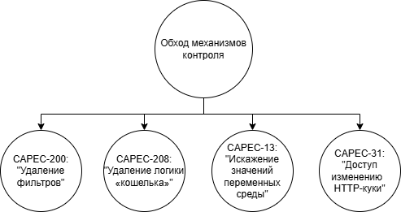
Рисунок 1 – Древовидный граф векторов атаки CAPEC

На основании данных, указанных в последующих паспортах векторов атак, можно систематизировать и классифицировать тактики и техники, применяемые злоумышленниками при атаках на корпоративные сети. По результатам данной работы и последующем анализе базы данных Common Weakness Enumeration (CWE) можно реализовать полный список уязвимостей относительно данных CAPEC.
Перечень уязвимостей, который будет составлен для каждого из CAPEC, будет сформирован при использовании данных из таких источников как Национальный институт стандартов и технологий (NIST), который поддерживает базу данных уязвимостей CVE (Common Vulnerabilities and Exposures), и банк данных уязвимостей, формируемый ФСТЭК России, содержащий данные приведенные к формату BDU. Кроме того, в ходе работы будут применяться данные, сформированные Национальным координационным центром по компьютерным инцидентам (НКЦКИ) [38].
Для адаптации данных уязвимостей, относящихся к данным векторам атак, были сформированы паспорта уязвимостей. Они так же будут указаны далее.
Приступим к разбору каждого CAPEC из выборки, указанной ранее.
CAPEC-200: Удаление фильтров: входные фильтры, выходные фильтры, маскировка данных. Злоумышленник удаляет или отключает механизмы фильтрации в целевом приложении. Фильтры ввода предотвращают отправку в приложение некорректных данных (например, слишком больших входных данных, которые могут привести к переполнению буфера, или других некорректных входных данных, которые могут быть неправильно обработаны приложением). Фильтры ввода также могут ограничивать исполняемый контент.
Паспорт вектора атаки CAPEC-200 c связанными с ним типами ошибок CWE и их статусом представлен в табл. 6 ниже.

Таблица 6 – Паспорт вектора атаки CAPEC-200
Идентификатор системы CAPEC | CAPEC-200
Описание вектора атаки | Злоумышленник удаляет или отключает механизмы фильтрации в целевом приложении. Фильтры ввода предотвращают отправку в приложение некорректных данных (например, слишком больших входных данных, которые могут привести к переполнению буфера, или других  некорректных входных данных, которые могут быть неправильно обработаны приложением). Фильтры ввода также могут ограничивать исполняемый контент.
Тип атаки | Обход механизмов контроля
Соотношение типа ошибки CWE и статуса типа ошибки CWE | CWE-290: Обход аутентификации с помощью спуфинга | Разрешен для использования с реальными уязвимостями в ограниченных ситуациях, требующих тщательного анализа
Соотношение типа ошибки CWE и статуса типа ошибки CWE | CWE-287: Неправильная аутентификация | Не рекомендован для  использования с реальными  уязвимостями

Продолжение таблицы 6
 | CWE-200: Раскрытие конфиденциальной информации неавторизованному субъекту | Не рекомендован для  использования с реальными  уязвимостями
 | CWE-693: Cбой механизма защиты | Не рекомендован для  использования с реальными  уязвимостями

Древовидный граф вектора атаки CAPEC-200 представлен ниже на рис. 2.
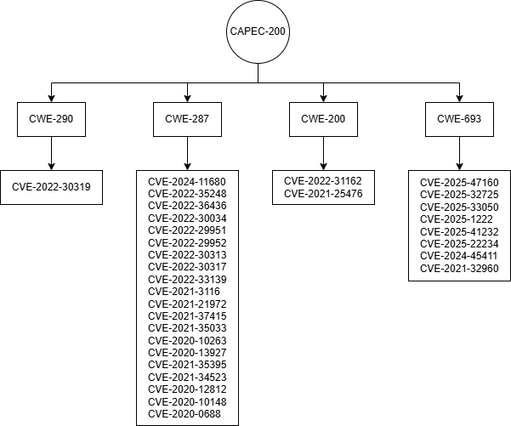
Рисунок 2 – Древовидный граф вектора атаки CAPEC-200

Вектор атаки CAPEC-200 с входящими в него типами ошибок и связанных с ним уязвимостями представлен ниже в табл. 7.

Таблица 7 – Соотношение CAPEC-200 типа «атака – уязвимость».
Вектор атаки | Наименование вектора атаки | Связанные типы ошибок | Связанные уязвимости
CAPEC-200 | Удаление фильтров | CWE-290 | CVE-2022-30319
CAPEC-200 | Удаление фильтров | CWE-287 | CVE-2024-11680  CVE-2022-35248  CVE-2022-36436  CVE-2022-30034  CVE-2022-29951  CVE-2022-29952  CVE-2022-30313  CVE-2022-30317  CVE-2022-33139  CVE-2021-3116  CVE-2021-21972  CVE-2021-37415  CVE-2021-35033  CVE-2020-10263  CVE-2020-13927  CVE-2021-35395  CVE-2021-34523  CVE-2020-12812  CVE-2020-10148  CVE-2020-0688
CAPEC-200 | Удаление фильтров | CWE-200 | CVE-2022-31162  CVE-2021-25476
CAPEC-200 | Удаление фильтров | CWE-693 | CVE-2025-47160  CVE-2025-32725  CVE-2025-33050  CVE-2025-1222  CVE-2025-41232  CVE-2025-22234  CVE-2024-45411  CVE-2021-32960

Паспорт одной из уязвимостей CAPEC-200 указан ниже в табл. 8.

Таблица 8 - Паспорт уязвимости CVE-2025-47160
Идентификатор уязвимости | CVE-2025-47160
Идентификатор типа ошибки | CWE-693
Базовый вектор уязвимости | CVSS 2.0: AV:N/AC:L/Au:N/C:N/I:P/A:P
Базовый вектор уязвимости | CVSS 3.0: AV:N/AC:L/PR:N/UI:R/S:U/C:N/I:L/A:L
Уровень опасности уязвимости | Средний уровень опасности (базовая оценка CVSS 2.0 составляет 6,4)
Уровень опасности уязвимости | Средний уровень опасности (базовая оценка CVSS 3.0 составляет 6,4)
Статус уязвимости | Подтверждена производителем
Наличие эксплойта | Данные уточняются
Способ устранения | Обновление программного обеспечения

CAPEC-208: Удаление/замыкание логики «Кошелька» - Злоумышленник удаляет или изменяет логику клиента, связанную с денежными расчётами, что приводит к отправке неверной информации на сервер. Сервер может полагаться на то, что клиент правильно вычислит денежную информацию. Например, сервер может указать цену товара, а затем полагаться на то, что клиент правильно вычислит общую стоимость покупки с учётом количества приобретаемых товаров. Если злоумышленник может удалить или изменить логику, которая управляет этими вычислениями, он может возвращать серверу неверные значения. Злоумышленник может использовать это для совершения покупок по цене, составляющей часть от реальной стоимости, или иным образом избегать корректного выставления счетов за действия.
Паспорт вектора атаки CAPEC-208 c связанными с ним типами ошибок CWE и их статусом представлен в табл. 9 ниже.

Таблица 9 – Паспорт вектора атаки CAPEC-208
Идентификатор системы CAPEC | CAPEC-208
Описание вектора атаки | Злоумышленник удаляет или изменяет логику клиента, связанную с денежными расчётами, что приводит к от

Продолжение таблицы 9
 | правке неверной информации на сервер. Сервер может полагаться на то, что клиент правильно вычислит денежную информацию. Например, сервер может указать цену товара, а затем полагаться на то, что клиент правильно вычислит общую стоимость покупки с учётом количества приобретаемых товаров. Если злоумышленник может удалить или изменить логику, которая управляет этими вычислениями, он может возвращать серверу неверные значения. Злоумышленник может использовать это для совершения покупок по цене, составляющей часть от реальной стоимости, или иным образом избегать корректного выставления счетов за действия.
Тип атаки | Обход механизмов контроля
Соотношение типа ошибки CWE и статуса типа ошибки CWE | CWE- 602: Обеспечение безопасности на стороне клиента с помощью средств безопасности на стороне сервер | Разрешен для использования с реальными уязвимостями в ограниченных ситуациях, требующих тщательного анализа

Древовидный граф вектора атаки CAPEC-208 представлен ниже на рис. 3.

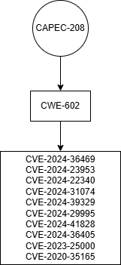
Рисунок 3 – Древовидный граф вектора атаки CAPEC-
Вектор атаки CAPEC-208 с входящими в него типами ошибок и связанных с ним уязвимостями представлен ниже в табл. 10,

Таблица 10 – Соотношение CAPEC-208 типа «атака – уязвимость».
Вектор атаки | Наименование вектора атаки | Связанные типы ошибок | Связанные уязвимости
CAPEC-208 | Удаление/замыкание логики «Кошелька» | CWE- 602 | CVE-2024-36469  CVE-2024-23953  CVE-2024-22340  CVE-2024-31074  CVE-2024-39329  CVE-2024-29995  CVE-2024-41828  CVE-2024-36405  CVE-2023-25000  CVE-2020-35165

Паспорт одной из уязвимостей CAPEC-208 указан ниже в табл. 11.

Таблица 11 - Паспорт уязвимости CVE-2024-36469
Идентификатор уязвимости | CVE-2024-36469
Идентификатор типа ошибки | CWE- 602
Базовый вектор уязвимости | CVSS 2.0: AV:A/AC:H/Au:N/C:P/I:N/A:N
Базовый вектор уязвимости | CVSS 3.0: AV:A/AC:H/PR:N/UI:N/S:U/C:L/I:N/A:N
Уровень опасности уязвимости | Низкий уровень опасности (базовая оценка CVSS 2.0 составляет 1,8)
Уровень опасности уязвимости | Низкий уровень опасности (базовая оценка CVSS 3.1 составляет 3,1)
Статус уязвимости | Подтверждена производителем
Наличие эксплойта | Данные уточняются
Способ устранения | Обновление программного обеспечения

CAPEC-31: Доступ к изменению HTTP-куки - Эта атака основана на использовании HTTP-куки для хранения учётных данных, информации о состоянии и других важных данных в клиентских системах. Существует несколько различных форм этой атаки. Первая форма атаки предполагает доступ к HTTP-куки для поиска потенциально конфиденциальных данных, содержащихся в них. Вторая форма предполагает перехват этих данных при их передаче от клиента к серверу. Затем злоумышленник использует перехваченную информацию для выдачи себя за удалённого пользователя/сессию. Третья форма — это когда содержимое файла cookie изменяется злоумышленником перед отправкой на сервер. В этом случае злоумышленник пытается убедить целевой сервер использовать эту поддельную информацию.
Паспорт вектора атаки CAPEC-31 c связанными с ним типами ошибок CWE и их статусом представлен в табл. 12 ниже.

Таблица 12 – Паспорт вектора атаки CAPEC-31
Идентификатор системы CAPEC | CAPEC-31
Описание вектора атаки | Эта атака основана на использовании HTTP-куки для хранения учётных данных, информации о состоянии и других важных данных в клиентских системах. Существует несколько различных форм этой атаки. Первая форма атаки предполагает доступ к HTTP-куки для поиска потенциально конфиденциальных данных, содержащихся в них. Вторая форма предполагает перехват этих данных при их передаче от клиента к серверу. Затем злоумышленник  использует перехваченную информацию для выдачи себя за удалённого пользователя/сессию. Третья форма — это когда содержимое файла cookie изменяется злоумышленником перед отправкой на сервер. В этом случае злоумышленник пытается убедить целевой сервер использовать эту поддельную информацию.

Продолжение таблицы 12
Тип атаки | Обход механизмов контроля
Соотношение типа ошибки CWE и статуса типа ошибки CWE | CWE-565: использование файлов cookie без проверки подлинности и целостности | Разрешен для использования с реальными уязвимостями в ограниченных ситуациях, требующих тщательного анализа
Соотношение типа ошибки CWE и статуса типа ошибки CWE | CWE-302: Обход аутентификации с помощью предполагаемых неизменяемых данных | Разрешен для использования с реальными уязвимостями в ограниченных ситуациях, требующих тщательного анализа
Соотношение типа ошибки CWE и статуса типа ошибки CWE | CWE-311: Отсутствие шифрования конфиденциальных данных | Разрешен для использования с реальными уязвимостями в ограниченных ситуациях, требующих тщательного анализа
Соотношение типа ошибки CWE и статуса типа ошибки CWE | CWE-113: Неправильная нейтрализация последовательностей CRLF в заголовках HTTP («Разделение HTTP-запросов и ответов») | Разрешен для использования с реальными уязвимостями в ограниченных ситуациях, требующих тщательного анализа
Соотношение типа ошибки CWE и статуса типа ошибки CWE | CWE-539: Использование постоянных файлов cookie, содержащих конфиденциальную информацию | Разрешен для использования с реальными уязвимостями в ограниченных ситуациях, требующих тщательного анализа

Древовидный граф вектора атаки CAPEC-31 представлен ниже на рис. 4.

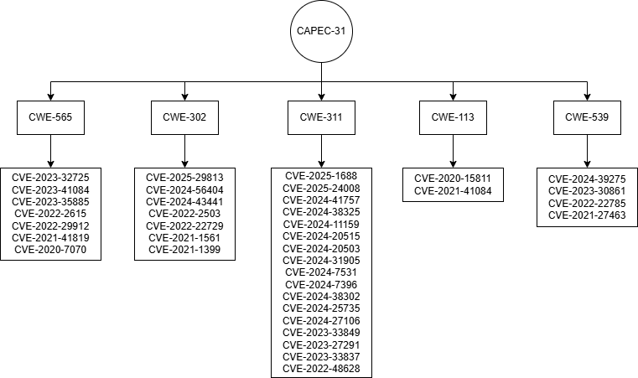
Рисунок 4 – Древовидный граф вектора атаки CAPEC-31

Вектор атаки CAPEC-31 с входящими в него типами ошибок и связанных с ним уязвимостями представлен ниже в табл. 13.

Таблица 13 – Соотношение CAPEC-31 типа «атака – уязвимость».
Вектор атаки | Наименование вектора атаки | Связанные типы ошибок | Связанные уязвимости
CAPEC- | Доступ к изменению HTTP-куки | CWE-565 | CVE-2023-32725  CVE-2023-41084  CVE-2023-35885  CVE-2022-2615  CVE-2022-29912  CVE-2021-41819  CVE-2020-7070

Продолжение таблицы 13
 |  | CWE-302 | CVE-2025-29813  CVE-2024-56404  CVE-2024-43441  CVE-2022-2503  CVE-2022-22729  CVE-2021-1561  CVE-2021-1399
 |  | CWE-311 | CVE-2025-1688  CVE-2025-24008  CVE-2024-41757  CVE-2024-38325  CVE-2024-11159  CVE-2024-20515  CVE-2024-20503  CVE-2024-31905  CVE-2024-7531  CVE-2024-7396  CVE-2024-38302  CVE-2024-25735  CVE-2024-27106  CVE-2023-33849  CVE-2023-27291  CVE-2023-33837  CVE-2022-48628
 |  | CWE-113 | CVE-2020-15811  CVE-2021-41084
 |  | CWE-539 | CVE-2024-39275  CVE-2023-30861  CVE-2022-22785  CVE-2021-27463

Паспорт одной из уязвимостей CAPEC-31 указан ниже в табл. 14.

Таблица 14 - Паспорт уязвимости CVE-2025-1688
Идентификатор уязвимости | CVE-2025-1688
Идентификатор типа ошибки | CWE-311
Базовый вектор уязвимости | CVSS 2.0: AV:N/AC:H/Au:S/C:P/I:P/A:P
Базовый вектор уязвимости | CVSS 3.0: AV:N/AC:H/PR:H/UI:N/S:C/C:L/I:L/A:L
Уровень опасности уязвимости | Средний уровень опасности (базовая оценка CVSS 2.0 составляет 4,6)
Уровень опасности уязвимости | Средний уровень опасности (базовая оценка CVSS 3.0 составляет 5,5)
Статус уязвимости | Подтверждена производителем
Наличие эксплойта | Данные уточняются
Способ устранения | Обновление программного обеспечения

CAPEC-13: Изменение значений переменных среды - Злоумышленник прямо или косвенно изменяет переменные среды, используемые целевым программным обеспечением или контролируемые им. Цель злоумышленника — заставить целевое программное обеспечение работать не так, как ожидалось, в интересах злоумышленника.
Паспорт вектора атаки CAPEC-13 c связанными с ним типами ошибок CWE и их статусом представлен в табл. 15 ниже.

Таблица 15 – Паспорт вектора атаки CAPEC-13
Идентификатор системы CAPEC | CAPEC-13
Описание вектора атаки | Злоумышленник прямо или косвенно изменяет переменные среды, используемые целевым программным обеспечением или контролируемые им. Цель злоумышленника — заставить целевое программное обеспечение работать не так, как ожидалось, в интересах злоумышленника.
Тип атаки | Обход механизмов контроля

Продолжение таблицы 15
Соотношение типа ошибки CWE и статуса типа ошибки CWE | CWE-353: Отсутствует поддержка проверки целостности | Разрешен для использования с реальными уязвимостями в ограниченных ситуациях, требующих тщательного анализа
Соотношение типа ошибки CWE и статуса типа ошибки CWE | CWE-285: Неправильная авторизация | Не рекомендован для  использования с реальными  уязвимостями
Соотношение типа ошибки CWE и статуса типа ошибки CWE | CWE-302: Обход аутентификации с помощью предполагаемых неизменяемых данных | Разрешен для использования с реальными уязвимостями в ограниченных ситуациях, требующих тщательного анализа

Древовидный граф вектора атаки CAPEC-13 представлен ниже на рис. 5.

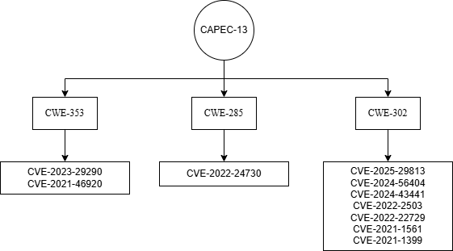
Рисунок 5 – Древовидный граф вектора атаки CAPEC-13

Вектор атаки CAPEC-13 с входящими в него типами ошибок и связанных с ним уязвимостями представлен ниже в табл. 16.
Таблица 16 – Соотношение CAPEC-13 типа «атака – уязвимость».
Вектор атаки | Наименование вектора атаки | Связанные типы ошибок | Связанные уязвимости
CAPEC- | Изменение значений переменных среды | CWE-353 | CVE-2023-29290  CVE-2021-46920
CAPEC- | Изменение значений переменных среды | CWE-285 | CVE-2022-24730
CAPEC- | Изменение значений переменных среды | CWE-302 | CVE-2025-29813  CVE-2024-56404  CVE-2024-43441  CVE-2022-2503  CVE-2022-22729  CVE-2021-1561  CVE-2021-1399

Паспорт одной из уязвимостей CAPEC-13 указан ниже в табл. 17.

Таблица 17 - Паспорт уязвимости CVE-2025-29813
Идентификатор уязвимости | CVE-2025-29813
Идентификатор типа ошибки | CWE-302
Базовый вектор уязвимости | CVSS 2.0: AV:N/AC:L/Au:N/C:C/I:C/A:C
Базовый вектор уязвимости | CVSS 3.0: AV:N/AC:L/PR:N/UI:N/S:C/C:H/I:H/A:H
Уровень опасности уязвимости | Критический уровень опасности (базовая оценка CVSS 2.0 составляет 10)
Уровень опасности уязвимости | Критический уровень опасности (базовая оценка CVSS 3.1 составляет 10)
Статус уязвимости | Подтверждена производителем
Наличие эксплойта | Существует
Способ устранения | Обновление программного обеспечения

2.2 Формирование сценариев заданного шаблона атаки в виде последовательности реализации техник MITRE ATT&CK

В данном разделе рассматриваются подходы к оценке критичности уязвимостей с учётом заданного шаблона атаки, а также методики расчёта вероятности их успешной эксплуатации. Основной акцент сделан на анализе метрик, предоставляемых современными системами оценки уязвимостей, с последующим вычислением вероятности их эффективного использования злоумышленником.
Следующим этапом станет детализация отдельных сценариев («микроатак»), включающих конкретные уязвимые места инфраструктуры, оценку вероятности успешной эксплуатации каждого из них и ожидаемый масштаб ущерба. Такая пошаговая структура позволит глубже проанализировать угрозы и разработать эффективные меры противодействия.
Табл. 18 иллюстрирует взаимосвязь между применяемыми техниками атаки, тактиками MITRE ATTACK и соответствующими им уязвимыми элементами согласно классификации CAPEC-200,

Таблица 18 – Соотнесение техник и тактик с уязвимостями CAPEC-200
Тактика | Техника | Уязвимости
1 | 2 | 3
TA0003: Закрепление | T1574.007: Перехват пути с помощью переменной среды PATH | CVE-2022-30319, CVE-2024-11680, CVE-2022-35248
TA0003: Закрепление | Т1547: Запуск при загрузке или входе в систему | CVE-2022-36436, CVE-2022-30034, CVE-2022-29951
TA0003: Закрепление | Т1037: Сценарии инициализации при загрузке или входе в систему | CVE-2022-29952, CVE-2022-30313

Продолжение таблицы 18
Тактика | Техника | Уязвимости
1 | 2 | 3
TA0004: Повышение привилегий | T1546.007: Вспомогательная библиотека DLL Netsh | CVE-2021-25476, CVE-2025-47160, CVE-2025-32725, CVE-2025-33050
TA0005: Предотвращение обнаружения | T1027: Зашифрованные файлы или информация | CVE-2021-34523
TA0005: Предотвращение обнаружения | T1134.003: Манипуляции с токенами доступа: создание и выдача себя за другое лицо | CVE-2021-35395, CVE-2021-34523, CVE-2020-12812, CVE-2020-10148
TA0005: Предотвращение обнаружения | Т1548: Механизм контроля повышения уровня злоупотребления | CVE-2022-31162, CVE-2021-25476
TA0006: Получение учетных данных | T1111: Перехват многофакторной аутентификации | CVE-2022-31162, CVE-2021-25476, CVE-2025-47160, CVE-2025-32725
TA0006: Получение учетных данных | T1552.002: Незащищенные учетные данные: учетные данные в реестре | CVE-2025-33050, CVE-2022-30313, CVE-2021-3116, CVE-2022-29952
TA0006: Получение учетных данных | Т1557.003: Подмена DHCP | CVE-2021-25476, CVE-2021-32960, CVE-2020-13927
TA0006: Получение учетных данных | Т1056: Захват входных данных | CVE-2020-12812, CVE-2024-45411
TA0006: Получение учетных данных | T1552.004: Незащищенные учетные данные: закрытые ключи | CVE-2020-10148, CVE-2022-29952, CVE-2021-34523, CVE-2025-1222
TA0006: Получение учетных данных | Т1556.001: Проверка подлинности Контроллера домена | CVE-2024-11680, CVE-2021-3116, CVE-2022-30034, CVE-2021-35395
TA0006: Получение учетных данных | T1606: Подделка учетных данных в Веб-ресурсе | CVE-2020-0688, CVE-2022-35248, CVE-2021-21972

Продолжение таблицы 18
Тактика | Техника | Уязвимости
1 | 2 | 3
 | T1555: Получение учетных данных из хранилищ паролей | CVE-2025-47160
TA0007: Изучение | T1012: Реестр запросов | CVE-2021-34523, CVE-2025-22234, CVE-2022-30034
TA0008: Перемещение внутри периметра | T1563.001: Перехват SSH | CVE-2022-36436, CVE-2020-12812, CVE-2021-37415
TA0009: Сбор данных | T1119: Автоматизированный cбор данных | CVE-2022-29951, CVE-2020-13927
TA0009: Сбор данных | T1005: Сбор данных из локальной системы | CVE-2021-34523, CVE-2020-13927  CVE-2022-29951,
TA0009: Сбор данных | Т1557.001: Отравление LLMNR/NBT-NS и ретрансляция SMB | CVE-2021-37415, CVE-2022-33139, CVE-2020-12812, CVE-2025-32725
TA0009: Сбор данных | Т1557.002: Отравление кэша ARP | CVE-2022-30319, CVE-2025-22234
TA0009: Сбор данных | Т1185: Перехват сеанса браузера | CVE-2022-30313, CVE-2021-35033, CVE-2024-45411
TA0009: Сбор данных | Т1602: Сбор данных из репозитория конфигурации | CVE-2020-10263, CVE-2022-36436
TA0009: Сбор данных | T1213: Сбор данных из информационных хранилищ | CVE-2022-29952, CVE-2025-33050, CVE-2021-3116, CVE-2020-10148
TA0009: Сбор данных | T1213.003: Сбор данных из репозитория конфигурации | CVE-2021-32960
TA0009: Сбор данных | T1005: Изменение данных из локальной системы | CVE-2022-30034, CVE-2024-11680

Для каждой выявленной уязвимости были собраны оценки с использованием ряда актуальных калькуляторов риска — CVSS 3.1, CVSS 4.0, EPSS и OWASP. Исходные данные формируются на основе заранее отобранных векторов атак, соответствующих шаблону CAPEC и относящихся к категории «злоупотребление привилегиями».
Поскольку указанные системы оценки используют различные шкалы и диапазоны значений, требуется предварительная нормализация данных. Для приведения оценок к единому масштабу используется формула 1
$s_{norm}=\frac{s-s_{min}}{s_{max}-s_{min}}$ (1)
где: S – оценка калькулятора, S𝑚𝑎𝑥 и S𝑚𝑖𝑛 - максимальные и минимальные возможные значения оценки калькулятора.
Для расчёта критичностей воспользуемся методом нахождения среднеквадратичного значения по формуле 2:
$s_{final}=\sqrt{\frac{1}{N}\sum_{i=1}^{N}{S_{norm, i}^{2}}}$ (2)
В результате, все полученные значения калькуляторов для CAPEC-200 будут занесены в табл. 19-20 ниже.

Таблица 19 - Расчёт калькуляторов CVE (CAPEC-200)
Уязвимость | S𝑛𝑜𝑟𝑚 CVSS 3.1 | S𝑛𝑜𝑟𝑚 CVSS 4.0 | S𝑛𝑜𝑟𝑚 EPSS | S𝑛𝑜𝑟𝑚 OWASP
CVE-2022-30319 | 4,2 | 4,4 | 0,519 | 7,821
CVE-2024-11680 | 5,4 | 5,1 | 0,14 | 2,358
CVE-2022-35248 | 5 | 6,4 | 0,413 | 7,428
CVE-2022-36436 | 7,8 | 7,3 | 0,181 | 5,03
CVE-2022-30034 | 7,3 | 7,7 | 0,356 | 7,441
CVE-2022-29951 | 4,1 | 5,1 | 0,316 | 5,362
CVE-2022-29952 | 5,9 | 5,8 | 0,927 | 5,159
CVE-2022-30313 | 8,7 | 9,4 | 0,026 | 3,841
CVE-2022-30317 | 6,8 | 6,2 | 0,542 | 5,932
CVE-2022-33139 | 8,1 | 9,6 | 0,698 | 4,632
CVE-2021-3116 | 7,2 | 8,7 | 0,71 | 5,556
CVE-2021-21972 | 7,3 | 7,8 | 0,477 | 6,778
CVE-2021-37415 | 7,8 | 7,2 | 0,25 | 5,308

Продолжение таблицы 19
Уязвимость | S𝑛𝑜𝑟𝑚 CVSS 3.1 | S𝑛𝑜𝑟𝑚 CVSS 4.0 | S𝑛𝑜𝑟𝑚 EPSS | S𝑛𝑜𝑟𝑚 OWASP
CVE-2021-35033 | 5,1 | 6,1 | 0,566 | 5,021
CVE-2020-10263 | 6 | 7,1 | 0,136 | 3,566
CVE-2020-13927 | 7,3 | 8,5 | 0,141 | 7,058
CVE-2021-35395 | 3,4 | 5,2 | 0,482 | 4,202
CVE-2021-34523 | 5,7 | 7 | 0,372 | 7,462
CVE-2020-12812 | 6,9 | 9,3 | 0,215 | 3,004
CVE-2020-10148 | 7,1 | 6,2 | 0,444 | 1,853
CVE-2020-0688 | 9,5 | 8,2 | 0,597 | 2,33
CVE-2022-31162 | 6 | 9,2 | 0,408 | 2,029
CVE-2021-25476 | 6,5 | 6,8 | 0,506 | 4,404
CVE-2025-47160 | 8,2 | 8,4 | 0,108 | 1,626
CVE-2025-32725 | 6,7 | 8,2 | 0,368 | 6,382
CVE-2025-33050 | 5,4 | 7,4 | 0,218 | 2,621
CVE-2025-1222 | 8,9 | 6 | 0,074 | 2,194
CVE-2025-41232 | 7,6 | 9,3 | 0,527 | 6,764
CVE-2025-22234 | 7,3 | 5,6 | 0,096 | 2,931
CVE-2024-45411 | 8 | 7,7 | 0,082 | 3,298
CVE-2021-32960 | 8,3 | 8,8 | 0,029 | 6,735

Таблица 20 – Расчёт нормированных значений калькуляторов CVE (CAPEC-200)
Уязвимость | Оценка CVSS 3.1 | Оценка CVSS 4.0 | Оценка EPSS | Оценка OWASP
CVE-2022-30319 | 0,42 | 0,44 | 0,519 | 0,7821
CVE-2024-11680 | 0,54 | 0,51 | 0,14 | 0,2358
CVE-2022-35248 | 0,5 | 0,64 | 0,413 | 0,7428
CVE-2022-36436 | 0,78 | 0,73 | 0,181 | 0,503
CVE-2022-30034 | 0,73 | 0,77 | 0,356 | 0,7441
CVE-2022-29951 | 0,41 | 0,51 | 0,316 | 0,5362
CVE-2022-29952 | 0,59 | 0,58 | 0,927 | 0,5159
CVE-2022-30313 | 0,87 | 0,94 | 0,026 | 0,3841
CVE-2022-30317 | 0,68 | 0,62 | 0,542 | 0,5932

Продолжение таблицы 20
Уязвимость | Оценка CVSS 3.1 | Оценка CVSS 4.0 | Оценка EPSS | Оценка OWASP
CVE-2022-33139 | 0,81 | 0,96 | 0,698 | 0,4632
CVE-2021-3116 | 0,72 | 0,87 | 0,71 | 0,5556
CVE-2021-21972 | 0,73 | 0,78 | 0,477 | 0,6778
CVE-2021-37415 | 0,78 | 0,72 | 0,25 | 0,5308
CVE-2021-35033 | 0,51 | 0,61 | 0,566 | 0,5021
CVE-2020-10263 | 0,6 | 0,71 | 0,136 | 0,3566
CVE-2020-13927 | 0,78 | 0,72 | 0,25 | 0,5308
CVE-2021-35395 | 0,51 | 0,61 | 0,566 | 0,5021
CVE-2021-34523 | 0,6 | 0,71 | 0,136 | 0,3566
CVE-2020-12812 | 0,73 | 0,85 | 0,141 | 0,7058
CVE-2020-10148 | 0,34 | 0,52 | 0,482 | 0,4202
CVE-2020-0688 | 0,57 | 0,7 | 0,372 | 0,7462
CVE-2022-31162 | 0,69 | 0,93 | 0,215 | 0,3004
CVE-2021-25476 | 0,71 | 0,62 | 0,444 | 0,1853
CVE-2025-47160 | 0,95 | 0,82 | 0,597 | 0,233
CVE-2025-32725 | 0,6 | 0,92 | 0,408 | 0,2029
CVE-2025-33050 | 0,65 | 0,68 | 0,506 | 0,4404
CVE-2025-1222 | 0,82 | 0,84 | 0,108 | 0,1626
CVE-2025-41232 | 0,67 | 0,82 | 0,368 | 0,6382
CVE-2025-22234 | 0,54 | 0,74 | 0,218 | 0,2621
CVE-2024-45411 | 0,89 | 0,6 | 0,074 | 0,2194
CVE-2021-32960 | 0,76 | 0,93 | 0,527 | 0,6764

Далее, проведем подсчёт критичности уязвимостей вектору атаки CAPEC-200, Результаты представлены в табл. 21 ниже.

Таблица 21 – Расчёт критичности уязвимостей CAPEC-200
Уязвимость | Значение критичности
CVE-2022-30319 | 0,74222
CVE-2024-11680 | 0,510612

Продолжение таблицы 21
Уязвимость | Значение критичности
CVE-2022-35248 | 0,760883
CVE-2022-36436 | 0,738251
CVE-2022-30034 | 0,827758
CVE-2022-29951 | 0,632546
CVE-2022-29952 | 0,802438
CVE-2022-30313 | 0,776108
CVE-2022-30317 | 0,762719
CVE-2022-33139 | 0,864769
CVE-2021-3116 | 0,850088
CVE-2021-21972 | 0,825292
CVE-2021-37415 | 0,75015
CVE-2021-35033 | 0,69942
CVE-2020-10263 | 0,631624
CVE-2020-13927 | 0,819585
CVE-2021-35395 | 0,603888
CVE-2021-34523 | 0,781934
CVE-2020-12812 | 0,704987
CVE-2020-10148 | 0,603373
CVE-2020-0688 | 0,774162
CVE-2022-31162 | 0,666833
CVE-2021-25476 | 0,710939
CVE-2025-47160 | 0,654764
CVE-2025-32725 | 0,79579
CVE-2025-33050 | 0,593912
CVE-2025-1222 | 0,631739
CVE-2025-41232 | 0,876503
CVE-2025-22234 | 0,600399
CVE-2024-45411 | 0,689062
CVE-2021-32960 | 0,838323

Табл. 22 иллюстрирует взаимосвязь между применяемыми техниками атаки, тактиками MITRE ATTACK и соответствующими им уязвимыми элементами согласно классификации CAPEC-208.

Таблица 22 – Соотнесение техник и тактик с уязвимостями CAPEC-208
Тактика | Техника | Уязвимости
1 | 2 | 3
TA0043: Разведка | T1590: Сбор информации о пользователях сети | CVE-2024-36469, CVE-2024-23953
TA0001: Первоначальный доступ | T1111: Перехват многофакторной аутентификации | CVE-2024-29995, CVE-2024-41828
TA0003: Закрепление | T1574.006: Перехват динамического компоновщика | CVE-2024-31074
TA0003: Закрепление | T1574.007: Перехват пути с помощью переменной среды PATH | CVE-2024-36469, CVE-2024-23953, CVE-2024-22340  CVE-2024-31074
TA0003: Закрепление | Т1546: Выполнение, инициированное событием | CVE-2024-29995, CVE-2024-41828, CVE-2024-36405
TA0003: Закрепление | Т1574: Потоковое выполнение библиотеки DDL | CVE-2023-25000, CVE-2020-35165
TA0005: Предотвращение обнаружения | T1127: Выполнение прокси-сервера доверенных Утилит разработчика | CVE-2024-23953, CVE-2024-22340, CVE-2024-31074, CVE-2024-39329
TA0007: Изучение | T1069: Обнаружение групп разрешений | CVE-2024-23953, CVE-2024-22340
TA0007: Изучение | T1057: Обнаружение процесса | CVE-2024-31074
TA0007: Изучение | T1083: Обнаружение файлов и каталогов | CVE-2024-29995, CVE-2024-41828, CVE-2024-36405

В результате, все полученные значения калькуляторов для CAPEC-208 будут занесены в табл. 23-24 ниже.

Таблица 23 - Расчёт калькуляторов CVE (CAPEC-208)
Уязвимость | Оценка CVSS 3.1 | Оценка CVSS 4.0 | Оценка EPSS | Оценка OWASP
CVE-2024-36469 | 5,9 | 5,4 | 0,6 | 4,319
CVE-2024-23953 | 8,6 | 9,8 | 0,838 | 2,399
CVE-2024-22340 | 8,4 | 7,5 | 0,478 | 5,092
CVE-2024-31074 | 6,4 | 8,7 | 0,755 | 0,024
CVE-2024-39329 | 4,5 | 6,4 | 0,296 | 0,181
CVE-2024-29995 | 8,9 | 6,3 | 0,748 | 2,408
CVE-2024-41828 | 5,3 | 6,2 | 0,339 | 9,986
CVE-2024-36405 | 7 | 6,5 | 0,365 | 5,343
CVE-2023-25000 | 9,1 | 7,5 | 0,396 | 2,713
CVE-2020-35165 | 5,9 | 5,4 | 0,6 | 4,319

Таблица 24 – Расчёт нормированных значений калькуляторов CVE (CAPEC-208)
Уязвимость | S𝑛𝑜𝑟𝑚 CVSS 3.1 | S𝑛𝑜𝑟𝑚 CVSS 4.0 | S𝑛𝑜𝑟𝑚 EPSS | S𝑛𝑜𝑟𝑚 OWASP
CVE-2024-36469 | 0,59 | 0,54 | 0,6 | 0,4319
CVE-2024-23953 | 0,86 | 0,98 | 0,838 | 0,2399
CVE-2024-22340 | 0,84 | 0,75 | 0,478 | 0,5092
CVE-2024-31074 | 0,64 | 0,87 | 0,755 | 0,0024
CVE-2024-39329 | 0,45 | 0,64 | 0,296 | 0,0181
CVE-2024-29995 | 0,89 | 0,63 | 0,748 | 0,2408
CVE-2024-41828 | 0,53 | 0,62 | 0,339 | 0,9986
CVE-2024-36405 | 0,7 | 0,65 | 0,365 | 0,5343
CVE-2023-25000 | 0,91 | 0,75 | 0,396 | 0,2713
CVE-2020-35165 | 0,59 | 0,54 | 0,6 | 0,4319

Далее, проведем подсчёт критичности уязвимостей вектору атаки CAPEC-208. Результаты представлены в табл. 25 ниже.

Таблица 25 – Расчёт критичности уязвимостей CAPEC-208
Уязвимость | Значение критичности
CVE-2024-36469 | 0,68255
CVE-2024-23953 | 0,848829
CVE-2024-22340 | 0,792935
CVE-2024-31074 | 0,659796
CVE-2024-39329 | 0,428928
CVE-2024-29995 | 0,746677
CVE-2024-41828 | 0,83328
CVE-2024-36405 | 0,727036
CVE-2023-25000 | 0,722844
CVE-2020-35165 | 0,544573

Табл. 26 иллюстрирует взаимосвязь между применяемыми техниками атаки, тактиками MITRE ATTACK и соответствующими им уязвимыми элементами согласно классификации CAPEC-31.

Таблица 26 – Соотнесение техник и тактик с уязвимостями CAPEC-31
Тактика | Техника | Уязвимости
1 | 2 | 3
TA0001: Первоначальный доступ | T1111: Перехват многофакторной аутентификации | CVE-2023-32725, CVE-2023-41084, CVE-2023-35885
TA0001: Первоначальный доступ | Т1190: Эксплуатация общедоступных приложений | CVE-2022-2615, CVE-2022-29912, CVE-2021-41819, CVE-2020-7070
TA0001: Первоначальный доступ | Т1189: Компромисс на ходу | CVE-2025-29813, CVE-2024-56404
TA0001: Первоначальный доступ | Т1659: Внедрение контента | CVE-2024-43441, CVE-2022-2503
TA0001: Первоначальный доступ | Т1133: Внешние Удаленные Сервисы | CVE-2022-22729, CVE-2021-1561, CVE-2021-1399, CVE-2025-1688

Продолжение таблицы 26
Тактика | Техника | Уязвимости
1 | 2 | 3
 | T1056.004: Подключение API учетных данных | CVE-2023-41084, CVE-2023-35885, CVE-2022-2615
TA0002: Выполнение | Т1651: Команда администрирования облака | CVE-2024-43441, CVE-2022-2503, CVE-2022-22729
TA0003: Закрепление | T1574.007: Перехват пути с помощью переменной среды PATH | CVE-2020-7070, CVE-2025-29813, CVE-2024-56404, CVE-2024-43441
TA0003: Закрепление | Т1547.002: Перехват пакета аутентификации | CVE-2022-2503, CVE-2022-22729, CVE-2021-1561, CVE-2021-1399
TA0003: Закрепление | Т1547.006: Перехват модулей и расширений ядра | CVE-2025-1688, CVE-2025-24008, CVE-2024-41757, CVE-2024-38325
TA0003: Закрепление | Т1547.001: Перехват сценарией входа в систему (Windows) | CVE-2024-11159, CVE-2024-20515, CVE-2024-20503, CVE-2024-31905
TA0003: Закрепление | Т1554: Компрометирующее хост-программное обеспечение | CVE-2024-7531, CVE-2024-7396
TA0003: Закрепление | Т1505.001: Хранимые процедуры SQL | CVE-2024-38302, CVE-2024-25735, CVE-2024-27106
TA0004: Повышение привилегий | T1134.003: Создание и использование токена для идентификации | CVE-2025-24008
TA0005: Предотвращение обнаружения | T1562.002: Отключение ведения журнала событий Windows | CVE-2023-30861, CVE-2022-22785, CVE-2021-27463
TA0005: Предотвращение обнаружения | T1562.006: Блокировка индикатора | CVE-2024-11159
TA0005: Предотвращение обнаружения | T1562.007: Отключение или изменение Облачного брандмауэра | CVE-2025-1688, CVE-2025-24008

Продолжение таблицы 26
Тактика | Техника | Уязвимости
1 | 2 | 3
 | T1562.008: Отключение или изменение облачных журналов | CVE-2024-38325, CVE-2024-11159
 | T1562.009: Загрузка в безопасном режиме | CVE-2022-22729
TA0006: Получение учетных данных | T1003: Сброс учетных данных операционной системы | CVE-2024-27106
TA0006: Получение учетных данных | T1552.002: Получение учетных данных в Реестре | CVE-2022-29912, CVE-2021-41819, CVE-2020-7070
TA0006: Получение учетных данных | Т1539: Кража файлов cookie веб-сеанса | CVE-2025-29813, CVE-2024-56404
TA0006: Получение учетных данных | Т1528: Кража токена доступа к приложению | CVE-2024-43441, CVE-2022-2503
TA0006: Получение учетных данных | Т1649: Кража или подделка сертификатов аутентификации | CVE-2022-22729, CVE-2021-1561, CVE-2021-1399, CVE-2025-1688
TA0006: Получение учетных данных | Т1558: Кража или подделка тикетов Kerberos | CVE-2025-24008, CVE-2024-41757
TA0006: Получение учетных данных | Т1558.005: Кража кеш-файлов | CVE-2024-38325, CVE-2024-11159
TA0006: Получение учетных данных | Т1539: Кража файлов cookie веб-сеанса | CVE-2024-20515, CVE-2024-20503, CVE-2024-31905, CVE-2024-7531
TA0006: Получение учетных данных | Т1606: Подделка веб-данных учетной записи | CVE-2024-7396, CVE-2024-38302
TA0006: Получение учетных данных | Т1606.002: Поддежка токенов SAML | CVE-2024-25735, CVE-2024-27106, CVE-2023-33849
TA0007: Изучение | T1012: Реестр запросов | CVE-2024-56404

Продолжение таблицы 26
Тактика | Техника | Уязвимости
1 | 2 | 3
TA0008: Перемещение внутри периметра | Т1021.001: Протокол удаленного рабочего стола | CVE-2021-41819, CVE-2020-7070, CVE-2025-29813, CVE-2024-56404
TA0009: Сбор данных | T1005: Сбор данных из локальной системы | CVE-2025-24008, CVE-2024-41757, CVE-2024-38325, CVE-2024-11159
TA0009: Сбор данных | T1119: Автоматизированный cбор данных | CVE-2022-29912, CVE-2021-41819
TA0009: Сбор данных | T1530: Сбор данных из облачного хранилища | CVE-2023-41084
TA0010: Эксфильтрация данных | T1052.001: Эксфильтрация через USB | CVE-2020-7070, CVE-2025-29813, CVE-2024-56404, CVE-2024-43441
TA0010: Эксфильтрация данных | Т1020.001: Дублирование трафика | CVE-2022-2503
TA0011: Организация управления | Т1092: Связь через съемные носители | CVE-2022-22729, CVE-2021-1561, CVE-2021-1399
TA0011: Организация управления | Т1485: Уничтожение данных | CVE-2025-1688, CVE-2025-24008

В результате, все полученные значения калькуляторов для CAPEC-31 будут занесены в табл. 27-28 ниже.

Таблица 27 - Расчёт калькуляторов CVE (CAPEC-31)
Уязвимость | Оценка CVSS 3.1 | Оценка CVSS 4.0 | Оценка EPSS | Оценка OWASP
CVE-2023-32725 | 9,1 | 7,1 | 0,368 | 1,2
CVE-2023-41084 | 5,4 | 5,8 | 0,012 | 1,857
CVE-2023-35885 | 8,2 | 5,9 | 0,235 | 9,803

Продолжение таблицы 27
Уязвимость | Оценка CVSS 3.1 | Оценка CVSS 4.0 | Оценка EPSS | Оценка OWASP
CVE-2022-2615 | 9,8 | 9,1 | 0,719 | 5,355
CVE-2022-29912 | 6,1 | 6,3 | 0,423 | 7,224
CVE-2021-41819 | 9,1 | 6,6 | 0,366 | 6,45
CVE-2020-7070 | 7,5 | 5,1 | 0,489 | 9,316
CVE-2025-29813 | 5,4 | 7,7 | 0,033 | 5,189
CVE-2024-56404 | 8,1 | 6,3 | 0,423 | 3,241
CVE-2024-43441 | 5,4 | 7,4 | 0,741 | 9,207
CVE-2022-2503 | 9,3 | 6,1 | 0,608 | 1,139
CVE-2022-22729 | 7,8 | 5,4 | 0,549 | 4,781
CVE-2021-1561 | 6,9 | 7,7 | 0,282 | 6,057
CVE-2021-1399 | 9,2 | 5,9 | 0,736 | 4,56
CVE-2025-1688 | 9 | 5,2 | 0,807 | 1,248
CVE-2025-24008 | 7,4 | 9,4 | 0,589 | 3,035
CVE-2024-41757 | 9,8 | 8,2 | 0,464 | 1,591
CVE-2024-38325 | 7,5 | 7,7 | 0,14 | 9,689
CVE-2024-11159 | 8,6 | 7,9 | 0,964 | 1,443
CVE-2024-20515 | 7,9 | 5,4 | 0,753 | 4,146
CVE-2024-20503 | 7,3 | 6,4 | 0,631 | 8,964
CVE-2024-31905 | 6,9 | 9,5 | 0,206 | 3,004
CVE-2024-7531 | 5,5 | 8,4 | 0,604 | 9,103
CVE-2024-7396 | 5,5 | 5,5 | 0,263 | 1,829
CVE-2024-38302 | 6,7 | 7,1 | 0,718 | 6,505
CVE-2024-25735 | 6,7 | 5,4 | 0,439 | 6,154
CVE-2024-27106 | 7,6 | 9 | 0,044 | 6,463
CVE-2023-33849 | 8,1 | 7,7 | 0,232 | 6,818
CVE-2023-27291 | 6,4 | 9,2 | 0,112 | 3,686
CVE-2023-33837 | 8,6 | 9 | 0,894 | 1,981
CVE-2022-48628 | 8,9 | 5,7 | 0,897 | 7,202
CVE-2020-15811 | 7,8 | 5,9 | 0,792 | 3,465
CVE-2021-41084 | 9,8 | 8,5 | 0,5 | 5,072
CVE-2024-39275 | 5,3 | 8,5 | 0,836 | 4,141

Продолжение таблицы 27
Уязвимость | Оценка CVSS 3.1 | Оценка CVSS 4.0 | Оценка EPSS | Оценка OWASP
CVE-2023-30861 | 7,3 | 7,2 | 0,248 | 9,591
CVE-2022-22785 | 8,4 | 6,9 | 0,271 | 2,626
CVE-2021-27463 | 8,8 | 9,2 | 0,426 | 2,121

Таблица 28 – Расчёт нормированных значений калькуляторов CVE (CAPEC-31)
Уязвимость | S𝑛𝑜𝑟𝑚 CVSS 3.1 | S𝑛𝑜𝑟𝑚 CVSS 4.0 | S𝑛𝑜𝑟𝑚 EPSS | S𝑛𝑜𝑟𝑚 OWASP
CVE-2023-32725 | 0,91 | 0,71 | 0,368 | 0,12
CVE-2023-41084 | 0,54 | 0,58 | 0,012 | 0,1857
CVE-2023-35885 | 0,82 | 0,59 | 0,235 | 0,9803
CVE-2022-2615 | 0,98 | 0,91 | 0,719 | 0,5355
CVE-2022-29912 | 0,61 | 0,63 | 0,423 | 0,7224
CVE-2021-41819 | 0,91 | 0,66 | 0,366 | 0,645
CVE-2020-7070 | 0,75 | 0,51 | 0,489 | 0,9316
CVE-2025-29813 | 0,54 | 0,77 | 0,033 | 0,5189
CVE-2024-56404 | 0,81 | 0,63 | 0,423 | 0,3241
CVE-2024-43441 | 0,54 | 0,74 | 0,741 | 0,9207
CVE-2022-2503 | 0,93 | 0,61 | 0,608 | 0,1139
CVE-2022-22729 | 0,78 | 0,54 | 0,549 | 0,4781
CVE-2021-1561 | 0,69 | 0,77 | 0,282 | 0,6057
CVE-2021-1399 | 0,92 | 0,59 | 0,736 | 0,456
CVE-2025-1688 | 0,9 | 0,52 | 0,807 | 0,1248
CVE-2025-24008 | 0,74 | 0,94 | 0,589 | 0,3035
CVE-2024-41757 | 0,98 | 0,82 | 0,464 | 0,1591
CVE-2024-38325 | 0,75 | 0,77 | 0,14 | 0,9689
CVE-2024-11159 | 0,86 | 0,79 | 0,964 | 0,1443
CVE-2024-20515 | 0,79 | 0,54 | 0,753 | 0,4146
CVE-2024-20503 | 0,73 | 0,64 | 0,631 | 0,8964
CVE-2024-31905 | 0,69 | 0,95 | 0,206 | 0,3004
CVE-2024-7531 | 0,55 | 0,84 | 0,604 | 0,9103
CVE-2024-7396 | 0,55 | 0,55 | 0,263 | 0,1829
CVE-2024-38302 | 0,67 | 0,71 | 0,718 | 0,6505

Продолжение таблицы 28
Уязвимость | S𝑛𝑜𝑟𝑚 CVSS 3.1 | S𝑛𝑜𝑟𝑚 CVSS 4.0 | S𝑛𝑜𝑟𝑚 EPSS | S𝑛𝑜𝑟𝑚 OWASP
CVE-2024-25735 | 0,67 | 0,54 | 0,439 | 0,6154
CVE-2024-27106 | 0,76 | 0,9 | 0,044 | 0,6463
CVE-2023-33849 | 0,81 | 0,77 | 0,232 | 0,6818
CVE-2023-27291 | 0,64 | 0,92 | 0,112 | 0,3686
CVE-2023-33837 | 0,86 | 0,9 | 0,894 | 0,1981
CVE-2022-48628 | 0,89 | 0,57 | 0,897 | 0,7202
CVE-2020-15811 | 0,78 | 0,59 | 0,792 | 0,3465
CVE-2021-41084 | 0,98 | 0,85 | 0,5 | 0,5072
CVE-2024-39275 | 0,53 | 0,85 | 0,836 | 0,4141
CVE-2023-30861 | 0,73 | 0,72 | 0,248 | 0,9591
CVE-2022-22785 | 0,84 | 0,69 | 0,271 | 0,2626
CVE-2021-27463 | 0,88 | 0,92 | 0,426 | 0,2121

Далее, проведем подсчёт критичности уязвимостей вектору атаки CAPEC-31. Результаты представлены в табл. 29 ниже.

Таблица 29 – Расчёт критичности уязвимостей CAPEC-31
Уязвимость | Значение критичности
CVE-2023-32725 | 0,65338
CVE-2023-41084 | 0,499886
CVE-2023-35885 | 0,871253
CVE-2022-2615 | 0,918757
CVE-2022-29912 | 0,773422
CVE-2021-41819 | 0,819704
CVE-2020-7070 | 0,85512
CVE-2025-29813 | 0,693432
CVE-2024-56404 | 0,685589
CVE-2024-43441 | 0,898566
CVE-2022-2503 | 0,677212
CVE-2022-22729 | 0,734439

Продолжение таблицы 29
Уязвимость | Значение критичности
CVE-2021-1561 | 0,768102
CVE-2021-1399 | 0,813664
CVE-2025-1688 | 0,703784
CVE-2025-24008 | 0,772192
CVE-2024-41757 | 0,735917
CVE-2024-38325 | 0,882156
CVE-2024-11159 | 0,803367
CVE-2024-20515 | 0,760248
CVE-2024-20503 | 0,885079
CVE-2024-31905 | 0,710956
CVE-2024-7531 | 0,893521
CVE-2024-7396 | 0,509894
CVE-2024-38302 | 0,832094
CVE-2024-25735 | 0,735531
CVE-2024-27106 | 0,818861
CVE-2023-33849 | 0,816459
CVE-2023-27291 | 0,708121
CVE-2023-33837 | 0,828408
CVE-2022-48628 | 0,916789
CVE-2020-15811 | 0,754447
CVE-2021-41084 | 0,858385
CVE-2024-39275 | 0,795377
CVE-2023-30861 | 0,870489
CVE-2022-22785 | 0,667147
CVE-2021-27463 | 0,746069

Табл. 30 иллюстрирует взаимосвязь между применяемыми техниками атаки, тактиками MITRE ATTACK и соответствующими им уязвимыми элементами согласно классификации CAPEC-13.

Таблица 30 – Соотнесение техник и тактик с уязвимостями CAPEC-13
Тактика | Техника | Уязвимости
1 | 2 | 3
TA0042: Подготовка ресурсов | Т1585.001: Создание учетных записей в социальных сетях | CVE-2025-29813
TA0003: Закрепление | T1547.007: Выполнение повторной автозагрузки при загрузке или входе в систему | CVE-2023-29290, CVE-2021-46920, CVE-2022-24730
TA0003: Закрепление | T1037: Сценарии инициализации при загрузке или входе в систему | CVE-2024-43441, CVE-2022-2503
TA0004: Повышение привилегий | T1546.001: Изменение ассоциации файлов по умолчанию | CVE-2025-29813, CVE-2024-43441
TA0004: Повышение привилегий | Т1543.001: Создание или изменение агента запуска | CVE-2024-56404
TA0004: Повышение привилегий | Т1543.003: Служба Windows | CVE-2024-43441, CVE-2022-2503, CVE-2022-22729, CVE-2021-1561
TA0004: Повышение привилегий | Т1543.005: Контейнерный сервис | CVE-2023-29290, CVE-2021-46920, CVE-2022-24730
TA0006: Получение учетных данных | T1556.002: Файл DLL с Фильтром паролей | CVE-2023-29290
TA0006: Получение учетных данных | T1556.004: Проверка подлинности сетевого устройства | CVE-2025-29813
TA0006: Получение учетных данных | T1556.009: Политики Условного доступа | CVE-2024-56404, CVE-2024-43441
TA0008: Перемещение внутри периметра | Т1563: Перехват сеанса удаленного обслуживания | CVE-2024-43441

В результате, все полученные значения калькуляторов для CAPEC-13 будут занесены в табл. 31-32 ниже.

Таблица 31 - Расчёт калькуляторов CVE (CAPEC-13)
Уязвимость | Оценка CVSS 3.1 | Оценка CVSS 4.0 | Оценка EPSS | Оценка OWASP
CVE-2023-29290 | 5,4 | 7,9 | 0,343 | 6,58
CVE-2021-46920 | 9,5 | 8,9 | 0,213 | 6,144
CVE-2022-24730 | 5,3 | 7,6 | 0,877 | 5,482
CVE-2025-29813 | 7,9 | 6,6 | 0,544 | 6,51
CVE-2024-56404 | 9,1 | 8,8 | 0,25 | 1,613
CVE-2024-43441 | 8,6 | 9 | 0,492 | 5,064
CVE-2022-2503 | 3,2 | 3,7 | 0,373 | 1,681
CVE-2022-22729 | 7,2 | 6 | 0,889 | 3,985
CVE-2021-1561 | 7,8 | 5,7 | 0,513 | 1,504
CVE-2021-1399 | 8,9 | 7,5 | 0,495 | 7,438

Таблица 32 – Расчёт нормированных значений калькуляторов CVE (CAPEC-13)
Уязвимость | S𝑛𝑜𝑟𝑚 CVSS 3.1 | S𝑛𝑜𝑟𝑚 CVSS 4.0 | S𝑛𝑜𝑟𝑚 EPSS | S𝑛𝑜𝑟𝑚 OWASP
CVE-2023-29290 | 0,54 | 0,79 | 0,343 | 0,658
CVE-2021-46920 | 0,95 | 0,89 | 0,213 | 0,6144
CVE-2022-24730 | 0,53 | 0,76 | 0,877 | 0,5482
CVE-2025-29813 | 0,79 | 0,66 | 0,544 | 0,651
CVE-2024-56404 | 0,91 | 0,88 | 0,25 | 0,1613
CVE-2024-43441 | 0,86 | 0,9 | 0,492 | 0,5064
CVE-2022-2503 | 0,32 | 0,37 | 0,373 | 0,1681
CVE-2022-22729 | 0,72 | 0,6 | 0,889 | 0,3985
CVE-2021-1561 | 0,78 | 0,57 | 0,513 | 0,1504
CVE-2021-1399 | 0,89 | 0,75 | 0,495 | 0,7438

Далее, проведем подсчёт критичности уязвимостей вектору атаки CAPEC-13. Результаты представлены в табл. 33 ниже.

Таблица 33 – Расчёт критичности уязвимостей CAPEC-13
Уязвимость | Значение критичности
CVE-2023-29290 | 0,766379
CVE-2021-46920 | 0,861506
CVE-2022-24730 | 0,825232
CVE-2025-29813 | 0,815113
CVE-2024-56404 | 0,704911
CVE-2024-43441 | 0,837327
CVE-2022-2503 | 0,422679
CVE-2022-22729 | 0,785131
CVE-2021-1561 | 0,611815
CVE-2021-1399 | 0,878525

В рамках проведённого исследования была выполнена оценка степени критичности уязвимостей, относящихся к классу «Обхода механизмов контроля» по классификатору CAPEC, с использованием современных методик количественного анализа киберугроз. Для этого применялись калькуляторы и модели оценки риска: CVSS 3.0, CVSS 4.0, EPSS и OWASP Risk Rating.
На основе полученных результатов были построены модели сценариев атак с учётом конкретных векторов воздействия. Эти сценарии включали анализ возможных путей обхода механизмов контроля, условий активации уязвимостей, степени проникновения и потенциальных последствий. Итогом работы стало формирование комплексной картины рисков, объединяющей количественные оценки критичности и сценарное описание атак, что позволило выделить наиболее опасные уязвимости и возможные маршруты их эксплуатации в заданной среде.
В итоге, с использованием калькуляторов CVSS 3.0, CVSS 4.0, EPSS и OWASP были подсчитаны критичности рассматриваемых в контексте выделенных CAPEC класса «Обхода механизмов контроля» уязвимостей, а также построены модели сценариев выбранных векторов атак.

3 Расчет и анализ параметров реализации техник сценариев и рисков успешности реализации различных вариантов сформированных сценариев атак

3.1 Расчет вероятностей успешного использования уязвимостей и рисков успешности реализации различных вариантов сформированных сценариев атак

Для каждого из ключевых сценариев, связанных с векторами атак класса «Обход механизмов контроля», необходимо провести детализацию: определить возможные последствия развития атаки в форме подсценариев, отражающих вероятные исходы. Такая структуризация позволит выявить подсценарий с наибольшим уровнем риска, который в дальнейшем целесообразно обозначить в составе основного сценария как критическую точку концентрации угроз.
Предполагая, что в процессе атаки злоумышленник сможет воспользоваться только одной из рассматриваемых уязвимостей, то есть каждое эксплуатируемое слабое место системы рассматривается как независимая альтернатива, можно рассчитать вероятность успешной реализации атаки. В этом случае вероятность успеха атаки определяется как агрегированное значение на основе индивидуальных вероятностей эксплуатации каждой из уязвимостей. Согласно такому подходу [7], при условии независимости событий вероятность успеха атаки может быть выражена через вероятности эксплуатации отдельных уязвимостей формулой 3:

$p_{i}=\frac{k_{i}}{\sum_{i=1}^{n}{k_{i}}}$, (3)

где: $k_{i}$ – критичность i-ой уязвимости
Для оценки значения ущерба [4,5] использовано выражение (4):

𝑈 = 1 − (1 − 𝑈к)(1 − 𝑈ц)(1 − 𝑈д) , (4)

где 𝑈к, 𝑈ц, 𝑈д – коэффициенты ущерба конфиденциальности, целостности, доступности информации.
Разработанная модель определяет общий риск как произведение вероятностей эксплуатации отдельных уязвимостей на сумму ущербов, причиняемых каждой из них формула (5):

${Risk}_{∑}=\prod_{i=1}^{k}{P_{i}×\sum_{j=1}^{k}{\overline{U_{j}}}}$. (5)

На основе выражений (3) и (4), приведённых ранее, были выполнены вычисления количественных параметров, характеризующих вероятность и потенциальные последствия реализации техник, входящих в состав шаблона атаки CAPEC-200, Эти выражения позволяют учесть как вероятность успешной эксплуатации конкретных уязвимостей [7], так и степень их влияния на целевую систему. Расчётные данные внесены в табл. 34, где представлены ключевые метрики для анализа риска при реализации данного шаблона атак.

Таблица 34 - Соответствие параметров эксплуатации техниками уязвимостями для микромоделей сценария CAPEC-200
Шаблон атаки на защищаемую систему | Техники эксплуатации уязвимостей атакуемой системы | Уязвимости атакуемой системы, вероятно эксплуатируемые заданными техниками | Критичности эксплуатируемых уязвимостей атакуемой системы | Вероятности успешной эксплуатации уязвимостей атакуемой системы | Ущерб эксплуатации уязвимостей атакуемой системы
CAPEC-200 | T1574.007 | CVE-2022-30319 | 0,74222 | 0,352 | 0,36
CAPEC-200 | T1574.007 | CVE-2024-11680 | 0,510612 | 0,221 | 0,36
CAPEC-200 | T1574.007 | CVE-2022-35248 | 0,760883 | 0,427 | 0,2
CAPEC-200 | ИЛИ

Продолжение таблицы 34
Шаблон атаки на защищаемую систему | Техники эксплуатации уязвимостей атакуемой системы | Уязвимости атакуемой системы, вероятно эксплуатируемые заданными техниками | Критичности эксплуатируемых уязвимостей атакуемой системы | Вероятности успешной эксплуатации уязвимостей атакуемой системы | Ущерб эксплуатации уязвимостей атакуемой системы
 | Т1547 | CVE-2022-36436 | 0,738251 | 0,118 | 0,2
 | Т1547 | CVE-2022-30034 | 0,827758 | 0,369 | 0,488
 | Т1547 | CVE-2022-29951 | 0,632546 | 0,513 | 0,36
 | ИЛИ
 | Т1037 | CVE-2022-29952 | 0,802438 | 1 | 0,488
 | T1546.007 | CVE-2021-25476 | 0,710939 | 0,147 | 0,68
 | T1546.007 | CVE-2025-47160 | 0,654764 | 0,228 | 0,75
 | T1546.007 | CVE-2025-32725 | 0,79579 | 0,396 | 0,8
 | T1546.007 | CVE-2025-33050 | 0,593912 | 0,229 | 0,36
 | T1027 | CVE-2021-34523 | 0,781934 | 1 | 0,488
 | ИЛИ
 | T1134.003 | CVE-2021-35395 | 0,603888 | 0,312 | 0,36
 | T1134.003 | CVE-2021-34523 | 0,781934 | 0,165 | 0,488

Продолжение таблицы 34
Шаблон атаки на защищаемую систему | Техники эксплуатации уязвимостей атакуемой системы | Уязвимости атакуемой системы, вероятно эксплуатируемые заданными техниками | Критичности эксплуатируемых уязвимостей атакуемой системы | Вероятности успешной эксплуатации уязвимостей атакуемой системы | Ущерб эксплуатации уязвимостей атакуемой системы
 |  | CVE-2020-12812 | 0,704987 | 0,263 | 0,875
 |  | CVE-2020-10148 | 0,603373 | 0,260 | 0,68
 | ИЛИ
 | Т1548 | CVE-2020-0688 | 0,774162 | 0,227 | 0,68
 | Т1548 | CVE-2022-31162 | 0,666833 | 0,338 | 0,2
 | T1111 | CVE-2022-31162 | 0,666833 | 0,104 | 0,2
 | T1111 | CVE-2021-25476 | 0,710939 | 0,287 | 0,68
 | T1111 | CVE-2025-47160 | 0,654764 | 0,390 | 0,75
 | T1111 | CVE-2025-32725 | 0,79579 | 0,219 | 0,8
 | ИЛИ
 | T1552.002 | CVE-2025-33050 | 0,593912 | 0,186 | 0,36
 | T1552.002 | CVE-2022-30313 | 0,776108 | 0,041 | 0,8

Продолжение таблицы 34
Шаблон атаки на защищаемую систему | Техники эксплуатации уязвимостей атакуемой системы | Уязвимости атакуемой системы, вероятно эксплуатируемые заданными техниками | Критичности эксплуатируемых уязвимостей атакуемой системы | Вероятности успешной эксплуатации уязвимостей атакуемой системы | Ущерб эксплуатации уязвимостей атакуемой системы
 |  | CVE-2021-3116 | 0,850088 | 0,333 | 0,875
 |  | CVE-2022-29952 | 0,802438 | 0,440 | 0,488
 | ИЛИ
 | Т1557.003 | CVE-2021-25476 | 0,710939 | 0,286 | 0,68
 | Т1557.003 | CVE-2021-32960 | 0,838323 | 0,262 | 0,8
 | Т1557.003 | CVE-2020-13927 | 0,819585 | 0,452 | 0,5
 | ИЛИ
 | Т1056 | CVE-2020-12812 | 0,704987 | 0,334 | 0,875
 | Т1056 | CVE-2024-45411 | 0,689062 | 0,666 | 0,68
 | T1552.004 | CVE-2020-10148 | 0,603373 | 0,185 | 0,68
 | T1552.004 | CVE-2022-29952 | 0,802438 | 0,219 | 0,488
 | T1552.004 | CVE-2021-34523 | 0,781934 | 0,172 | 0,488
 | T1552.004 | CVE-2025-1222 | 0,631739 | 0,424 | 0,68
 | ИЛИ

Продолжение таблицы 34
Шаблон атаки на защищаемую систему | Техники эксплуатации уязвимостей атакуемой системы | Уязвимости атакуемой системы, вероятно эксплуатируемые заданными техниками | Критичности эксплуатируемых уязвимостей атакуемой системы | Вероятности успешной эксплуатации уязвимостей атакуемой системы | Ущерб эксплуатации уязвимостей атакуемой системы
 | Т1556.001 | CVE-2024-11680 | 0,510612 | 0,305 | 0,36
 | Т1556.001 | CVE-2021-3116 | 0,850088 | 0,163 | 0,875
 | Т1556.001 | CVE-2022-30034 | 0,827758 | 0,306 | 0,488
 | Т1556.001 | CVE-2021-35395 | 0,603888 | 0,226 | 0,36
 | ИЛИ
 | T1606 | CVE-2020-0688 | 0,774162 | 0,519 | 0,68
 | T1606 | CVE-2022-35248 | 0,760883 | 0,105 | 0,2
 | T1606 | CVE-2021-21972 | 0,825292 | 0,376 | 0,2
 | ИЛИ
 | T1555 | CVE-2025-47160 | 0,654764 | 1 | 0,75
 | T1012 | CVE-2021-34523 | 0,781934 | 0,377 | 0,488
 | T1012 | CVE-2025-22234 | 0,600399 | 0,324 | 0,68
 | T1012 | CVE-2022-30034 | 0,827758 | 0,299 | 0,488

Продолжение таблицы 34
Шаблон атаки на защищаемую систему | Техники эксплуатации уязвимостей атакуемой системы | Уязвимости атакуемой системы, вероятно эксплуатируемые заданными техниками | Критичности эксплуатируемых уязвимостей атакуемой системы | Вероятности успешной эксплуатации уязвимостей атакуемой системы | Ущерб эксплуатации уязвимостей атакуемой системы
 | T1563.001 | CVE-2022-36436 | 0,738251 | 0,234 | 0,2
 | T1563.001 | CVE-2020-12812 | 0,704987 | 0,164 | 0,875
 | T1563.001 | CVE-2021-37415 | 0,75015 | 0,602 | 0,36
 | T1119 | CVE-2022-29951 | 0,632546 | 0,442 | 0,36
 | T1119 | CVE-2020-13927 | 0,819585 | 0,558 | 0,5
 | ИЛИ
 | T1005 | CVE-2021-34523 | 0,781934 | 0,148 | 0,488
 | T1005 | CVE-2020-13927 | 0,819585 | 0,361 | 0,5
 | T1005 | CVE-2022-29951 | 0,632546 | 0,491 | 0,36
 | ИЛИ
 | Т1557.001 | CVE-2021-37415 | 0,75015 | 0,161 | 0,36
 | Т1557.001 | CVE-2022-33139 | 0,864769 | 0,134 | 0,8
 | Т1557.001 | CVE-2020-12812 | 0,704987 | 0,705 | 0,875
 | ИЛИ

Продолжение таблицы 34
Шаблон атаки на защищаемую систему | Техники эксплуатации уязвимостей атакуемой системы | Уязвимости атакуемой системы, вероятно эксплуатируемые заданными техниками | Критичности эксплуатируемых уязвимостей атакуемой системы | Вероятности успешной эксплуатации уязвимостей атакуемой системы | Ущерб эксплуатации уязвимостей атакуемой системы
 | Т1557.002 | CVE-2025-32725 | 0,79579 | 0,350 | 0,8
 | Т1557.002 | CVE-2022-30319 | 0,74222 | 0,400 | 0,36
 | Т1557.002 | CVE-2025-22234 | 0,600399 | 0,250 | 0,68
 | ИЛИ
 | Т1185 | CVE-2022-30313 | 0,776108 | 0,234 | 0,8
 | Т1185 | CVE-2021-35033 | 0,69942 | 0,167 | 0,75
 | Т1185 | CVE-2024-45411 | 0,689062 | 0,599 | 0,68
 | ИЛИ
 | Т1602 | CVE-2020-10263 | 0,631624 | 0,412 | 0,36
 | Т1602 | CVE-2022-36436 | 0,738251 | 0,588 | 0,2
 | ИЛИ
 | T1213 | CVE-2022-29952 | 0,802438 | 0,201 | 0,488
 | T1213 | CVE-2025-33050 | 0,593912 | 0,344 | 0,36

Продолжение таблицы 34
Шаблон атаки на защищаемую систему | Техники эксплуатации уязвимостей атакуемой системы | Уязвимости атакуемой системы, вероятно эксплуатируемые заданными техниками | Критичности эксплуатируемых уязвимостей атакуемой системы | Вероятности успешной эксплуатации уязвимостей атакуемой системы | Ущерб эксплуатации уязвимостей атакуемой системы
 |  | CVE-2021-3116 | 0,850088 | 0,245 | 0,875
 |  | CVE-2020-10148 | 0,603373 | 0,210 | 0,68
 | ИЛИ
 | T1213 | CVE-2021-32960 | 0,838323 | 1 | 0,8
 | ИЛИ
 | T1005 | CVE-2022-30034 | 0,827758 | 0,342 | 0,488
 | T1005 | CVE-2024-11680 | 0,510612 | 0,658 | 0,36

Вероятностный граф служит инструментом для анализа структуры возможных векторов атак и помогает выявить наиболее уязвимые точки в системе.
Графовая модель, представленная на рисунках 7 и 8, иллюстрирует взаимосвязи между различными техниками эксплуатации уязвимостей. Эти техники систематизированы в соответствии с данными, приведёнными в таблице 34. Визуализация позволяет проследить, какие методы атаки наиболее часто используются совместно, как они связаны между собой, а также выделить ключевые узлы — наиболее универсальные или критически важные техники, применяемые злоумышленниками в различных сценариях.

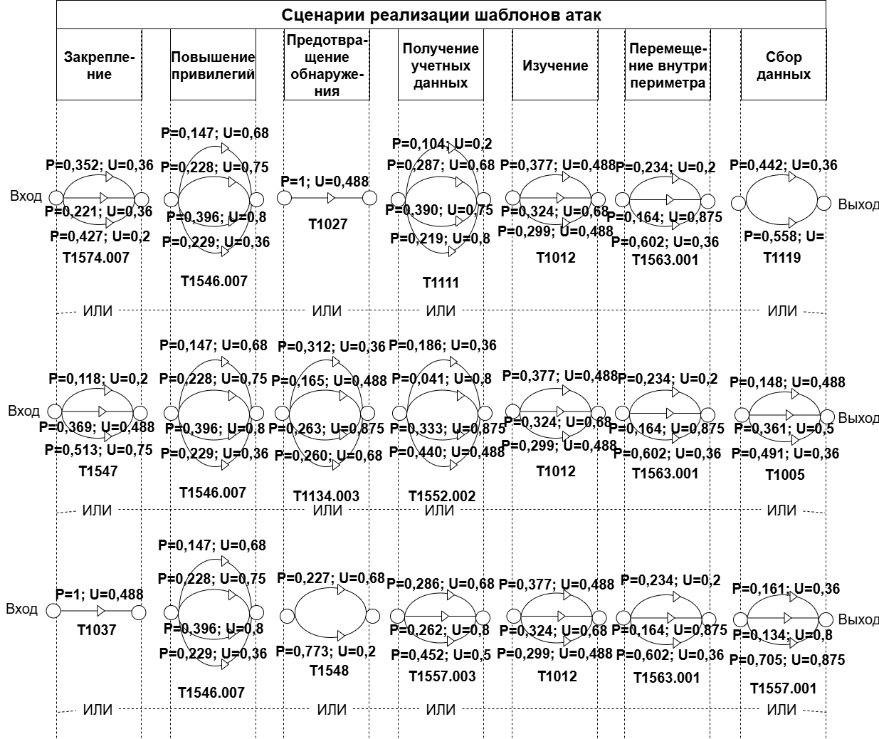
Рисунок 7 – Графовая вероятностная модель Графовая модель вероятных сценариев реализации шаблона кибератаки CAPEC-200 (часть 1)
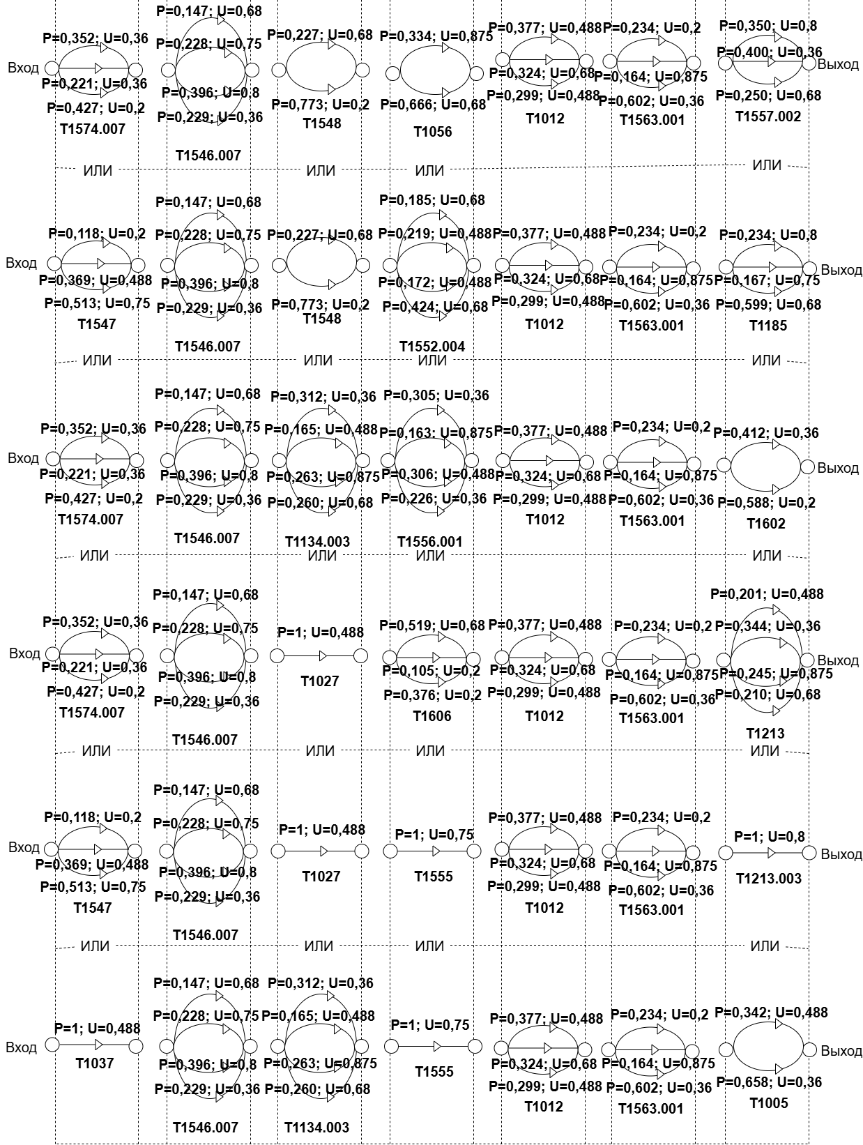
Рисунок 8 – Графовая вероятностная модель Графовая модель вероятных сценариев реализации шаблона кибератаки CAPEC-200 (часть 2)
Расчётные данные внесены в табл. 35, где представлены ключевые метрики для анализа риска при реализации шаблона атак CAPEC-208.

Таблица 35 - Соответствие параметров эксплуатации техниками уязвимостями для микромоделей сценария CAPEC-208
Шаблон атаки на защищаемую систему | Техники эксплуатации уязвимостей атакуемой системы | Уязвимости атакуемой системы, вероятно эксплуатируемые заданными техниками | Критичности эксплуатируемых уязвимостей атакуемой системы | Вероятности успешной эксплуатации уязвимостей атакуемой системы | Ущерб эксплуатации уязвимостей атакуемой системы
CAPEC-208 | T1590 | CVE-2024-36469 | 0,68255 | 0,526 | 0,75
CAPEC-208 | T1590 | CVE-2024-23953 | 0,848829 | 0,474 | 0,2
CAPEC-208 | T1111 | CVE-2024-29995 | 0,746677 | 0,365 | 0,488
CAPEC-208 | T1111 | CVE-2024-41828 | 0,83328 | 0,635 | 0,488
CAPEC-208 | T1574.006 | CVE-2024-31074 | 0,659796 | 1 | 0,36
CAPEC-208 | ИЛИ
CAPEC-208 | T1574.007 | CVE-2024-36469 | 0,68255 | 0,228 | 0,75
CAPEC-208 | T1574.007 | CVE-2024-23953 | 0,848829 | 0,259 | 0,2
CAPEC-208 | T1574.007 | CVE-2024-22340 | 0,792935 | 0,322 | 0,68
CAPEC-208 | T1574.007 | CVE-2024-31074 | 0,659796 | 0,191 | 0,36

Продолжение таблицы 35
Шаблон атаки на защищаемую систему | Техники эксплуатации уязвимостей атакуемой системы | Уязвимости атакуемой системы, вероятно эксплуатируемые заданными техниками | Критичности эксплуатируемых уязвимостей атакуемой системы | Вероятности успешной эксплуатации уязвимостей атакуемой системы | Ущерб эксплуатации уязвимостей атакуемой системы
 | ИЛИ
 | Т1546 | CVE-2024-29995 | 0,746677 | 0,455 | 0,488
 | Т1546 | CVE-2024-41828 | 0,83328 | 0,313 | 0,488
 | Т1546 | CVE-2024-36405 | 0,727036 | 0,232 | 0,2
 | ИЛИ
 | Т1574 | CVE-2020-35165 | 0,544573 | 0,783 | 0,68
 | Т1574 | CVE-2023-25000 | 0,722844 | 0,217 | 0,5
 | T1127 | CVE-2024-23953 | 0,848829 | 0,177 | 0,2
 | T1127 | CVE-2024-22340 | 0,792935 | 0,272 | 0,8
 | T1127 | CVE-2024-31074 | 0,659796 | 0,286 | 0,36
 | T1127 | CVE-2024-39329 | 0,428928 | 0,265 | 0,488
 | T1069 | CVE-2024-23953 | 0,848829 | 0,204 | 0,2
 | T1069 | CVE-2024-22340 | 0,792935 | 0,796 | 0,68

Продолжение таблицы 35
Шаблон атаки на защищаемую систему | Техники эксплуатации уязвимостей атакуемой системы | Уязвимости атакуемой системы, вероятно эксплуатируемые заданными техниками | Критичности эксплуатируемых уязвимостей атакуемой системы | Вероятности успешной эксплуатации уязвимостей атакуемой системы | Ущерб эксплуатации уязвимостей атакуемой системы
 | T1057 | CVE-2024-29995 | 0,746677 | 1 | 0,488
 | ИЛИ
 | T1083 | CVE-2024-41828 | 0,83328 | 0,176 | 0,488
 | T1083 | CVE-2024-36405 | 0,727036 | 0,462 | 0,2
 | T1083 | CVE-2023-25000 | 0,722844 | 0,362 | 0,5

Графовая модель, представленная на рисунке 9, наглядно демонстрирует взаимосвязи между различными техниками эксплуатации уязвимостей. Эти техники были классифицированы на основе информации, приведённой в таблице 35. Построенный граф позволяет выявить, какие методы атак наиболее часто применяются совместно в рамках комплексных сценариев, а также проследить логические и функциональные связи между ними. Особое внимание в визуализации уделено ключевым техникам, которые выступают центральными узлами — именно они характеризуются высокой степенью связности и чаще всего используются злоумышленниками как базовые элементы при построении цепочек атак. Такая модель способствует более глубокому пониманию структуры и динамики потенциальных угроз, а также может быть полезна для приоритизации мер защиты и выявления критически уязвимых точек в системе.

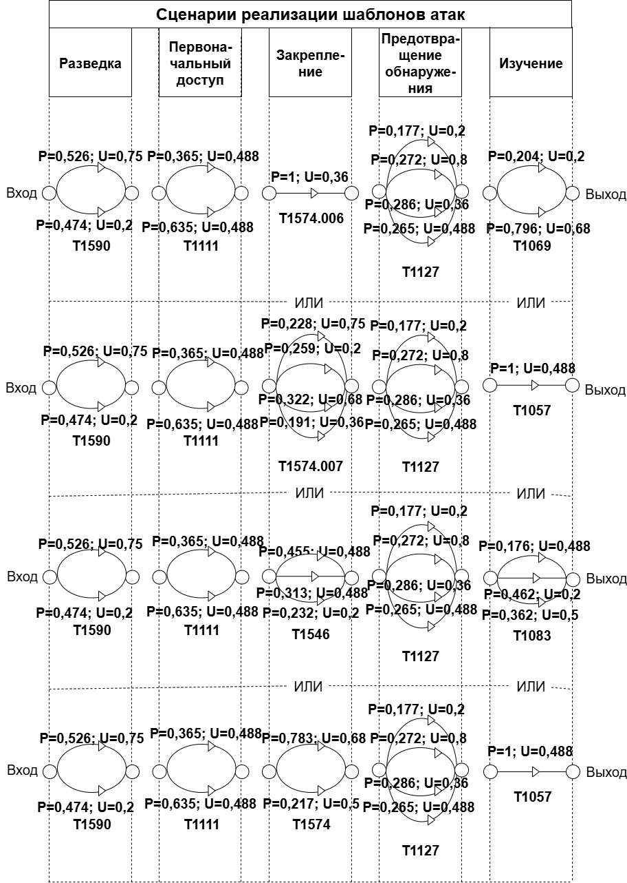
Рисунок 9 –Графовая модель вероятных сценариев реализации шаблона кибератаки CAPEC-208

Расчётные данные внесены в табл. 36, где представлены ключевые метрики для анализа риска при реализации шаблона атак CAPEC-31.

Таблица 36 - Соответствие параметров эксплуатации техниками уязвимостями для микромоделей сценария CAPEC-31
Шаблон атаки на защищаемую систему | Техники эксплуатации уязвимостей атакуемой системы | Уязвимости атакуемой системы, вероятно эксплуатируемые заданными техниками | Критичности эксплуатируемых уязвимостей атакуемой системы | Вероятности успешной эксплуатации уязвимостей атакуемой системы | Ущерб эксплуатации уязвимостей атакуемой системы
CAPEC-31 | T1111 | CVE-2023-32725 | 0,65338 | 0,332 | 0,2
CAPEC-31 | T1111 | CVE-2023-41084 | 0,499886 | 0,195 | 0,36
CAPEC-31 | T1111 | CVE-2023-35885 | 0,871253 | 0,473 | 0,36
CAPEC-31 | ИЛИ
CAPEC-31 | Т1190 | CVE-2022-2615 | 0,918757 | 0,110 | 0,488
CAPEC-31 | Т1190 | CVE-2022-29912 | 0,773422 | 0,367 | 0,5
CAPEC-31 | Т1190 | CVE-2021-41819 | 0,819704 | 0,312 | 0,875
CAPEC-31 | Т1190 | CVE-2020-7070 | 0,85512 | 0,211 | 0,68
CAPEC-31 | ИЛИ
CAPEC-31 | Т1189 | CVE-2025-29813 | 0,815113 | 0,303 | 0,75
CAPEC-31 | Т1189 | CVE-2024-56404 | 0,704911 | 0,697 | 0,2
CAPEC-31 | ИЛИ

Продолжение таблицы 36
Шаблон атаки на защищаемую систему | Техники эксплуатации уязвимостей атакуемой системы | Уязвимости атакуемой системы, вероятно эксплуатируемые заданными техниками | Критичности эксплуатируемых уязвимостей атакуемой системы | Вероятности успешной эксплуатации уязвимостей атакуемой системы | Ущерб эксплуатации уязвимостей атакуемой системы
 | Т1659 | CVE-2024-43441 | 0,837327 | 0,375 | 0,8
 | Т1659 | CVE-2022-2503 | 0,422679 | 0,625 | 0,36
 | ИЛИ
 | Т1133 | CVE-2022-22729 | 0,785131 | 0,132 | 0,75
 | Т1133 | CVE-2021-1561 | 0,611815 | 0,353 | 0,488
 | Т1133 | CVE-2021-1399 | 0,878525 | 0,336 | 0,36
 | Т1133 | CVE-2025-1688 | 0,703784 | 0,179 | 0,5
 | ИЛИ
 | T1056.004 | CVE-2023-41084 | 0,499886 | 0,337 | 0,875
 | T1056.004 | CVE-2023-35885 | 0,871253 | 0,255 | 0,68
 | T1056.004 | CVE-2022-2615 | 0,918757 | 0,408 | 0,75
 | Т1651 | CVE-2024-43441 | 0,837327 | 0,081 | 0,36
 | Т1651 | CVE-2022-2503 | 0,422679 | 0,535 | 0,488

Продолжение таблицы 36
Шаблон атаки на защищаемую систему | Техники эксплуатации уязвимостей атакуемой системы | Уязвимости атакуемой системы, вероятно эксплуатируемые заданными техниками | Критичности эксплуатируемых уязвимостей атакуемой системы | Вероятности успешной эксплуатации уязвимостей атакуемой системы | Ущерб эксплуатации уязвимостей атакуемой системы
 |  | CVE-2022-22729 | 0,785131 | 0,384 | 0,2
 | T1574.007 | CVE-2020-7070 | 0,85512 | 0,261 | 0,5
 | T1574.007 | CVE-2025-29813 | 0,815113 | 0,287 | 0,8
 | T1574.007 | CVE-2024-56404 | 0,704911 | 0,236 | 0,36
 | T1574.007 | CVE-2024-43441 | 0,837327 | 0,217 | 0,75
 | ИЛИ
 | Т1547.002 | CVE-2022-2503 | 0,422679 | 0,286 | 0,875
 | Т1547.002 | CVE-2022-22729 | 0,785131 | 0,281 | 0,488
 | Т1547.002 | CVE-2021-1561 | 0,611815 | 0,131 | 0,2
 | Т1547.002 | CVE-2021-1399 | 0,878525 | 0,238 | 0,68
 | ИЛИ
 | Т1547.006 | CVE-2025-1688 | 0,703784 | 0,280 | 0,5

Продолжение таблицы 36
Шаблон атаки на защищаемую систему | Техники эксплуатации уязвимостей атакуемой системы | Уязвимости атакуемой системы, вероятно эксплуатируемые заданными техниками | Критичности эксплуатируемых уязвимостей атакуемой системы | Вероятности успешной эксплуатации уязвимостей атакуемой системы | Ущерб эксплуатации уязвимостей атакуемой системы
 |  | CVE-2025-24008 | 0,772192 | 0,144 | 0,36
 |  | CVE-2024-41757 | 0,735917 | 0,347 | 0,75
 |  | CVE-2024-38325 | 0,882156 | 0,229 | 0,8
 | ИЛИ
 | Т1547.001 | CVE-2024-11159 | 0,803367 | 0,208 | 0,488
 | Т1547.001 | CVE-2024-20515 | 0,760248 | 0,324 | 0,36
 | Т1547.001 | CVE-2024-20503 | 0,885079 | 0,180 | 0,2
 | Т1547.001 | CVE-2024-31905 | 0,710956 | 0,288 | 0,5
 | ИЛИ
 | Т1554 | CVE-2024-7531 | 0,893521 | 0,523 | 0,875
 | Т1554 | CVE-2024-7396 | 0,509894 | 0,477 | 0,68
 | ИЛИ
 | Т1505.001 | CVE-2024-38302 | 0,832094 | 0,472 | 0,75

Продолжение таблицы 36
Шаблон атаки на защищаемую систему | Техники эксплуатации уязвимостей атакуемой системы | Уязвимости атакуемой системы, вероятно эксплуатируемые заданными техниками | Критичности эксплуатируемых уязвимостей атакуемой системы | Вероятности успешной эксплуатации уязвимостей атакуемой системы | Ущерб эксплуатации уязвимостей атакуемой системы
 |  | CVE-2024-25735 | 0,735531 | 0,434 | 0,36
 |  | CVE-2024-27106 | 0,818861 | 0,094 | 0,488
 | T1134.003 | CVE-2025-24008 | 0,772192 | 1 | 0,2
 | T1562.002 | CVE-2023-30861 | 0,870489 | 0,348 | 0,8
 | T1562.002 | CVE-2022-22785 | 0,667147 | 0,479 | 0,36
 | T1562.002 | CVE-2021-27463 | 0,746069 | 0,173 | 0,5
 | ИЛИ
 | T1562.006 | CVE-2024-11159 | 0,803367 | 1 | 0,875
 | ИЛИ
 | T1562.007 | CVE-2025-1688 | 0,703784 | 0,629 | 0,68
 | T1562.007 | CVE-2025-24008 | 0,772192 | 0,371 | 0,75
 | ИЛИ
 | T1562.008 | CVE-2024-38325 | 0,882156 | 0,360 | 0,36

Продолжение таблицы 36
Шаблон атаки на защищаемую систему | Техники эксплуатации уязвимостей атакуемой системы | Уязвимости атакуемой системы, вероятно эксплуатируемые заданными техниками | Критичности эксплуатируемых уязвимостей атакуемой системы | Вероятности успешной эксплуатации уязвимостей атакуемой системы | Ущерб эксплуатации уязвимостей атакуемой системы
 |  | CVE-2024-11159 | 0,803367 | 0,640 | 0,488
 | ИЛИ
 | T1562.009 | CVE-2022-22729 | 0,785131 | 1 | 0,2
 | T1003 | CVE-2024-27106 | 0,818861 | 1 | 0,5
 | ИЛИ
 | T1552.002 | CVE-2022-29912 | 0,773422 | 0,406 | 0,8
 | T1552.002 | CVE-2021-41819 | 0,819704 | 0,300 | 0,36
 | T1552.002 | CVE-2020-7070 | 0,85512 | 0,294 | 0,75
 | ИЛИ
 | Т1539 | CVE-2025-29813 | 0,815113 | 0,648 | 0,875
 | Т1539 | CVE-2024-56404 | 0,704911 | 0,352 | 0,488
 | ИЛИ
 | Т1528 | CVE-2024-43441 | 0,837327 | 0,622 | 0,2
 | Т1528 | CVE-2022-2503 | 0,422679 | 0,378 | 0,68
 | ИЛИ

Продолжение таблицы 36
Шаблон атаки на защищаемую систему | Техники эксплуатации уязвимостей атакуемой системы | Уязвимости атакуемой системы, вероятно эксплуатируемые заданными техниками | Критичности эксплуатируемых уязвимостей атакуемой системы | Вероятности успешной эксплуатации уязвимостей атакуемой системы | Ущерб эксплуатации уязвимостей атакуемой системы
 | Т1649 | CVE-2022-22729 | 0,785131 | 0,350 | 0,5
 | Т1649 | CVE-2021-1561 | 0,611815 | 0,212 | 0,36
 | Т1649 | CVE-2021-1399 | 0,878525 | 0,144 | 0,75
 | Т1649 | CVE-2025-1688 | 0,703784 | 0,294 | 0,8
 | ИЛИ
 | Т1558 | CVE-2025-24008 | 0,772192 | 0,573 | 0,488
 | Т1558 | CVE-2024-41757 | 0,735917 | 0,427 | 0,36
 | ИЛИ
 | Т1558.005 | CVE-2024-38325 | 0,882156 | 0,273 | 0,2
 | Т1558.005 | CVE-2024-11159 | 0,803367 | 0,727 | 0,5
 | ИЛИ
 | Т1539 | CVE-2024-20515 | 0,760248 | 0,335 | 0,875
 | Т1539 | CVE-2024-20503 | 0,885079 | 0,169 | 0,68

Продолжение таблицы 36
Шаблон атаки на защищаемую систему | Техники эксплуатации уязвимостей атакуемой системы | Уязвимости атакуемой системы, вероятно эксплуатируемые заданными техниками | Критичности эксплуатируемых уязвимостей атакуемой системы | Вероятности успешной эксплуатации уязвимостей атакуемой системы | Ущерб эксплуатации уязвимостей атакуемой системы
 |  | CVE-2024-31905 | 0,710956 | 0,222 | 0,75
 |  | CVE-2024-7531 | 0,893521 | 0,274 | 0,36
 | ИЛИ
 | Т1606 | CVE-2024-7396 | 0,509894 | 0,704 | 0,488
 | Т1606 | CVE-2024-38302 | 0,832094 | 0,296 | 0,2
 | ИЛИ
 | Т1606.002 | CVE-2024-25735 | 0,735531 | 0,346 | 0,8
 | Т1606.002 | CVE-2024-27106 | 0,818861 | 0,279 | 0,36
 | Т1606.002 | CVE-2023-33849 | 0,816459 | 0,375 | 0,5
 | T1012 | CVE-2024-56404 | 0,704911 | 1 | 0,875
 | Т1021.001 | CVE-2021-41819 | 0,819704 | 0,324 | 0,68
 | Т1021.001 | CVE-2020-7070 | 0,85512 | 0,121 | 0,75

Продолжение таблицы 36
Шаблон атаки на защищаемую систему | Техники эксплуатации уязвимостей атакуемой системы | Уязвимости атакуемой системы, вероятно эксплуатируемые заданными техниками | Критичности эксплуатируемых уязвимостей атакуемой системы | Вероятности успешной эксплуатации уязвимостей атакуемой системы | Ущерб эксплуатации уязвимостей атакуемой системы
 |  | CVE-2025-29813 | 0,815113 | 0,207 | 0,36
 |  | CVE-2024-56404 | 0,704911 | 0,348 | 0,488
 | T1005 | CVE-2025-24008 | 0,772192 | 0,305 | 0,8
 | T1005 | CVE-2024-41757 | 0,735917 | 0,236 | 0,36
 | T1005 | CVE-2024-38325 | 0,882156 | 0,226 | 0,75
 | T1005 | CVE-2024-11159 | 0,803367 | 0,233 | 0,875
 | ИЛИ
 | T1119 | CVE-2022-29912 | 0,773422 | 0,458 | 0,488
 | T1119 | CVE-2021-41819 | 0,819704 | 0,542 | 0,2
 | ИЛИ
 | T1530 | CVE-2023-41084 | 0,499886 | 1 | 0,68
 | ИЛИ
 | T1052.001 | CVE-2020-7070 | 0,85512 | 0,215 | 0,5

Продолжение таблицы 36
Шаблон атаки на защищаемую систему | Техники эксплуатации уязвимостей атакуемой системы | Уязвимости атакуемой системы, вероятно эксплуатируемые заданными техниками | Критичности эксплуатируемых уязвимостей атакуемой системы | Вероятности успешной эксплуатации уязвимостей атакуемой системы | Ущерб эксплуатации уязвимостей атакуемой системы
 |  | CVE-2025-29813 | 0,815113 | 0,356 | 0,2
 |  | CVE-2024-56404 | 0,704911 | 0,109 | 0,75
 |  | CVE-2024-43441 | 0,837327 | 0,320 | 0,8
 | ИЛИ
 | Т1020.001 | CVE-2022-2503 | 0,422679 | 1 | 0,488
 | Т1092 | CVE-2022-22729 | 0,785131 | 0,458 | 0,5
 | Т1092 | CVE-2021-1561 | 0,611815 | 0,542 | 0,36
 | ИЛИ
 | Т1485 | CVE-2021-1399 | 0,878525 | 0,613 | 0,5
 | Т1485 | CVE-2025-1688 | 0,703784 | 0,387 | 0,875

Графовая модель, представленная на рисунках 10 и 11, иллюстрирует взаимосвязи между различными техниками эксплуатации уязвимостей. Эти техники систематизированы в соответствии с данными, приведёнными в таблице 36.

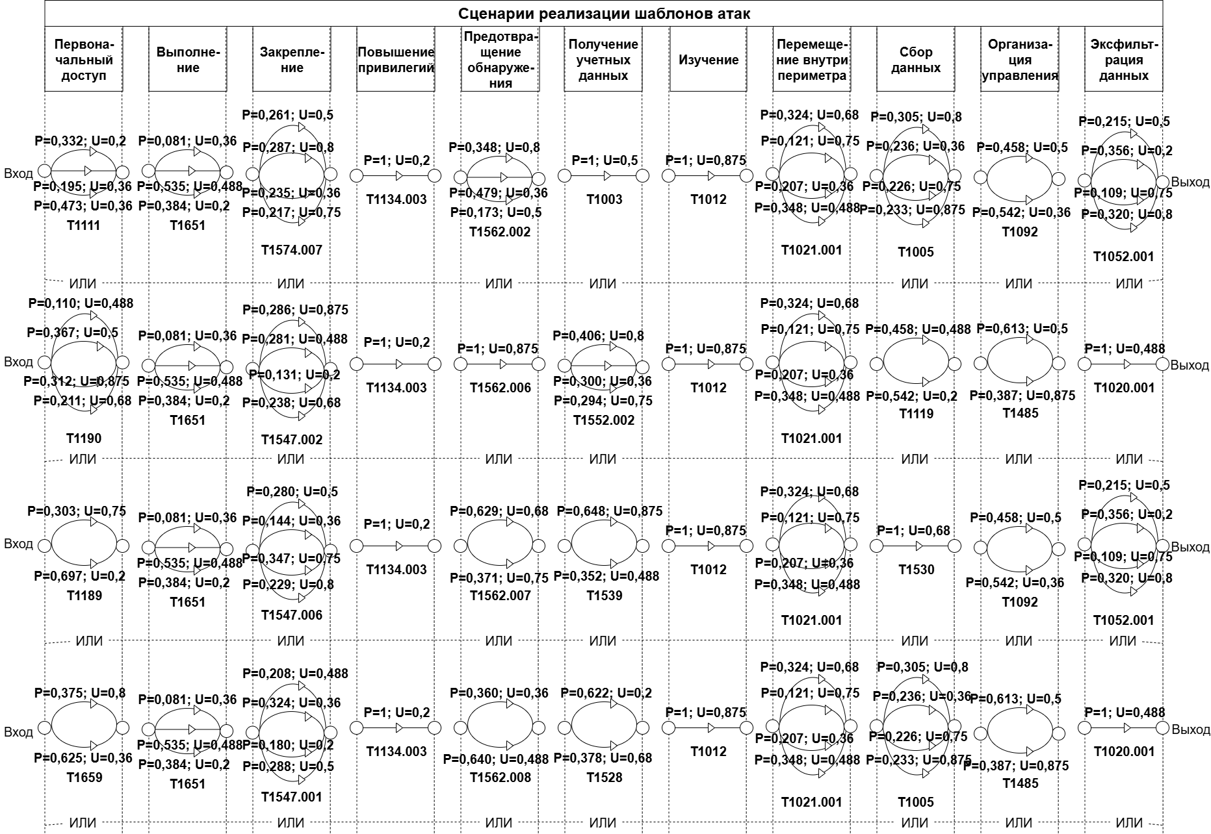
Рисунок 10 - Графовая модель вероятных сценариев реализации шаблона кибератаки CAPEC-31 (часть 1)
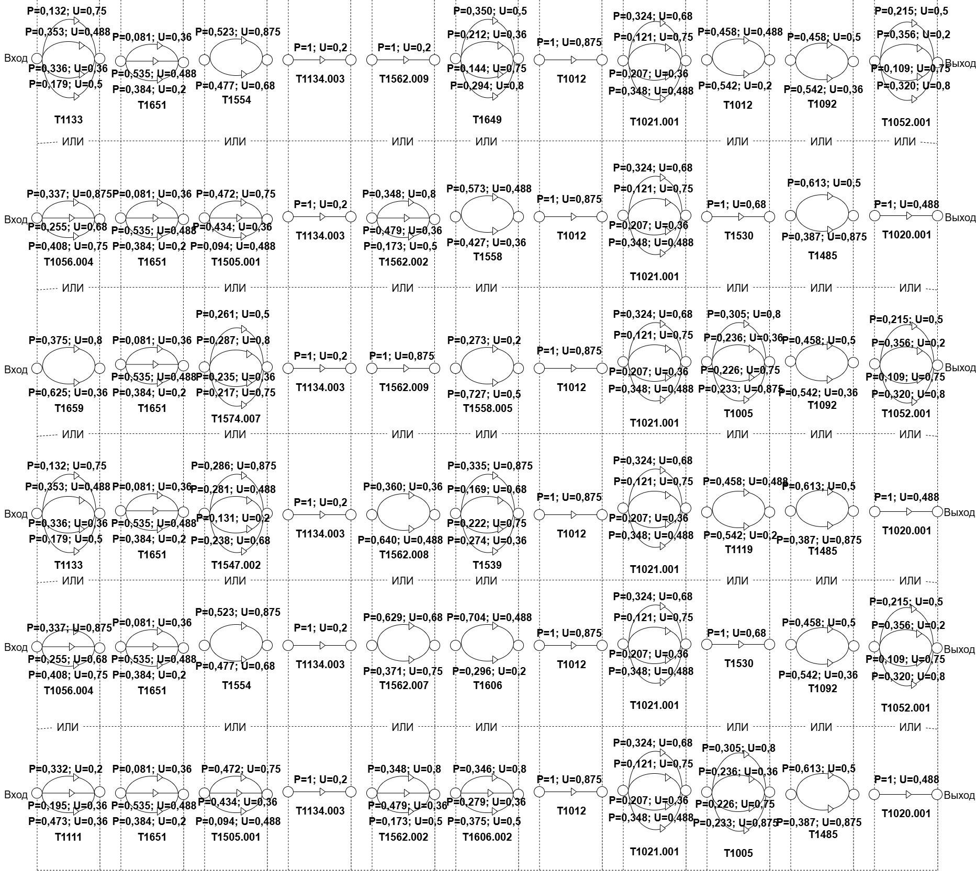
Рисунок 11 - Графовая модель вероятных сценариев реализации шаблона кибератаки CAPEC-31 (часть 2)
Расчётные данные внесены в табл. 37, где представлены ключевые метрики для анализа риска при реализации шаблона атак CAPEC-13.

Таблица 37 - Соответствие параметров эксплуатации техниками уязвимостями для микромоделей сценария CAPEC-13
Шаблон атаки на защищаемую систему | Техники эксплуатации уязвимостей атакуемой системы | Уязвимости атакуемой системы, вероятно эксплуатируемые заданными техниками | Критичности эксплуатируемых уязвимостей атакуемой системы | Вероятности успешной эксплуатации уязвимостей атакуемой системы | Ущерб эксплуатации уязвимостей атакуемой системы
CAPEC-13 | Т1585.001 | CVE-2025-29813 | 0,815113 | 1 | 0,2
CAPEC-13 | T1547.007 | CVE-2023-29290 | 0,766379 | 0,336 | 0,75
CAPEC-13 | T1547.007 | CVE-2021-46920 | 0,861506 | 0,213 | 0,488
CAPEC-13 | T1547.007 | CVE-2022-24730 | 0,825232 | 0,451 | 0,36
CAPEC-13 | ИЛИ
CAPEC-13 | T1037 | CVE-2024-43441 | 0,837327 | 0,594 | 0,5
CAPEC-13 | T1037 | CVE-2022-2503 | 0,422679 | 0,406 | 0,875
CAPEC-13 | T1546.001 | CVE-2025-29813 | 0,815113 | 0,264 | 0,2
CAPEC-13 | T1546.001 | CVE-2024-43441 | 0,837327 | 0,736 | 0,5
CAPEC-13 | ИЛИ
CAPEC-13 | Т1543.001 | CVE-2024-56404 | 0,704911 | 1 | 0,2

Продолжение таблицы 37
Шаблон атаки на защищаемую систему | Техники эксплуатации уязвимостей атакуемой системы | Уязвимости атакуемой системы, вероятно эксплуатируемые заданными техниками | Критичности эксплуатируемых уязвимостей атакуемой системы | Вероятности успешной эксплуатации уязвимостей атакуемой системы | Ущерб эксплуатации уязвимостей атакуемой системы
 | ИЛИ
 | Т1543.003 | CVE-2024-43441 | 0,837327 | 0,263 | 0,5
 | Т1543.003 | CVE-2022-2503 | 0,422679 | 0,313 | 0,875
 | Т1543.003 | CVE-2022-22729 | 0,785131 | 0,261 | 0,5
 | Т1543.003 | CVE-2021-1561 | 0,611815 | 0,163 | 0,36
 | ИЛИ
 | Т1543.005 | CVE-2023-29290 | 0,766379 | 0,209 | 0,75
 | Т1543.005 | CVE-2021-46920 | 0,861506 | 0,201 | 0,488
 | Т1543.005 | CVE-2022-24730 | 0,825232 | 0,590 | 0,36
 | T1556.002 | CVE-2023-29290 | 0,766379 | 1 | 0,75
 | ИЛИ
 | T1556.004 | CVE-2025-29813 | 0,815113 | 1 | 0,2
 | ИЛИ
 | T1556.009 | CVE-2024-56404 | 0,704911 | 0,192 | 0,2

Продолжение таблицы 37
Шаблон атаки на защищаемую систему | Техники эксплуатации уязвимостей атакуемой системы | Уязвимости атакуемой системы, вероятно эксплуатируемые заданными техниками | Критичности эксплуатируемых уязвимостей атакуемой системы | Вероятности успешной эксплуатации уязвимостей атакуемой системы | Ущерб эксплуатации уязвимостей атакуемой системы
 |  | CVE-2024-43441 | 0,837327 | 0,808 | 0,5
 | Т1563 | CVE-2024-43441 | 0,837327 | 1 | 0,5

Графовая модель, представленная на рисунке 12, представляет собой визуализированную структуру взаимосвязей между различными техниками эксплуатации уязвимостей. Эти техники были сгруппированы и классифицированы на основе аналитических данных, приведённых в таблице 37. Визуализация позволяет не только отследить наиболее типичные сочетания методов атак в рамках многоэтапных вторжений, но и выявить устойчивые зависимости и последовательности действий, характерные для конкретных классов угроз.
Особый интерес представляют собой так называемые узлы с высокой степенью центральности — техники, которые играют ключевую роль в большинстве сценариев эксплуатации. Их высокая связность свидетельствует о том, что они часто используются в связке с другими методами, выступая своего рода «связывающими звеньями» в сложных атаках.
В целом, данная модель даёт целостное представление о внутренней логике построения атак, облегчая задачи прогнозирования потенциальных путей компрометации и оптимизации стратегий киберзащиты. Она может быть применена как для оценки текущего уровня защищённости системы, так и для планирования приоритетных направлений усиления защиты с учётом наиболее вероятных сценариев развития угроз.

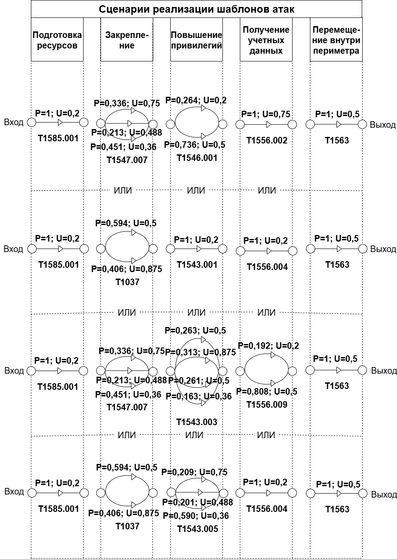
Рисунок 12 - Графовая модель вероятных сценариев реализации шаблона кибератаки CAPEC-13

3.2 Анализ сценариев шаблона атак класса «Обход механизмов контроля» и выявление сценариев с максимальным и минимальным уровнем риска

В данной главе изложена методика количественного анализа рисков, связанных с успешной реализацией сценариев кибератак на информационные системы. Подход основан на моделировании потенциальных векторов атак с учётом вероятности успешной эксплуатации уязвимостей и оценки возможного ущерба, наносимого системе в случае реализации каждого сценария.
Ключевым элементом анализа является поиск оптимального (критического) пути атаки среди всех возможных маршрутов. Наиболее опасные пути, как правило, характеризуются либо высокой совокупной вероятностью успеха, либо значительным потенциальным ущербом. При этом учитываются как частные сценарии, задействующие ограниченное число компонентов, так и комплексные, охватывающие многослойную архитектуру системы. Это позволяет сформировать полный спектр рисков — от маловероятных, но потенциально разрушительных атак до часто встречающихся, но менее критичных угроз.
Разработка модели риска включает в себя два взаимосвязанных аспекта. Вероятностную оценку успешности каждого этапа атаки, основанную на характеристиках уязвимостей (например, по CVSS, вероятности обхода средств защиты, уровню доступа). Качественно-количественную оценку ущерба, обусловленную последствиями нарушения конфиденциальности, целостности и доступности ресурсов.
Полученные данные позволяют ранжировать сценарии по уровню угрозы, а также принимать обоснованные решения о приоритетности внедрения защитных мер и распределении ресурсов ИБ. Особое внимание уделяется сценариям, сочетающим высокую вероятность реализации с максимальным ущербом, поскольку именно они представляют наибольшую угрозу функционированию организации.
Дополнительным компонентом методики является использование графовой модели атак, в которой вершины представляют собой отдельные техники и этапы атаки (например, разведка, установление соединения, повышение привилегий, эксфильтрация данных), а рёбра — возможные переходы между ними. Такая модель позволяет:
- визуализировать все потенциальные маршруты атаки от точки входа до целевого воздействия;
- выделить критические узлы — элементы, через которые проходит большинство атакующих цепочек;
- оценить влияние различных факторов на общую устойчивость системы к угрозам.
Разработанная модель определяет общий риск как произведение вероятностей эксплуатации отдельных уязвимостей на сумму ущербов, причиняемых каждой из них (формула 6):

$Risk=\prod_{i=1}^{k}{P_{i}×\sum_{j=1}^{k}{\overline{U_{j}}}}$. (6)

Рис. 13 показывает графовую модель наиболее вероятного сценария атаки, соответствующему рассматриваемому шаблону CAPEC-200.

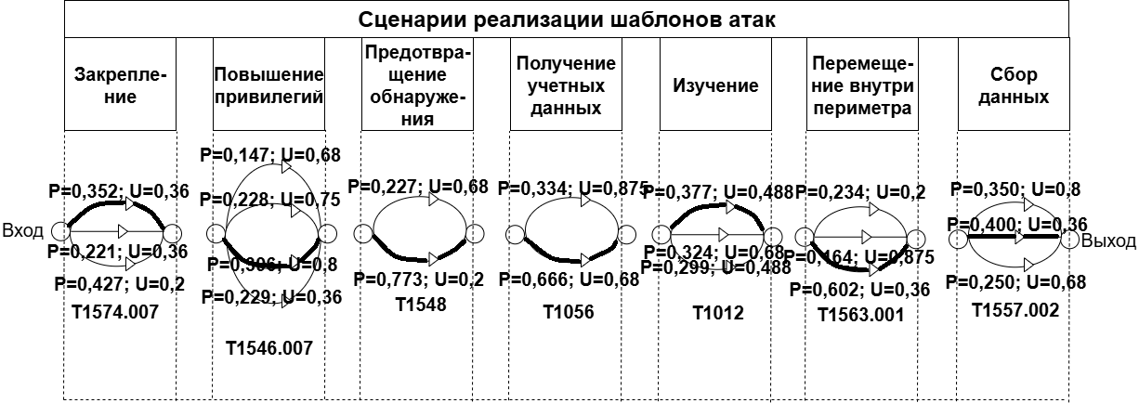
Рисунок 13 - Графовая модель наиболее вероятного сценария атаки реализации шаблона кибератаки CAPEC-200

Рис. 14 показывает графовую модель наименее вероятного сценария атаки, соответствующему рассматриваемому шаблону CAPEC-200.

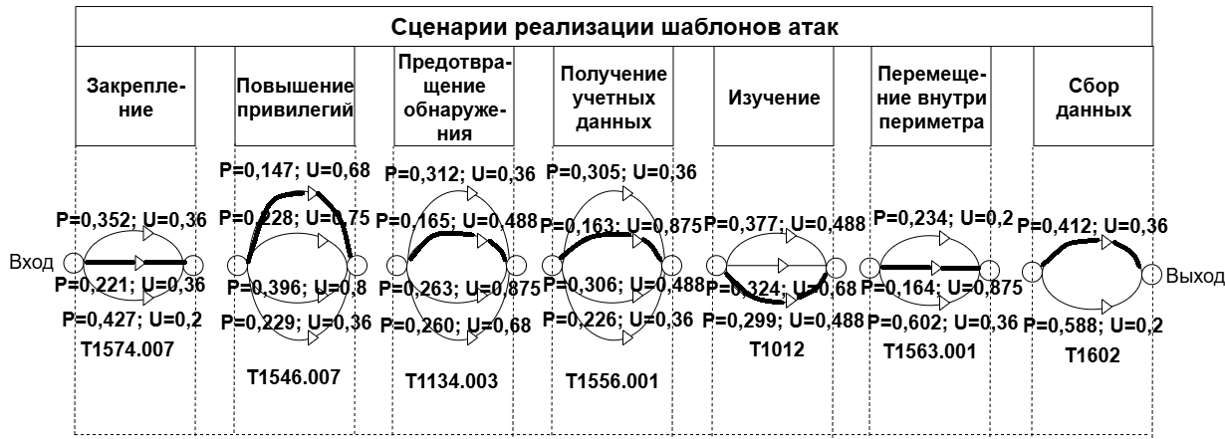
Рисунок 14 - Графовая модель наименее вероятного сценария атаки реализации шаблона кибератаки CAPEC-200

Рис. 15 показывает графовую модель наиболее вероятного сценария атаки, соответствующему рассматриваемому шаблону CAPEC-208.

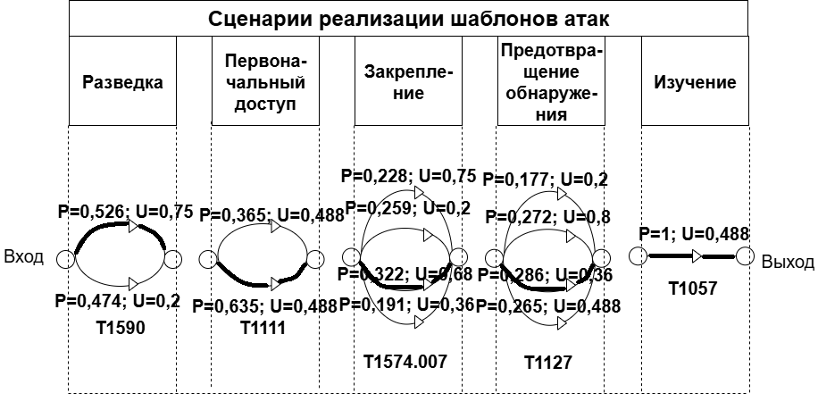
Рисунок 15 - Графовая модель наиболее вероятного сценария атаки реализации шаблона кибератаки CAPEC-208

Рис. 16 показывает графовую модель наименее вероятного сценария атаки, соответствующему рассматриваемому шаблону CAPEC-208.

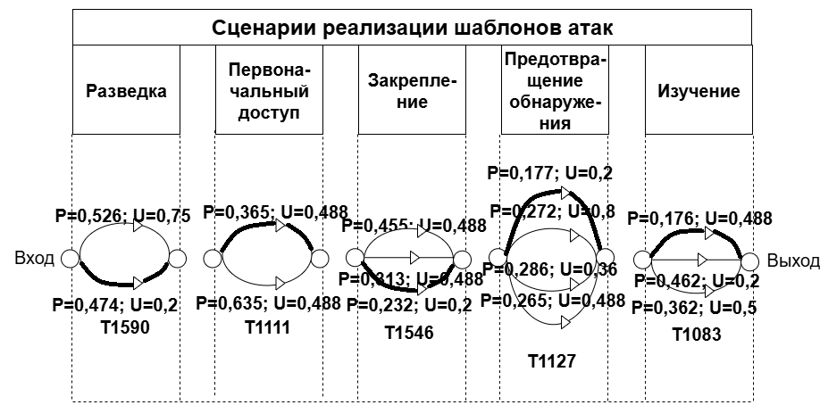
Рисунок 16 - Графовая модель наименее вероятного сценария атаки реализации шаблона кибератаки CAPEC-208

Рис. 17, 18 показывает графовую модель наиболее вероятного сценария атаки, соответствующему рассматриваемому шаблону CAPEC-31.

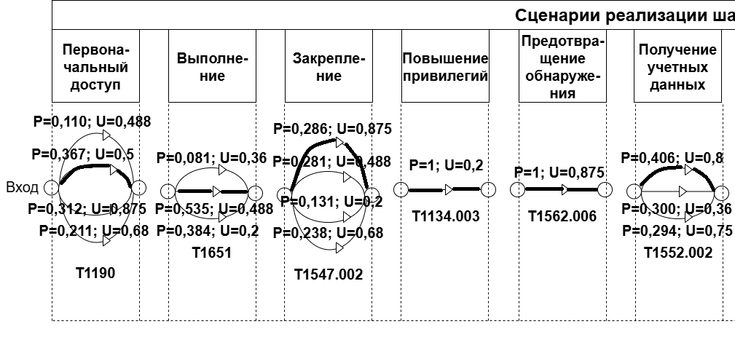
Рисунок 17 - Графовая модель наиболее вероятного сценария атаки реализации шаблона кибератаки CAPEC-31 (часть 1)
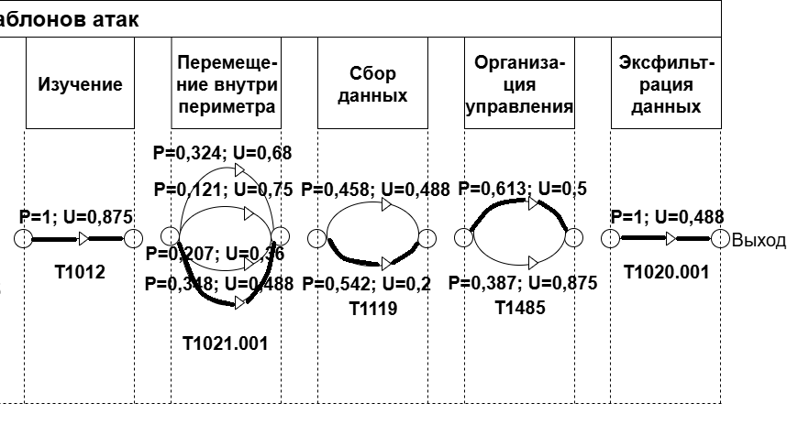
Рисунок 18 - Графовая модель наиболее вероятного сценария атаки реализации шаблона кибератаки CAPEC-31 (часть 2)

Рис. 19, 20 показывает графовую модель наименее вероятного сценария атаки, соответствующему рассматриваемому шаблону CAPEC-31.

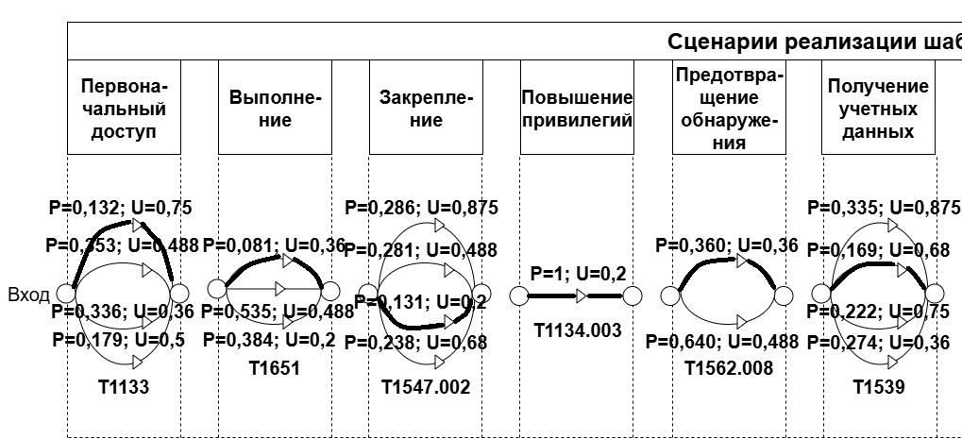
Рисунок 19 - Графовая модель наименее вероятного сценария атаки реализации шаблона кибератаки CAPEC-31 (часть 1)
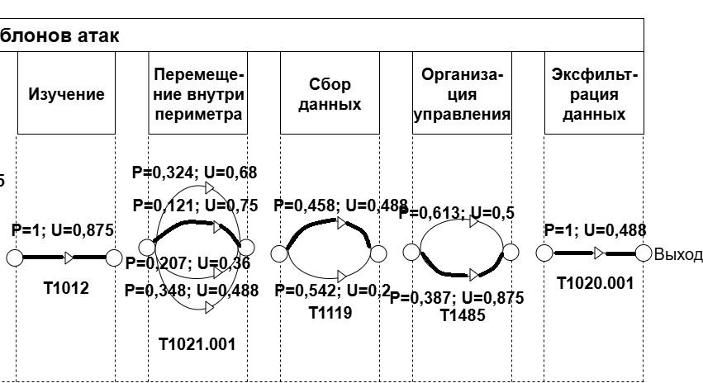
Рисунок 20 - Графовая модель наименее вероятного сценария атаки реализации шаблона кибератаки CAPEC-31 (часть 2)

Рис. 21 показывает графовую модель наиболее вероятного сценария атаки, соответствующему рассматриваемому шаблону CAPEC-13.

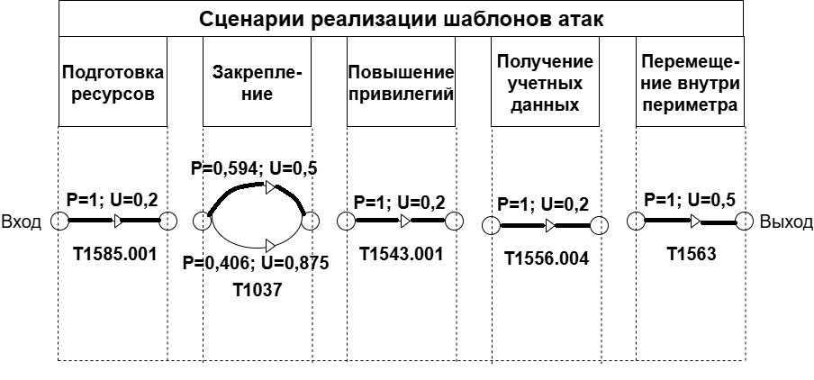
Рисунок 21 - Графовая модель наиболее вероятного сценария атаки реализации шаблона кибератаки CAPEC-13

Рис. 22 показывает графовую модель наименее вероятного сценария атаки, соответствующему рассматриваемому шаблону CAPEC-13.

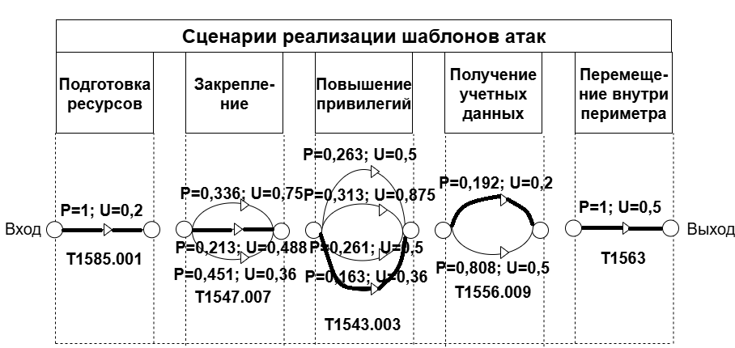
Рисунок 22 - Графовая модель наименее вероятного сценария атаки реализации шаблона кибератаки CAPEC-13

В данной главе была реализована методика количественного анализа рисков, связанных с реализацией различных сценариев кибератак на информационные системы. Проведено моделирование векторов атак с учётом вероятностей успешной эксплуатации уязвимостей и соответствующих оценок ущерба. Определены оптимальные маршруты атак с наибольшим уровнем риска, а также выполнено ранжирование сценариев по степени угрозы.
Разработанная графовая модель позволила визуализировать все возможные цепочки атак, выявить критически важные узлы и оценить устойчивость системы к сложным, многоэтапным вторжениям. Полученные результаты обеспечивают обоснованную основу для принятия решений по приоритетному усилению защиты и эффективному распределению ресурсов информационной безопасности.

4 Разработка комплекса организационно-правовых мер защиты для снижения рисков сформированных сценариев атак «Обхода механизмов контроля»

4.1 Разработка регламентов организационно-правовой защиты снижения рисков реализации атак класса «Обход механизмов контроля»

Помимо ключевой задачи предсказывания поведения злоумышленника при нападениях на корпоративные сети, специалисты по кибербезопасности обязаны обеспечивать надежные инструменты для нейтрализации атак разнообразного происхождения. Среди наиболее серьезных и опасных классов атак выделяются случаи обхода механизмов контроля, продолжающие оставаться актуальными средствами проникновения и нанесения вреда.
В рамках текущего раздела предлагается разработка комплекса организационных и правовых норм, нацеленных на минимизацию риска воплощения ранее рассмотренных сценариев нападения. Данный нормативный документ охватывает весь цикл этапов выбранной атаки CAPEC, выделяя три аспекта: фиксируемые инциденты, соответствующие этапам MITRE, порядок реагирования на зафиксированные происшествия, а также мероприятия по ликвидации последствий нарушений.
Фиксируемые инциденты подразумевают точное определение события, создающего угрозу конкретного вида ущерба на определенном этапе реализации атаки. Мероприятия по реагированию предполагают конкретные шаги, направленные на локализацию либо полное прекращение атаки сразу после её обнаружения. Ликвидационные меры определяют последовательность действий, призванных устранить или смягчить последствия произошедшей атаки посредством продуманного набора контрмер.
Определив ключевые принципы разработки нормативов, перейдем непосредственно к формированию документа. Формулировки нормативных требований для атаки по вектору CAPEC-200 приведены далее в табл. 38. Аналогичные требования для иных типов атак размещены в приложении Б.

Таблица 38 - Организационно-правовой регламент вектора атаки CAPEC-200
Этапность реализации кибератак, рекомендованная MITRE ATT&CK | В соответствии с MITRE-этапностью регистрируемые инциденты | Меры реагирования на регистрируемые инциденты | Меры ликвидации последствий инцидентов
1 | 2 | 3 | 4
Закрепление | Выполнение собственных вредоносных программ, перехватывая управление операционной системой что говорит о применении техники T1574.007, | 1. Изоляция зараженных устройств, выявление всех экземпляров вредоносного ПО.  2. Анализ следов атаки для выявления потенциальных | 1. Удаление вредоносного ПО, восстановление контрольных точек ОС.  2. Обновление программного обеспечения
 | эксплуатирующей уязвимость CVE-2024-38302. | путей закрепления злоумышленника.  3. Ограничение прав пользователей и администраторов для минимизации рисков повторного заражения. | 3. Проверка целостности критически важных файлов и сервисов.
Повышение привилегий | Сохранение активности, запуская вредоносный контент, активируемый вспомогательными библиотеками DLL Netsh что говорит о применении техники T1546.007, эксплуатирующей уязвимость CVE-2024-39275. | 1. Отключение служб и приложений, использованных для повышения привилегий.  2. Блокировка попыток изменения настроек системы пользователями с ограниченными правами.  3. Установка обновлений и патчей | 1. Проведение анализа журналов безопасности и аудита для идентификации возможных утечек.  2. Изменение паролей и удаление потенциально компроментированных учетных записей.  3. Настройка строгих политик безопасности для предотвращения

Продолжение таблицы 38
Этапность реализации кибератак, рекомендованная MITRE ATT&CK | В соответствии с MITRE-этапностью регистрируемые инциденты | Меры реагирования на регистрируемые инциденты | Меры ликвидации последствий инцидентов
1 | 2 | 3 | 4
 |  |  | повторного повышения привилегий.
Предотвращение обнаружения | Затруднение обнаружения или анализ исполняемого файла или файла-контейнера, шифруя, кодируя или иным образом маскируя его содержимое в системе или при передаче что говорит о применении техники T1027, эксплуатирующей уязвимость CVE-2022-29912. | 1. Применение инструментов динамического анализа для детектирования зашифрованных угроз.  2. Мониторинг аномальной активности на серверах и рабочих станциях.  3. Повышение уровня защиты периметра и внедрение современных решений EDR (Endpoint Detection & Response). | 1. Расследование инцидента для восстановления всей цепочки атакующих действий.  2. Очистка и дезактивация механизмов сокрытия вредоносного ПО.  3. Аудит конфигурации серверов и рабочей среды на предмет наличия скрытых элементов.
 | Реализация воздействия на механизмы многофакторной аутентификации (MFA) (например, смарт-карты, генераторы токенов | 1. Немедленное отключение подозрительных сессий и блокировка соответствующих учетных записей.  2. Усиление политики двухфакторной | 1. Перевыпуск новых сертификатов и токенов, замена ключей шифрования.  2. Подготовка резервных копий критической

Продолжение таблицы 38
Этапность реализации кибератак, рекомендованная MITRE ATT&CK | В соответствии с MITRE-этапностью регистрируемые инциденты | Меры реагирования на регистрируемые инциденты | Меры ликвидации последствий инцидентов
1 | 2 | 3 | 4
Получение учетных данных | и т. д.), чтобы получить доступ к учётным данным, которые можно использовать для доступа к системам, сервисам и сетевым ресурсам что говорит о применении техники T1111, эксплуатирующей уязвимость CVE-2023-32725. | аутентификации и введение дополнительных проверок подлинности.  3. Проведение проверки всех процессов авторизации и отслеживание поведения пользователей. | инфраструктуры и бизнес-данных.  3. Создание специализированных инструкций по поведению сотрудников в случае компрометации учетных данных.
Изучение | Взаимодействие с реестром Windows, чтобы получить информацию о системе, конфигурации и установленном программном обеспечении что говорит о применении техники T1012, эксплуатирующей уязвимость CVE-2023-41084. | 1. Контроль изменений реестра и мониторинг доступа к чувствительным ключам реестра.  2. Ограничение доступа к внутренним базам данных и другим источникам конфиденциальной информации.  3. Использование антивирусных сканеров и инструментов SIEM (Security Information and Event Management) для | 1. Прекращение дальнейшего распространения информации о структуре организации и её IT-инфраструктуре.  2. Запрет анонимного входа в систему и усиление мониторинга локальных ресурсов.  3. Улучшение настройки разрешений на уровне групп и ролей пользователей.

Продолжение таблицы 38
Этапность реализации кибератак, рекомендованная MITRE ATT&CK | В соответствии с MITRE-этапностью регистрируемые инциденты | Меры реагирования на регистрируемые инциденты | Меры ликвидации последствий инцидентов
1 | 2 | 3 | 4
 |  | выявления признаков разведки.
Перемещение внутри периметра | Получение контроля над уже существующими сеансами связи с удалёнными сервисами, чтобы перемещаться по среде что говорит о применении техники T1563.001, эксплуатирующей уязвимость CVE-2024-27106. | 1. Разрыв соединений и принудительное завершение активных сессий.  2. Полноценная ревизия всех существующих связей между системами и сетями.  3. Автоматическое создание отчетов обо всех подключениях и попытках доступа к важным сегментам сети. | 1. Полноценная ревизия всех существующих связей между системами и сетями.  2. Модификация правил межсетевого экрана и повышение уровня изоляции сегментов сети.  3. Организация регулярного тестирования внутренней сети на наличие вторичных каналов связи.
Сбор данных | Применение автоматизированных методов для сбора внутренних данных после установки в системе или сети что говорит о применении техники T1119, эксплуатирующей уязвимость CVE-2024-56404. | 1. Быстрая изоляция поражённых узлов и предотвращение дальнейшей передачи собранных данных.  2. Оценка ущерба и определение объема похищенной информации.  3. Применение аналитических инструментов для выявления | 1. Шифрование передаваемых данных и обеспечение целостности информационных потоков.  2. Инвентаризация защищенности хранилищ данных и оценка эффективности используемых защитных мер.  3. Внедрение продвинутых технологий

Продолжение таблицы 38
Этапность реализации кибератак, рекомендованная MITRE ATT&CK | В соответствии с MITRE-этапностью регистрируемые инциденты | Меры реагирования на регистрируемые инциденты | Меры ликвидации последствий инцидентов
1 | 2 | 3 | 4
 |  | незадокументированного перемещения данных и несанкционированных операций. | Data Loss Prevention (DLP) для постоянного мониторинга активности.

Разработка нормативного акта ориентирована на создание эффективного механизма управления и снижения рисков, связанных с реализацией атак по сценарию «Обход механизмов контроля». Документ направлен на формирование регламентированной процедуры выявления, фиксации и оперативного реагирования на инциденты информационной безопасности, возникающие вследствие эксплуатации уязвимостей указанного класса. Он устанавливает чёткий порядок действий при обнаружении попыток обхода защитных механизмов, включая обязательную регистрацию события, проведение первичного анализа, классификацию инцидента по уровню критичности, а также немедленное информирование ответственных лиц и запуск процедур экстренного реагирования. Помимо этого, в документе определены меры по восстановлению нарушенных функций систем, анализу первопричин инцидента, а также корректирующие действия, направленные на предотвращение повторного возникновения аналогичных угроз. Таким образом, нормативный акт служит основой для системного и оперативного противодействия атакам, нацеленным на обход механизмов контроля, и является важным элементом в обеспечении устойчивости инфраструктуры к данному типу угроз.

ЗАКЛЮЧЕНИЕ

Исследование завершилось достижением заданной цели — повышением уровня защищенности корпоративной сети от реализации атак, относящихся к классу «Обход механизмов контроля». Основные итоги работы включают следующие значимые результаты:
– Разработана структурированная система древовидных графов, имеющих корни в форме атак категории «Обход механизмов контроля». Вершины графа представляют собой выявленные уязвимости корпоративных информационных ресурсов, а сами структуры дополняются сценариями вторжений и подробными характеристиками используемых инструментов.
– Создана информационная база, объединяющая знания о случаях обхода механизмов контроля и характеристиках уязвимых элементов корпоративных систем. База включает обширные статистические и экспертные показатели, доступные в публичном доступе.
– Реализован специализированный датасет для автоматизации, позволяющий формировать целостную картину потенциальных рисков при массовых атаках указанного типа.
– Разработаны подходы коррекции полученных оценочных моделей путем вариации характеристик атак и уязвимостей. Эти механизмы включают использование технологий машинного моделирования процессов контроля рисков.
– Сформирован пакет нормативных документов и регламентирующих процедур, направленных на предотвращение и ликвидацию последствий массовых атак класса «Обход механизмов контроля».
Исследуемый подход позволил сформировать реалистичную картину потенциальных угроз, возникающих вследствие удачного обхода механизмов контроля. Процедуры оценки дали представление о факторах, повышающих шансы злоумышленников на успех при проведении подобного рода атак.
Анализ показал, что объединение современных схем атак, технических методов MITRE и открытой информации о найденных уязвимостях существенно повышает эффективность исследований в области киберзащиты. Создание единого инструмента анализа значительно упрощает процесс мониторинга угроз и принятия оперативных мер против атак. Благодаря этому организации получают возможность лучше осмыслить намерения злоумышленников и вырабатывать целенаправленную стратегию защиты.
Рост количества киберинцидентов создает серьезные проблемы для бизнеса, обусловливая потребность в систематическом подходе к управлению рисками успешных атак. Предлагаемая методика представляет собой мощный инструмент, позволяющий рассчитывать вероятность нарушения безопасности и заранее определять масштабы возможного ущерба. Получив точные данные о рисках, компания сможет выбирать наиболее подходящие средства профилактики и реагировать быстрее на возникающие инциденты.
Методология разработана на стыке теории и практики, что делает её применение надежным и эффективным. Проведение экспериментальных испытаний подтвердило высокие показатели точности расчетных моделей, позволяющих оперативно выявлять потенциально опасные ситуации и восполнять существующие недостатки в защитной инфраструктуре компаний.
Создание концепции оценки и управления рисками позволило добиться существенного улучшения защищённости корпоративных сетей. Применение рекомендованной модели обеспечивает более надежную защиту активов компании и снижает общий уровень угроз. Результаты эксперимента подтвердили, что внедрение предложенной методологии ведёт к росту эффективности оборонительных мероприятий и общему улучшению положения дел в сфере информационной безопасности.
Представленное исследование подтверждает необходимость глубокой проработки вопросов, касающихся рисков успешной реализации атак типа «обход механизмов контроля». Разработанная методология позволяет качественно улучшать безопасность корпоративных сетей, минимизировать риски и повышать общую устойчивость организаций к внешним угрозам.

СПИСОК ЛИТЕРАТУРЫ

1 Атакуемые взвешенные сети / Остапенко [и др.]; [под ред. чл. – корр. РАН Д.А. Новикова]. – М: Горячая линия – Телеком, 2017. – 284 с. (Серия «Теория сетевых войн»; вып. 2). – Текст: непосредственный.
2 Социальные сети и деструктивный контент / Остапенко [и др.]; [под ред. чл. – корр. РАН Д.А. Новикова]. – М: Горячая линия – Телеком, 2017. – 284 с. (Серия «Теория сетевых войн»; вып. 3). – Текст: непосредственный.
3 Социальные сети и риск-мониторинг / Остапенко [и др.]; [под ред. чл. – корр. РАН Д.А. Новикова]. – М: Горячая линия – Телеком, 2019. – 284 с. (Серия «Теория сетевых войн»; вып. 4). – Текст: непосредственный.
4 Социальные сети и психологическая безопасность / Остапенко [и др.]; [под ред. чл. – корр. РАН Д.А. Новикова]. – М: Горячая линия – Телеком, 2020, – 284 с. (Серия «Теория сетевых войн»; вып. 5). – Текст: непосредственный.
5 Сетео-информационная эпидемиология / Остапенко [и др.]; [под ред. чл. – корр. РАН Д.А. Новикова]. – М: Горячая линия – Телеком, 2021. – 284 с. (Серия «Теория сетевых войн»; вып. 6). – Текст: непосредственный.
6 Картография защищаемого киберпространства / Остапенко [и др.]; [под ред. чл. – корр. РАН Д.А. Новикова]. – М: Горячая линия – Телеком, 2022. – 372 с. (Серия «Теория сетевых войн»; вып. 7). – Текст: непосредственный.
7 Организационно-правовая защита сетей / Остапенко [и др.]; [под ред. чл. – корр. РАН Д.А. Новикова]. – М: Горячая линия – Телеком, 2023. – 228 с. (Серия «Теория сетевых войн»; вып. 8). – Текст: непосредственный.
8 CAPEC. – Электрон. дан. – Режим доступа: https://capec.mitre.org/. – Текст: электронный.
9 MITRE ATT&CK. – Электрон. дан. – Режим доступа: https://attack.mitre.org/matrices/enterprise/. – Текст: электронный.
10 MITRE ATT&CK (Positive Technologies). – Электрон. дан. – Режим доступа: https://mitre.ptsecurity.com/ru-RU. – Текст: электронный.
11 MITRE EMB3D. – Электрон. дан. – Режим доступа: https://emb3d.mitre.org/. – Текст: электронный.
12 MITRE ATLAS. – Электрон. дан. – Режим доступа: https://atlas.mitre.org/– Текст: электронный.
13 MITRE ATLAS (ФБИТ ИТМО). – Электрон. дан. – Режим доступа: https://atlas.securityhub.ru/– Текст: электронный.
14 CVE. – Электрон. дан. – Режим доступа: https://cve.mitre.org/. – Текст: электронный.
15 CWE - Common Weakness Enumeration. – Электрон. дан. – Режим доступа: https://cwe.mitre.org/index.html. – Текст: электронный.
16 Банк данных угроз безопасности информации ФСТЭК России. – Электрон. дан. – Режим доступа: https://bdu.fstec.ru/threat – Текст: электронный.
17 НКЦКИ. – Электрон. дан. – Режим доступа: https://cert.gov.ru/ – Текст: электронный.
18 CISA KEV. – Электрон. дан. – Режим доступа: https://www.cisa.gov/known-exploited-vulnerabilities-catalog– Текст: электронный.
19 NIST NVD. – Электрон. дан. – Режим доступа: https://nvd.nist.gov/. – Текст: электронный.
20 Exploit Prediction Scoring System (EPSS). – Электрон. дан. – Режим доступа: https://www.first.org/epss – Текст: электронный.
21 Общая система оценки уязвимостей (CVSS). – Электрон. дан. – Режим доступа: https://www.first.org/cvss/specificationdocument – Текст: электронный.
22 Common Vulnerability Scoring System v3.1. – Электрон. дан. – Режим доступа: https://www.first.org/cvss/v3.1/. – Текст: электронный.
23 SSVC Calculator. – Электрон. дан. – Режим доступа: https://www.cisa.gov/ssvc-calculator. – Текст: электронный.
24 The Vulnerability Impact Scoring System (VISS). – Электрон. дан. – Режим доступа: https://viss.zoom.com/specifications#2-metrics. – Текст: электронный.
25 VISS калькулятор). – Электрон. дан. – Режим доступа: https://viss.zoom.com/calculator/0,07#VISS:0,07:PLI:NA/ICI:N/III:N/IAI:N/ITN:NA/STN:NA/DTN:NA/TIM:N/DCI:N/DII:N/DAI:N/DCL:N/UCI:NA – Текст: электронный.
26 Калькулятор BVSS. – Электрон. дан. – Режим доступа: https://www.halborn.com/bvss. – Текст: электронный.
27 Healthcare Vulnerability Scoring System (HVSS). – Электрон. дан. – Режим доступа: https://hvss.online/. – Текст: электронный.
28 HVSS v1.0 Documentation). – Электрон. дан. – Режим доступа: https://hvss.online/doc/v1.0/HVSS_v1.0_Documentation.pdf. – Текст: электронный.
29 How Red Hat uses CVSSv3 to Assist in Rating Flaws.– Электрон. дан. – Режим доступа: https://www.redhat.com/en/blog/how-red-hatuses-cvssv3-assist-rating-flaws. – Текст: электронный.
30 Остапенко Г.А. Совершенствование организационно-правового обеспечения информационной безопасности предприятия: формирование риск-ландшафта сетевых атак / Г.А. Остапенко, Д.В. Щербакова, Т.Ю. Мирошниченко, А.А. Остапенко, А.Ю. Пекло // Информация и безопасность. 2023. - Т. 26. Вып. 2. - С. 203-210, – Текст: непосредственный.
31 Остапенко Г.А. Организационно-правовая защита от сетевых атак: методики формирования частных политик, регламентов и инструкций обеспечения безопасности организации (часть I) / Г.А. Остапенко, Д.В. Щербакова, Т.Ю. Мирошниченко, А.А. Остапенко, А.С. Кривошеин // Информация и безопасность. 2023. - Т. 26. Вып. 3. - С. 329-340, – Текст: непосредственный.
32 Остапенко Г.А. Организационно-правовая защита от сетевых атак: методики формирования частных политик, регламентов и инструкций обеспечения безопасности организации (часть II) / Г.А. Остапенко, Д.В. Щербакова, Т.Ю. Мирошниченко, А.А. Остапенко, А.Г. Краснобородкин // Информация и безопасность. 2023. - Т. 26. Вып. 3. - С. 329-340, – Текст: непосредственный.
33 Остапенко Г.А. Организационно-правовая защита от сетевых атак: методики формирования частных политик, регламентов и инструкций обеспечения безопасности организации (часть III) / Г.А. Остапенко, Д.В. Щербакова, Т.Ю. Мирошниченко, А.А. Остапенко, А.Г. Краснобородкин // Информация и безопасность. 2023. - Т. 26. Вып. 3. - С. 341-358. – Текст: непосредственный.
34 Остапенко А.Г. Проектная деятельность: научно-методическое развитие в направлении внедрения средств искусственного интеллекта для обеспечения организационно-правовой защиты корпоративных сетей / А.Г. Остапенко, Д.В. Щербакова, А.А. Остапенко, Д.А. Нархов // Информация и безопасность. 2023. - Т. 26. Вып. 3. - С. 447-454. – Текст: непосредственный.
35 Остапенко Г.А. Нейросетевые задачи и компетенции проектной деятельности по созданию защищённых автоматизированных информационных систем / Г.А. Остапенко, А.П. Васильченко // Информация и безопасность. 2023. - Т. 26. Вып. 4. - С. 579-586. – Текст: непосредственный.
36 Остапенко Г.А. Методики регламентации обеспечения информационной безопасности атакуемых автоматизированных систем / Г.А. Остапенко, А.П. Васильченко // Информация и безопасность.2023. - Т.26.Вып. 4.- С.597-602. – Текст: непосредственный.
37 Пекло А.Ю. Атаки типа «сетевая разведка»: риск-ландшафт и частная политика информационной безопасности предприятия / А.Ю. Пекло, Г.А. Остапенко, Д.В. Щербакова, А.А. Остапенко // Информация и безопасность. 2023. Т. 26. Вып. 2. С. 235-246. – Текст: непосредственный.
38 Остапенко А.Г. Направление совершенствования нормативно-правового обеспечения объектов информатизации на основе риск-анализа их кибербезопасности/ А.Г. Остапенко, Д.В. Щербакова, Д.А. Нархов, Ю.В. Макаров, А.С. Кривошеин // Информация и безопасность.2022. - Т.25.Вып. 4. - С.593-598. – Текст: непосредственный.
39 Остапенко Г.А. Формализация знаний и данных кибератак и уязвимостей / Г.А. Остапенко, А.П. Васильченко, А.А. Остапенко, Д.С. Покудин [и другие] // Информация и безопасность. 2024. - Т. 27. Вып. 2. - С. 231-238. – Текст: непосредственный.
40 Остапенко Г.А. Модуль нейросетевой регламентации мер противодействия кибератакам/ Г.А. Остапенко, А.П. Васильченко, А.А. Остапенко, А.А. Ноздрюхин [и другие] // Информация и безопасность. 2024. - Т. 27. Вып. 2. - С. 239-246. – Текст: непосредственный.
41 Остапенко Г.А. Модернизация методического обеспечения автоматизированного сервиса агрегации данных и риск-анализа уязвимостей/ Г.А. Остапенко, А.П. Васильченко, А.А. Остапенко, Н.Н. Корвяков [и другие] // Информация и безопасность. 2024. - Т. 27. Вып. 2. - С. 219-230, – Текст: непосредственный.
42 Остапенко Г.А. Автоматизированный банк знаний и калькулятор рисков реализации кибератак и уязвимостей (часть I) / Г.А. Остапенко, А.П. Васильченко, А.А. Остапенко, Д.С. Нестеров, А.С. Дубов, В.А. Старцев // Информация и безопасность. 2024. Т. 27. Вып. 1. С. 7-30, – Текст: непосредственный.
43 Хромых С.А. Сетевые атаки на уровне приложений: риск-ландшафт и частная политика информационной безопасности предприятия / С.А. Хромых, Г.А. Остапенко, Д.В. Щербакова, А.А. Остапенко // Информация и безопасность. 2023. Т. 26. Вып. 2. С. 261-276. – Текст: непосредственный.
44 Остапенко Г.А. Автоматизированный банк знаний и калькулятор рисков реализации кибератак и уязвимостей (часть II) / Г.А. Остапенко, А.П. Васильченко, А.А. Остапенко, Д.С. Нестеров, А.С. Дубов, В.А. Старцев // Информация и безопасность. 2024. Т. 27. Вып. 1. С. 31-54. – Текст: непосредственный.
45 Остапенко Г.А. Нейросетевой сервис регламентации мер противодействия кибератакам (часть I) / Г.А. Остапенко, А.П. Васильченко, А.А. Остапенко, А.А. Ноздрюхин, А.Г. Остапенко, И.Л. Батаронов, А.С. Кривошеин // Информация и безопасность. 2024. Т. 27. Вып. 3. С. 319-336. – Текст: непосредственный.
46 Остапенко Г.А. Нейросетевой сервис регламентации мер противодействия кибератакам (часть II) / Г.А. Остапенко, А.П. Васильченко, А.А. Остапенко, А.А. Ноздрюхин, А.Г. Остапенко, И.Л. Батаронов, Д.С. Печкин // Информация и безопасность. 2024. Т. 27. Вып. 3. С. 337-378. – Текст: непосредственный.
47 Остапенко Г.А. Использование средств искусственного интеллекта в ходе исследовательского и учебного процессов при подготовке специалистов по защите информации / Г.А. Остапенко, А.О. Калашников, А.Г. Остапенко, Е.А. Москалева, Д.О. Карпеев, О.В. Поздышева, Ю.В. Макаров // Информация и безопасность. 2024. Т. 27. Вып. 3. С. 389-400, – Текст: непосредственный.
48 Остапенко А.А. Методики и алгоритмы риск-анализа успешности реализации массированных кибератак / А.А. Остапенко // Информация и безопасность. 2024. Т. 27. Вып. 3. С. 401-420, – Текст: непосредственный.
49 Остапенко А.Г. Картографирование киберпространства и защита информации / А.Г. Остапенко, А.Л. Сердечный, С.Д. Трубицын, Д.А. Нархов, В.Ю. Остапенко // Информация и безопасность. 2022. Т. 25. Вып. 1. С. 89-106. – Текст: непосредственный.
50 Остапенко А.Г. Картографирование киберпространства и обеспечение информационной безопасности / А.Г. Остапенко, А.Л. Сердечный, С.Д. Трубицын, Д.А. Нархов, В.Ю. Остапенко // Информация и безопасность. 2022. Т. 25. Вып. 1. С. 115-128. – Текст: непосредственный.
51 Остапенко Г.А. Матричная формализация целеполагания и результативности проектной деятельности в сфере защиты информации и обеспечения информационной безопасности / Г.А. Остапенко, В.И. Белоножкин, Н.И. Баранников, А.А. Остапенко, А.Г. Краснобородкин, Т.Ю. Мирошниченко // Информация и безопасность. 2022. Т. 25. Вып. 4. С. 475-484. – Текст: непосредственный.
52 Смирнов В.В. Кибератаки вида «анализ целевого объекта»: риск-ландшафт векторов атак и уязвимостей телекоммуникационных сетей / В.В. Смирнов, А.П. Васильченко, А.А. Остапенко, А.В. Гречишкин, С.С. Куликов, Д.Н. Рахманин // Информация и безопасность. 2024. Т. 27. Вып. 2. С. 273-284. – Текст: непосредственный.
53 Жидков Э.И. Кибератаки вида «социальная инженерия»: риск-ландшафт векторов атак и уязвимостей телекоммуникационных сетей / Э.И. Жидков, А.П. Васильченко, А.А. Остапенко, А.С. Кольцов, Е.А. Шварцкопф, А.С. Щеголеватых // Информация и безопасность. 2024. Т. 27. № 2. С. 285-298. – Текст: непосредственный.
54 Компания Wallarm опубликовала отчёт API ThreatStats 2025. – Электрон. дан. – Режим доступа: https://www.itsec.ru/news/kompaniya-wallarm-opublikovala-otchiot-api-threatstats-2025/bvss. – Текст: электронный.
55 Количество DDoS-атак на API выросло вдвое: главными целями стали ритейл и банки. – Электрон. дан. – Режим доступа: https://infobezopasnost.ru/blog/news/kolichestvo-ddos-atak-na-api-vyroslo-vdvoe-glavnymi-tselyami-stali-ritejl-i-banki/. – Текст: электронный.
56 В IV квартале 2024 г. DDoS-атак на API стало вдвое больше, 70% пришлось на ритейл и банки. – Электрон. дан. – Режим доступа: https://safe.cnews.ru/news/line/2025-03-03_v_iv_kvartale_2024_gddos-atak. – Текст: электронный.
57 Eugene Spafford, Robert Morris Jr., Daniel Geer, «Reflexive Security in Computer Systems,» Proceedings of the IEEE Symposium on Research in Security and Privacy, May 1988. – Текст: непосредственный.
58 Richard A. Kemmerer, «A Logic-Based Model for Reasoning About Malicious Software,» ACM Transactions on Information and System Security, Vol. 2, No. 3, August 1999. – Текст: непосредственный.
59 Rolf Oppliger, «Security in Distributed and Networking Environments», Artech House Publishers, 2004. – Текст: непосредственный.
60 Cетевые атаки компьютерными вирусами: риск-ландшафт / Кобцев О.Е., Шеншин А.И., Питолин В.М., Паринова Л.В., Юрасов В.Г., Печкин Д.С. // Информация и безопасность. 2024. Т. 27. № 1. С. 55-66.
61 Золотарев А.А. Сетевые атаки с помощью «сниффер-пакетов построение риск-ландшафта / А.А. Золотарев, Д.А.Нархов, М.И. Бочаров, А.И. Мордовин, Н.М. Радько, О.В. Поздышева, А.Г. Краснобородкин // Информация и безопасность. 2024. Т. 27. Вып. 1. - С. 99-108. – Текст: непосредственный.
62 Минаев В.А. Геофизические угрозы кибербезопасности / В.А. Минаев, А.О. Фаддеев, А.В. Мокшанцев // Информация и безопасность. 2024. Т. 27. Вып. 1. - С. 117-124. – Текст: непосредственный.
63 Рытов М.Ю. Порядок оценки уровня эффективности системы непрерывного противодействия инцидентам информационной безопасности на объекте / М.Ю. Рытов, О.М. Голембиовская, Е.В. Кондрашова, М.М. Голембиовский, К.Е. Шинаков // Информация и безопасность. 2024. Т. 27. Вып. 1. - С. 135-142. – Текст: непосредственный.
64 Александров А.Г. Анализ угроз информационной безопасности при использовании облачных сервисов / А.Г. Александров, А.Ю. Петухов, М.Ю. Рытов // Информация и безопасность. 2024. Т. 27. Вып. 1. - С. 143-151. – Текст: непосредственный.
65 Щербакова Д.В. Организационно-правовое обеспечение сетевой контрразведывательной деятельности корпорации (часть I) / Д.В. Щербакова, А.Ю. Пекло, А.С. Кривошеин, В.М. Питолин, О.Ю. Макаров, В.Н. Кострова // Информация и безопасность. 2024. Т. 27. Вып. 2. - С. 185-196. – Текст: непосредственный.
66 Щербакова Д.В. Организационно-правовое обеспечение сетевой контрразведывательной деятельности корпорации (часть II) / Д.В. Щербакова, А.Ю. Пекло, Д.С. Печкин, В.М. Питолин, О.Ю. Макаров, В.Н. Кострова // Информация и безопасность. 2024. Т. 27. Вып. 2. - С. 197-208. – Текст: непосредственный.
67 Сердечный А.Л. Информационное картографирование Blockchain-транзакций киберпреступников в экосистеме TON / А.Л. Сердечный, А.О. Абрамов, Е.А. Москалева // Информация и безопасность. 2024. Т. 27. Вып. 2. - С. 257-272. – Текст: непосредственный.
68 Громов Ю.Ю. Изучение возможности виртуализации технических средств защиты объектов с применением имитационного моделирования / Ю.Ю. Громов, П.И. Карасев, Ф.М. Пыршев // Информация и безопасность. 2024. Т. 27. Вып. 3. - С. 379-388. – Текст: непосредственный.
69 Подтопельный В.В. Исследование специфики моделирования компьютерных атак с использованием марковских процессов принятий решений и Q-обучения / В.В. Подтопельный // Информация и безопасность. 2024. Т. 27. Вып. 3. - С. 421-440, – Текст: непосредственный.
70 Зорин В.А. Информационная безопасность и нейробиология социальной инженерии: когнитивные искажения, эмпатия / В.А. Зорин // Информация и безопасность. 2024. Т. 27. Вып. 3. - С. 441-448. – Текст: непосредственный.
71 Зимницкий А.Г. Программно-технический комплекс выявления субъектов с повышенным риском девиантного поведения / А.Г. Зимницкий, А.А. Остапенко // Информация и безопасность. 2022. Т. 25. № 4. С. 571-582. – Текст: непосредственный.
72 ГОСТ Р 59709-2022. Защита информации. Управление компьютерными инцидентами. Термины и определения. URL: https://docs.cntd.ru/document/12001094355. – Текст: электронный.
73 ГОСТ Р 59710-2022. Защита информации. Управление компьютерными инцидентами. Общие положения. URL: https://docs.cntd.ru/document/12001094356. – Текст: электронный.
74 ГОСТ Р 59711-2022. Защита информации. Управление компьютерными инцидентами. Организация деятельности по реагированию на компьютерные инциденты. URL: https://docs.cntd.ru/document/12001094357. – Текст: электронный.
75 ГОСТ Р 59712-2022. Защита информации. Управление компьютерными инцидентами. Руководство по реагированию на компьютерные инциденты. URL: https://docs.cntd.ru/document/12001094358. – Текст: электронный.
76 ГОСТ Р ИСО/МЭК ТО 18044-2007. Информационная технология. Методы и средства обеспечения безопасности. Менеджмент инцидентов информационной безопасности. URL: https://docs.cntd.ru/document/1200068822. – Текст: электронный.
77 Приказ Федеральной службы безопасности Российской Федерации от 19.06.2019 № 282 «Об утверждении Порядка, направленного на предотвращение несанкционированных изменений и ликвидации последствий компьютерных атак программных средств и компонентов программно-аппаратных комплексов для обработки и хранения информации в составе критической информационной инфраструктуры Российской Федерации». URL: http://www.consultant.ru/document/cons_doc_LAW_329009/. – Текст: электронный.
78 ГОСТ Р57429-2017. Служебная компьютерно-техническая экспертиза. Термины и определения. URL: https://docs.cntd.ru/document/1200144960 – Текст: электронный.
79 NIST SP 800-83. Guide to Malware Incident Prevention and Handling. URL: http://dx.doi.org/10,6028/NIST.SP.800-83r1 – Текст: электронный.
80 NIST SP 800-84. Guide to Test, Training, and Exercise Programs for IT Plans and Capabilities. URL: https://tsapps.nist.gov/publication/get_pdf.cfm?pub_id=50889 – Текст: электронный.
81 NIST SP 800-86. Guide to Integrating Forensic Techniques into Incident Response. URL: https://tsapps.nist.gov/publication/get_pdf.cfm?pub_id=50875 (дата обращения: 01.05.2024). – Текст: электронный.
82 NIST SP 800-92. Guide to Computer Security Log Management. URL: https://csrc.nist.gov/library/SP-800-92.pdf (дата обращения: 01.05.2024). – Текст: электронный.
83 Остапенко А.А. Оценка критичности уязвимостей с использованием данных множества риск-калькуляторов / А.А. Остапенко, В.П. Шелякин, Е.С. Короткова, А.С. Кривошеин [и другие] // Информация и безопасность. 2024. Т. 27. № 4. С. 521-542. – Текст: непосредственный.
84 Остапенко А.А. Актуальные задачи и некоторые их решения в части риск-калькуляции успешности реализации единичных кибератак / А.А. Остапенко // Информация и безопасность. 2024. Т. 27. № 4. С. 543-552. – Текст: непосредственный.
85 CWE Discovery – Электрон. дан. – Режим доступа: https://hackerone.com/hacktivity/cwe_discovery. – Текст: электронный.
86 2024 Data Breach Investigations Reports – Электрон. дан. – Режим доступа: https://www.verizon.com/business/resources/reports/dbir. – Текст: электронный.
87 CyberArk Announces Strong Third Quarter 2024 Results - Электрон. дан. – Режим доступа: https://www.cyberark.com/press/cyberark-announces-strong-third-quarter-2024-results - Текст: электронный.
88 Cost of a Data Breach Report 2024 – Электрон. дан. – Режим доступа: https://www.ibm.com/reports/data-breach. – Текст: электронный.
89 Andreas H. Got Root? A Linux Priv-Esc Benchmark / H. Andreas, C. Jürgen // Cornell University Archive – Austria: Tu Wien, 2024. – С. 1-6. – Текст: непосредственный.
90 Wang H. A hybrid LLM workflow can help identify user privilege related variables in programs of any size / H. Wang, Z. Wang, P. Liu // Cornell University Archive – Pensilvania: PSU, 2024. – С. 1-12. – Текст: непосредственный.
91 Suman J. Apples and Oranges: Detecting Least-Privilege Violators with Peer Group Analysis / J. Suman, E. Úlfar, I. Iulia // Cornell University Archive – Columbia: CU, 2015. – С. 1-11. – Текст: непосредственный.
92 Udai Pratap R. Detection of Privilege Abuse in RBAC Administered Database / R. Udai Pratap, S. Nikhil Kumar // Studies in Computational Intelligence – Switzerland: SIP, 2015. – С. 57-76. – Текст: непосредственный.
93 Shchetinin E.Yu., Velieva T.R. Detection of cyber-attacks on the power smart grids using semi-supervised deep learning models. Discrete and Continuous Models and Applied Computational Science. 2022; 3 (30): 258-268. doi: 10,22363/2658-4670-2022-30-3-258-268
94 Pashaev F.G., Zejnalov D.I., Nadzhafov G.T. Razrabotka programmno-tekhnicheskikh sredstv zashchity tekhnologicheskikh protsessov ot kiberugroz, Problemy informatsionnoj bezopasnosti. Komp'yuternye sistemy. 2024; 2 (59): 104-116. doi: 10,48612/jisp/p79a-z1nu-71vk – Текст: непосредственный.
95 Kobets P.N., Krasnova K.A. Sovremennye osobennosti, prichiny, usloviya i sovershenstvovanie mer protivodejstviya kiberprestupnosti. Ugolovno-ispolnitel'noe pravo. 2024; 1 (19): 103-110, doi: 10,33463/2687-122X.2024.19(1-4).1.103-110
96 Krivchun N.A., Solodovnikov D.V., Sokolov A.K., Shorokhov K.D., Kuchuk M.I. Kiberataki i metody ikh predotvrashcheniya v informatsionnykh sistemakh. Diskussiya. 2024; 7 (128): 120-126. doi: 10,46320/2077-76392024-7-128-120-126 – Текст: непосредственный.
97 Belyaeva O.N., Malysheva K.M. Znachenie i rol' kiberbezopasnosti v sovremennom mire. Reports Scientific Society. 2024; 2 (46): 5-8. – Текст: непосредственный.
98 Namiot D.E. O kiberatakakh s pomoshch'yu sistem iskusstvennogo intellekta. International Journal of Open Information Technologies. 2024; 9 (12): 132-141. – Текст: непосредственный.

ПРИЛОЖЕНИЕ А

Таблица А1 - Паспорт уязвимости CVE-2022-30319
Идентификатор уязвимости | CVE-2022-30319
Идентификатор типа ошибки | CWE-290
Базовый вектор уязвимости | CVSS 2.0: AV:N/AC:L/Au:N/C:C/I:C/A:C
Базовый вектор уязвимости | CVSS 3.0: AV:N/AC:L/PR:N/UI:N/S:U/C:H/I:H/A:H
Уровень опасности уязвимости | Критический уровень опасности (базовая оценка CVSS 2.0 составляет 10)
Уровень опасности уязвимости | Критический уровень опасности (базовая оценка CVSS 3.0 составляет 9,8)
Статус уязвимости | Подтверждена производителем
Наличие эксплойта | Данные уточняются
Способ устранения | Данные уточняются

Таблица А2 - Паспорт уязвимости CVE-2024-11680
Идентификатор уязвимости | CVE-2024-11680
Идентификатор типа ошибки | CWE-287
Базовый вектор уязвимости | CVSS 2.0: AV:N/AC:L/Au:N/C:C/I:C/A:C
Базовый вектор уязвимости | CVSS 3.0: AV:N/AC:L/PR:N/UI:N/S:U/C:H/I:H/A:H
Уровень опасности уязвимости | Критический уровень опасности (базовая оценка CVSS 2.0 составляет 10)
Уровень опасности уязвимости | Критический уровень опасности (базовая оценка CVSS 3.0 составляет 9,8)
Статус уязвимости | Подтверждена производителем
Наличие эксплойта | Существует в открытом доступе
Способ устранения | Обновление программного обеспечения

Таблица А3 - Паспорт уязвимости CVE-2022-29951
Идентификатор уязвимости | CVE-2022-29951
Идентификатор типа ошибки | CWE-287
Базовый вектор уязвимости | CVSS 2.0: AV:N/AC:H/Au:N/C:C/I:C/A:C
Базовый вектор уязвимости | CVSS 3.0: AV:N/AC:H/PR:N/UI:N/S:U/C:H/I:H/A:H
Уровень опасности уязвимости | Высокий уровень опасности (базовая оценка CVSS 2.0 составляет 7,6)
Уровень опасности уязвимости | Высокий уровень опасности (базовая оценка CVSS 3.0 составляет 8,1)
Статус уязвимости | Подтверждена производителем
Наличие эксплойта | Данные уточняются
Способ устранения | Данные уточняются

Таблица А4 - Паспорт уязвимости CVE-2022-29952
Идентификатор уязвимости | CVE-2022-29952
Идентификатор типа ошибки | CWE-287
Базовый вектор уязвимости | CVSS 2.0: AV:N/AC:L/Au:N/C:N/I:N/A:C
Базовый вектор уязвимости | CVSS 3.0: AV:N/AC:L/PR:N/UI:N/S:U/C:N/I:N/A:H
Уровень опасности уязвимости | Высокий уровень опасности (базовая оценка CVSS 2.0 составляет 7,8)
Уровень опасности уязвимости | Высокий уровень опасности (базовая оценка CVSS 3.0 составляет 7,5)
Статус уязвимости | Подтверждена производителем
Наличие эксплойта | Данные уточняются
Способ устранения | Организационные меры

Таблица А5 - Паспорт уязвимости CVE-2022-30313
Идентификатор уязвимости | CVE-2022-30313
Идентификатор типа ошибки | CWE-287
Базовый вектор уязвимости | CVSS 2.0: AV:N/AC:L/Au:N/C:N/I:C/A:N
Базовый вектор уязвимости | CVSS 3.0: AV:N/AC:L/PR:N/UI:N/S:U/C:N/I:H/A:N
Уровень опасности уязвимости | Высокий уровень опасности (базовая оценка CVSS 2.0 составляет 7,8)
Уровень опасности уязвимости | Высокий уровень опасности (базовая оценка CVSS 3.0 составляет 7,5)
Статус уязвимости | Подтверждена производителем
Наличие эксплойта | Данные уточняются
Способ устранения | Организационные меры

Таблица А6 - Паспорт уязвимости CVE-2022-30317
Идентификатор уязвимости | CVE-2022-30317
Идентификатор типа ошибки | CWE-287
Базовый вектор уязвимости | CVSS 2.0: AV:N/AC:L/Au:N/C:N/I:N/A:C
Базовый вектор уязвимости | CVSS 3.0: AV:N/AC:L/PR:N/UI:N/S:U/C:N/I:N/A:H
Уровень опасности уязвимости | Высокий уровень опасности (базовая оценка CVSS 2.0 составляет 7,8)
Уровень опасности уязвимости | Высокий уровень опасности (базовая оценка CVSS 3.0 составляет 7,5)
Статус уязвимости | Подтверждена производителем
Наличие эксплойта | Данные уточняются
Способ устранения | Организационные меры

Таблица А7 - Паспорт уязвимости CVE-2022-33139
Идентификатор уязвимости | CVE-2022-33139
Идентификатор типа ошибки | CWE-287
Базовый вектор уязвимости | CVSS 2.0: AV:N/AC:L/Au:N/C:C/I:C/A:C
Базовый вектор уязвимости | CVSS 3.0: AV:N/AC:L/PR:N/UI:N/S:U/C:H/I:H/A:H
Уровень опасности уязвимости | Критический уровень опасности (базовая оценка CVSS 2.0 составляет 10)
Уровень опасности уязвимости | Критический уровень опасности (базовая оценка CVSS 3.0 составляет 9,8)
Статус уязвимости | Подтверждена производителем
Наличие эксплойта | Данные уточняются
Способ устранения | Организационные меры

Таблица А8 - Паспорт уязвимости CVE-2021-21972
Идентификатор уязвимости | CVE-2021-21972
Идентификатор типа ошибки | CWE-287
Базовый вектор уязвимости | CVSS 2.0: AV:N/AC:L/Au:N/C:C/I:C/A:C
Базовый вектор уязвимости | CVSS 3.0: AV:N/AC:L/PR:N/UI:N/S:U/C:H/I:H/A:H
Уровень опасности уязвимости | Критический уровень опасности (базовая оценка CVSS 2.0 составляет 10)
Уровень опасности уязвимости | Критический уровень опасности (базовая оценка CVSS 3.0 составляет 9,8)
Статус уязвимости | Подтверждена производителем
Наличие эксплойта | Существует в открытом доступе
Способ устранения | Обновление программного обеспечения

Таблица А9 - Паспорт уязвимости CVE-2021-37415
Идентификатор уязвимости | CVE-2021-37415
Идентификатор типа ошибки | CWE-287
Базовый вектор уязвимости | CVSS 2.0: AV:N/AC:L/Au:N/C:C/I:C/A:C
Базовый вектор уязвимости | CVSS 3.0: AV:N/AC:L/PR:N/UI:N/S:U/C:H/I:H/A:H
Уровень опасности уязвимости | Критический уровень опасности (базовая оценка CVSS 2.0 составляет 10)
Уровень опасности уязвимости | Критический уровень опасности (базовая оценка CVSS 3.0 составляет 9,8)
Статус уязвимости | Подтверждена производителем
Наличие эксплойта | Существует
Способ устранения | Обновление программного обеспечения

Таблица А10 - Паспорт уязвимости CVE-2020-13927
Идентификатор уязвимости | CVE-2020-13927
Идентификатор типа ошибки | CWE-287
Базовый вектор уязвимости | CVSS 2.0: AV:N/AC:L/Au:N/C:P/I:P/A:P
Базовый вектор уязвимости | CVSS 3.0: AV:N/AC:L/PR:N/UI:N/S:U/C:H/I:H/A:H
Уровень опасности уязвимости | Высокий уровень опасности (базовая оценка CVSS 2.0 составляет 7,5)
Уровень опасности уязвимости | Критический уровень опасности (базовая оценка CVSS 3.0 составляет 9,8)
Статус уязвимости | Подтверждена производителем
Наличие эксплойта | Существует в открытом доступе
Способ устранения | Обновление программного обеспечения

Таблица А11 - Паспорт уязвимости CVE-2021-35395
Идентификатор уязвимости | CVE-2021-35395
Идентификатор типа ошибки | CWE-287
Базовый вектор уязвимости | CVSS 2.0: AV:N/AC:L/Au:N/C:C/I:C/A:C
Базовый вектор уязвимости | CVSS 3.0: AV:N/AC:L/PR:N/UI:N/S:U/C:H/I:H/A:H
Уровень опасности уязвимости | Критический уровень опасности (базовая оценка CVSS 2.0 составляет 10)
Уровень опасности уязвимости | Критический уровень опасности (базовая оценка CVSS 3.0 составляет 9,8)
Статус уязвимости | Подтверждена производителем
Наличие эксплойта | Существует в открытом доступе
Способ устранения | Обновление программного обеспечения

Таблица А12 - Паспорт уязвимости CVE-2021-34523
Идентификатор уязвимости | CVE-2021-34523
Идентификатор типа ошибки | CWE-287
Базовый вектор уязвимости | CVSS 2.0: AV:L/AC:L/Au:N/C:C/I:C/A:N
Базовый вектор уязвимости | CVSS 3.0: AV:L/AC:L/PR:N/UI:N/S:U/C:H/I:H/A:N
Уровень опасности уязвимости | Средний уровень опасности (базовая оценка CVSS 2.0 составляет 6,6)
Уровень опасности уязвимости | Высокий уровень опасности (базовая оценка CVSS 3.0 составляет 7,7)
Статус уязвимости | Подтверждена производителем
Наличие эксплойта | Существует в открытом доступе
Способ устранения | Обновление программного обеспечения

Таблица А13 - Паспорт уязвимости CVE-2020-12812
Идентификатор уязвимости | CVE-2020-12812
Идентификатор типа ошибки | CWE-287
Базовый вектор уязвимости | CVSS 2.0: AV:N/AC:L/Au:N/C:C/I:C/A:C
Базовый вектор уязвимости | CVSS 3.0: AV:N/AC:L/PR:N/UI:N/S:U/C:H/I:H/A:H
Уровень опасности уязвимости | Критический уровень опасности (базовая оценка CVSS 2.0 составляет 10)
Уровень опасности уязвимости | Критический уровень опасности (базовая оценка CVSS 3.0 составляет 9,8)
Статус уязвимости | Подтверждена производителем
Наличие эксплойта | Существует в открытом доступе
Способ устранения | Обновление программного обеспечения

Таблица А14 - Паспорт уязвимости CVE-2020-10148
Идентификатор уязвимости | CVE-2020-10148
Идентификатор типа ошибки | CWE-287
Базовый вектор уязвимости | CVSS 2.0: AV:N/AC:L/Au:N/C:C/I:C/A:C
Базовый вектор уязвимости | CVSS 3.0: AV:N/AC:L/PR:N/UI:N/S:U/C:H/I:H/A:H
Уровень опасности уязвимости | Критический уровень опасности (базовая оценка CVSS 2.0 составляет 10)
Уровень опасности уязвимости | Критический уровень опасности (базовая оценка CVSS 3.0 составляет 9,8)
Статус уязвимости | Подтверждена производителем
Наличие эксплойта | Существует в открытом доступе
Способ устранения | Обновление программного обеспечения

Таблица А15 - Паспорт уязвимости CVE-2020-0688
Идентификатор уязвимости | CVE-2020-0688
Идентификатор типа ошибки | CWE-287
Базовый вектор уязвимости | CVSS 2.0: AV:N/AC:L/Au:S/C:C/I:C/A:C
Базовый вектор уязвимости | CVSS 3.0: AV:N/AC:L/PR:L/UI:N/S:U/C:H/I:H/A:H
Уровень опасности уязвимости | Высокий уровень опасности (базовая оценка CVSS 2.0 составляет 9)
Уровень опасности уязвимости | Высокий уровень опасности (базовая оценка CVSS 3.0 составляет 8,8)
Статус уязвимости | Подтверждена производителем
Наличие эксплойта | Существует в открытом доступе
Способ устранения | Обновление программного обеспечения

Таблица А16 - Паспорт уязвимости CVE-2025-47160
Идентификатор уязвимости | CVE-2025-47160
Идентификатор типа ошибки | CWE-693
Базовый вектор уязвимости | CVSS 2.0: AV:N/AC:L/Au:N/C:N/I:P/A:P
Базовый вектор уязвимости | CVSS 3.0: AV:N/AC:L/PR:N/UI:R/S:U/C:N/I:L/A:L
Уровень опасности уязвимости | Средний уровень опасности (базовая оценка CVSS 2.0 составляет 6,4)
Уровень опасности уязвимости | Средний уровень опасности (базовая оценка CVSS 3.1 составляет 5,4)
Статус уязвимости | Подтверждена производителем
Наличие эксплойта | Данные уточняются
Способ устранения | Обновление программного обеспечения

Таблица А17 - Паспорт уязвимости CVE-2025-32725
Идентификатор уязвимости | CVE-2025-32725
Идентификатор типа ошибки | CWE-693
Базовый вектор уязвимости | CVSS 2.0: AV:N/AC:L/Au:N/C:N/I:N/A:C
Базовый вектор уязвимости | CVSS 3.0: AV:N/AC:L/PR:N/UI:N/S:U/C:N/I:N/A:H
Уровень опасности уязвимости | Высокий уровень опасности (базовая оценка CVSS 2.0 составляет 7,8)
Уровень опасности уязвимости | Высокий уровень опасности (базовая оценка CVSS 3.1 составляет 7,5)
Статус уязвимости | Подтверждена производителем
Наличие эксплойта | Данные уточняются
Способ устранения | Обновление программного обеспечения

Таблица А18 - Паспорт уязвимости CVE-2025-33050
Идентификатор уязвимости | CVE-2025-33050
Идентификатор типа ошибки | CWE-693
Базовый вектор уязвимости | CVSS 2.0: AV:N/AC:L/Au:N/C:N/I:N/A:C
Базовый вектор уязвимости | CVSS 3.0: AV:N/AC:L/PR:N/UI:N/S:U/C:N/I:N/A:H
Уровень опасности уязвимости | Высокий уровень опасности (базовая оценка CVSS 2.0 составляет 7,8)
Уровень опасности уязвимости | Высокий уровень опасности (базовая оценка CVSS 3.1 составляет 7,5)
Статус уязвимости | Подтверждена производителем
Наличие эксплойта | Данные уточняются
Способ устранения | Обновление программного обеспечения

Таблица А19 - Паспорт уязвимости CVE-2025-1222
Идентификатор уязвимости | CVE-2025-1222
Идентификатор типа ошибки | CWE-693
Базовый вектор уязвимости | CVSS 2.0: AV:L/AC:L/Au:S/C:P/I:C/A:C
Базовый вектор уязвимости | CVSS 3.0: AV:L/AC:L/PR:L/UI:N/S:U/C:L/I:H/A:H
Уровень опасности уязвимости | Средний уровень опасности (базовая оценка CVSS 2.0 составляет 6,4)
Уровень опасности уязвимости | Высокий уровень опасности (базовая оценка CVSS 3.1 составляет 7,3)
Статус уязвимости | Подтверждена производителем
Наличие эксплойта | Данные уточняются
Способ устранения | Обновление программного обеспечения

Таблица А20 - Паспорт уязвимости CVE-2025-41232
Идентификатор уязвимости | CVE-2025-41232
Идентификатор типа ошибки | CWE-693
Базовый вектор уязвимости | CVSS 2.0: AV:N/AC:L/Au:N/C:C/I:C/A:N
Базовый вектор уязвимости | CVSS 3.0: AV:N/AC:L/PR:N/UI:N/S:U/C:H/I:H/A:N
Уровень опасности уязвимости | Высокий уровень опасности (базовая оценка CVSS 2.0 составляет 9,4)
Уровень опасности уязвимости | Критический уровень опасности (базовая оценка CVSS 3.0 составляет 9,1)
Статус уязвимости | Подтверждена производителем
Наличие эксплойта | Данные уточняются
Способ устранения | Обновление программного обеспечения

Таблица А21 - Паспорт уязвимости CVE-2025-22234
Идентификатор уязвимости | CVE-2025-22234
Идентификатор типа ошибки | CWE-693
Базовый вектор уязвимости | CVSS 2.0: AV:N/AC:L/Au:N/C:P/I:N/A:N
Базовый вектор уязвимости | CVSS 3.0: AV:N/AC:L/PR:N/UI:N/S:U/C:L/I:N/A:N
Уровень опасности уязвимости | Средний уровень опасности (базовая оценка CVSS 2.0 составляет 5)
Уровень опасности уязвимости | Средний уровень опасности (базовая оценка CVSS 3.0 составляет 5,3)
Статус уязвимости | Подтверждена производителем
Наличие эксплойта | Существует в открытом доступе
Способ устранения | Обновление программного обеспечения

Таблица А22 - Паспорт уязвимости CVE-2024-45411
Идентификатор уязвимости | CVE-2024-45411
Идентификатор типа ошибки | CWE-693
Базовый вектор уязвимости | CVSS 2.0: AV:N/AC:L/Au:N/C:N/I:C/A:N
Базовый вектор уязвимости | CVSS 3.0: AV:N/AC:L/PR:N/UI:N/S:C/C:N/I:H/A:N
Уровень опасности уязвимости | Высокий уровень опасности (базовая оценка CVSS 2.0 составляет 7,8)
Уровень опасности уязвимости | Высокий уровень опасности (базовая оценка CVSS 3.1 составляет 8,6)
Статус уязвимости | Подтверждена производителем
Наличие эксплойта | Данные уточняются
Способ устранения | Обновление программного обеспечения

Таблица А23 - Паспорт уязвимости CVE-2021-32960
Идентификатор уязвимости | CVE-2021-32960
Идентификатор типа ошибки | CWE-693
Базовый вектор уязвимости | CVSS 2.0: AV:N/AC:L/Au:S/C:C/I:C/A:C
Базовый вектор уязвимости | CVSS 3.0: AV:N/AC:L/PR:L/UI:N/S:U/C:H/I:H/A:H
Уровень опасности уязвимости | Высокий уровень опасности (базовая оценка CVSS 2.0 составляет 9)
Уровень опасности уязвимости | Высокий уровень опасности (базовая оценка CVSS 3.0 составляет 8,8)
Статус уязвимости | Подтверждена производителем
Наличие эксплойта | Данные уточняются
Способ устранения | Обновление программного обеспечения

Таблица А24 - Паспорт уязвимости CVE-2024-36469
Идентификатор уязвимости | CVE-2024-36469
Идентификатор типа ошибки | CWE- 602
Базовый вектор уязвимости | CVSS 2.0: AV:A/AC:H/Au:N/C:P/I:N/A:N
Базовый вектор уязвимости | CVSS 3.0: AV:A/AC:H/PR:N/UI:N/S:U/C:L/I:N/A:N
Уровень опасности уязвимости | Низкий уровень опасности (базовая оценка CVSS 2.0 составляет 1,8)
Уровень опасности уязвимости | Низкий уровень опасности (базовая оценка CVSS 3.1 составляет 3,1)
Статус уязвимости | Подтверждена производителем
Наличие эксплойта | Данные уточняются
Способ устранения | Обновление программного обеспечения

Таблица А25 - Паспорт уязвимости CVE-2024-23953
Идентификатор уязвимости | CVE-2024-23953
Идентификатор типа ошибки | CWE- 602
Базовый вектор уязвимости | CVSS 2.0: AV:A/AC:H/Au:N/C:P/I:N/A:N
Базовый вектор уязвимости | CVSS 3.0: AV:A/AC:H/PR:N/UI:N/S:U/C:L/I:N/A:N
Уровень опасности уязвимости | Низкий уровень опасности (базовая оценка CVSS 2.0 составляет 1,8)
Уровень опасности уязвимости | Низкий уровень опасности (базовая оценка CVSS 3.1 составляет 3,1)
Статус уязвимости | Подтверждена производителем
Наличие эксплойта | Данные уточняются
Способ устранения | Обновление программного обеспечения

Таблица А26 - Паспорт уязвимости CVE-2024-22340
Идентификатор уязвимости | CVE-2024-22340
Идентификатор типа ошибки | CWE- 602
Базовый вектор уязвимости | CVSS 2.0: AV:N/AC:L/Au:S/C:N/I:C/A:N
Базовый вектор уязвимости | CVSS 3.0: AV:N/AC:L/PR:L/UI:N/S:U/C:N/I:H/A:N
Уровень опасности уязвимости | Средний уровень опасности (базовая оценка CVSS 2.0 составляет 6,8)
Уровень опасности уязвимости | Средний уровень опасности (базовая оценка CVSS 3.0 составляет 6,5)
Статус уязвимости | Подтверждена производителем
Наличие эксплойта | Данные уточняются
Способ устранения | Обновление программного обеспечения

Таблица А27 - Паспорт уязвимости CVE-2024-31074
Идентификатор уязвимости | CVE-2024-31074
Идентификатор типа ошибки | CWE- 602
Базовый вектор уязвимости | CVSS 2.0: AV:N/AC:L/Au:S/C:C/I:N/A:N
Базовый вектор уязвимости | CVSS 3.0: AV:N/AC:L/PR:L/UI:N/S:U/C:H/I:N/A:N
Уровень опасности уязвимости | Средний уровень опасности (базовая оценка CVSS 2.0 составляет 6,8)
Уровень опасности уязвимости | Средний уровень опасности (базовая оценка CVSS 3.0 составляет 6,5)
Статус уязвимости | Подтверждена производителем
Наличие эксплойта | Данные уточняются
Способ устранения | Обновление программного обеспечения

Таблица А28 - Паспорт уязвимости CVE-2024-39329
Идентификатор уязвимости | CVE-2024-39329
Идентификатор типа ошибки | CWE- 602
Базовый вектор уязвимости | CVSS 2.0: AV:N/AC:H/Au:N/C:C/I:N/A:N
Базовый вектор уязвимости | CVSS 3.0: AV:N/AC:H/PR:N/UI:N/S:U/C:H/I:N/A:N
Уровень опасности уязвимости | Средний уровень опасности (базовая оценка CVSS 2.0 составляет 5,4)
Уровень опасности уязвимости | Средний уровень опасности (базовая оценка CVSS 3.0 составляет 5,9)
Статус уязвимости | Подтверждена производителем
Наличие эксплойта | Данные уточняются
Способ устранения | Обновление программного обеспечения

Таблица А29 - Паспорт уязвимости CVE-2024-29995
Идентификатор уязвимости | CVE-2024-29995
Идентификатор типа ошибки | CWE- 602
Базовый вектор уязвимости | CVSS 2.0: AV:N/AC:L/Au:N/C:P/I:N/A:N
Базовый вектор уязвимости | CVSS 3.0: AV:N/AC:L/PR:N/UI:N/S:U/C:L/I:N/A:N
Уровень опасности уязвимости | Средний уровень опасности (базовая оценка CVSS 2.0 составляет 5)
Уровень опасности уязвимости | Средний уровень опасности (базовая оценка CVSS 3.0 составляет 5,3)
Статус уязвимости | Подтверждена производителем
Наличие эксплойта | Данные уточняются
Способ устранения | Обновление программного обеспечения

Таблица А30 - Паспорт уязвимости CVE-2024-41828
Идентификатор уязвимости | CVE-2024-41828
Идентификатор типа ошибки | CWE- 602
Базовый вектор уязвимости | CVSS 2.0: AV:N/AC:H/Au:N/C:C/I:C/A:C
Базовый вектор уязвимости | CVSS 3.0: AV:N/AC:H/PR:N/UI:N/S:U/C:H/I:H/A:H
Уровень опасности уязвимости | Высокий уровень опасности (базовая оценка CVSS 2.0 составляет 7,6)
Уровень опасности уязвимости | Высокий уровень опасности (базовая оценка CVSS 3.0 составляет 8,1)
Статус уязвимости | Подтверждена производителем
Наличие эксплойта | Существует
Способ устранения | Обновление программного обеспечения

Таблица А31 - Паспорт уязвимости CVE-2024-41828
Идентификатор уязвимости | CVE-2024-41828
Идентификатор типа ошибки | CWE- 602
Базовый вектор уязвимости | CVSS 2.0: AV:N/AC:L/Au:N/C:C/I:C/A:C
Базовый вектор уязвимости | CVSS 3.0: AV:N/AC:L/PR:N/UI:N/S:U/C:H/I:H/A:H
Уровень опасности уязвимости | Критический уровень опасности (базовая оценка CVSS 2.0 составляет 10)
Уровень опасности уязвимости | Критический уровень опасности (базовая оценка CVSS 3.0 составляет 9,8)
Статус уязвимости | Подтверждена производителем
Наличие эксплойта | Данные уточняются
Способ устранения | Данные уточняются

Таблица А32 - Паспорт уязвимости CVE-2024-36405
Идентификатор уязвимости | CVE-2024-36405
Идентификатор типа ошибки | CWE- 602
Базовый вектор уязвимости | CVSS 2.0: AV:N/AC:L/Au:N/C:C/I:C/A:C
Базовый вектор уязвимости | CVSS 3.0: AV:N/AC:L/PR:N/UI:N/S:U/C:H/I:H/A:H
Уровень опасности уязвимости | Критический уровень опасности (базовая оценка CVSS 2.0 составляет 10)
Уровень опасности уязвимости | Критический уровень опасности (базовая оценка CVSS 3.0 составляет 9,8)
Статус уязвимости | Подтверждена производителем
Наличие эксплойта | Существует в открытом доступе
Способ устранения | Обновление программного обеспечения

Таблица А33 - Паспорт уязвимости CVE-2023-25000
Идентификатор уязвимости | CVE-2022-29951
Идентификатор типа ошибки | CWE- 602
Базовый вектор уязвимости | CVSS 2.0: AV:N/AC:H/Au:N/C:C/I:C/A:C
Базовый вектор уязвимости | CVSS 3.0: AV:N/AC:H/PR:N/UI:N/S:U/C:H/I:H/A:H
Уровень опасности уязвимости | Высокий уровень опасности (базовая оценка CVSS 2.0 составляет 7,6)
Уровень опасности уязвимости | Высокий уровень опасности (базовая оценка CVSS 3.0 составляет 8,1)
Статус уязвимости | Подтверждена производителем
Наличие эксплойта | Данные уточняются
Способ устранения | Данные уточняются

Таблица А34 - Паспорт уязвимости CVE-2020-35165
Идентификатор уязвимости | CVE-2020-35165
Идентификатор типа ошибки | CWE- 602
Базовый вектор уязвимости | CVSS 2.0: AV:N/AC:L/Au:N/C:N/I:N/A:C
Базовый вектор уязвимости | CVSS 3.0: AV:N/AC:L/PR:N/UI:N/S:U/C:N/I:N/A:H
Уровень опасности уязвимости | Высокий уровень опасности (базовая оценка CVSS 2.0 составляет 7,8)
Уровень опасности уязвимости | Высокий уровень опасности (базовая оценка CVSS 3.0 составляет 7,5)
Статус уязвимости | Подтверждена производителем
Наличие эксплойта | Данные уточняются
Способ устранения | Организационные меры

Таблица А35 - Паспорт уязвимости CVE-2023-32725
Идентификатор уязвимости | CVE-2023-32725
Идентификатор типа ошибки | CWE-565
Базовый вектор уязвимости | CVSS 2.0: AV:N/AC:L/Au:N/C:N/I:C/A:N
Базовый вектор уязвимости | CVSS 3.0: AV:N/AC:L/PR:N/UI:N/S:U/C:N/I:H/A:N
Уровень опасности уязвимости | Высокий уровень опасности (базовая оценка CVSS 2.0 составляет 7,8)
Уровень опасности уязвимости | Высокий уровень опасности (базовая оценка CVSS 3.0 составляет 7,5)
Статус уязвимости | Подтверждена производителем
Наличие эксплойта | Данные уточняются
Способ устранения | Организационные меры

Таблица А36 - Паспорт уязвимости CVE-2023-41084
Идентификатор уязвимости | CVE-2023-41084
Идентификатор типа ошибки | CWE-565
Базовый вектор уязвимости | CVSS 2.0: AV:N/AC:L/Au:N/C:N/I:N/A:C
Базовый вектор уязвимости | CVSS 3.0: AV:N/AC:L/PR:N/UI:N/S:U/C:N/I:N/A:H
Уровень опасности уязвимости | Высокий уровень опасности (базовая оценка CVSS 2.0 составляет 7,8)
Уровень опасности уязвимости | Высокий уровень опасности (базовая оценка CVSS 3.0 составляет 7,5)
Статус уязвимости | Подтверждена производителем
Наличие эксплойта | Данные уточняются
Способ устранения | Организационные меры

Таблица А37 - Паспорт уязвимости CVE-2023-35885
Идентификатор уязвимости | CVE-2023-35885
Идентификатор типа ошибки | CWE-565
Базовый вектор уязвимости | CVSS 2.0: AV:N/AC:L/Au:N/C:C/I:C/A:C
Базовый вектор уязвимости | CVSS 3.0: AV:N/AC:L/PR:N/UI:N/S:U/C:H/I:H/A:H
Уровень опасности уязвимости | Критический уровень опасности (базовая оценка CVSS 2.0 составляет 10)
Уровень опасности уязвимости | Критический уровень опасности (базовая оценка CVSS 3.0 составляет 9,8)
Статус уязвимости | Подтверждена производителем
Наличие эксплойта | Данные уточняются
Способ устранения | Организационные меры

Таблица А38 - Паспорт уязвимости CVE-2022-2615
Идентификатор уязвимости | CVE-2022-2615
Идентификатор типа ошибки | CWE-565
Базовый вектор уязвимости | CVSS 2.0: AV:N/AC:L/Au:N/C:C/I:C/A:C
Базовый вектор уязвимости | CVSS 3.0: AV:N/AC:L/PR:N/UI:N/S:U/C:H/I:H/A:H
Уровень опасности уязвимости | Критический уровень опасности (базовая оценка CVSS 2.0 составляет 10)
Уровень опасности уязвимости | Критический уровень опасности (базовая оценка CVSS 3.0 составляет 9,8)
Статус уязвимости | Подтверждена производителем
Наличие эксплойта | Существует в открытом доступе
Способ устранения | Обновление программного обеспечения

Таблица А39 - Паспорт уязвимости CVE-2022-29912
Идентификатор уязвимости | CVE-2022-29912
Идентификатор типа ошибки | CWE-565
Базовый вектор уязвимости | CVSS 2.0: AV:N/AC:L/Au:N/C:C/I:C/A:C
Базовый вектор уязвимости | CVSS 3.0: AV:N/AC:L/PR:N/UI:N/S:U/C:H/I:H/A:H
Уровень опасности уязвимости | Критический уровень опасности (базовая оценка CVSS 2.0 составляет 10)
Уровень опасности уязвимости | Критический уровень опасности (базовая оценка CVSS 3.0 составляет 9,8)
Статус уязвимости | Подтверждена производителем
Наличие эксплойта | Существует
Способ устранения | Обновление программного обеспечения

Таблица А40 - Паспорт уязвимости CVE-2021-41819
Идентификатор уязвимости | CVE-2021-41819
Идентификатор типа ошибки | CWE-565
Базовый вектор уязвимости | CVSS 2.0: AV:N/AC:L/Au:N/C:P/I:P/A:P
Базовый вектор уязвимости | CVSS 3.0: AV:N/AC:L/PR:N/UI:N/S:U/C:H/I:H/A:H
Уровень опасности уязвимости | Высокий уровень опасности (базовая оценка CVSS 2.0 составляет 7,5)
Уровень опасности уязвимости | Критический уровень опасности (базовая оценка CVSS 3.0 составляет 9,8)
Статус уязвимости | Подтверждена производителем
Наличие эксплойта | Существует в открытом доступе
Способ устранения | Обновление программного обеспечения

Таблица А41 - Паспорт уязвимости CVE-2020-7070
Идентификатор уязвимости | CVE-2020-7070
Идентификатор типа ошибки | CWE-565
Базовый вектор уязвимости | CVSS 2.0: AV:N/AC:L/Au:N/C:C/I:C/A:C
Базовый вектор уязвимости | CVSS 3.0: AV:N/AC:L/PR:N/UI:N/S:U/C:H/I:H/A:H
Уровень опасности уязвимости | Критический уровень опасности (базовая оценка CVSS 2.0 составляет 10)
Уровень опасности уязвимости | Критический уровень опасности (базовая оценка CVSS 3.0 составляет 9,8)
Статус уязвимости | Подтверждена производителем
Наличие эксплойта | Существует в открытом доступе
Способ устранения | Обновление программного обеспечения

Таблица А42 - Паспорт уязвимости CVE-2021-34523
Идентификатор уязвимости | CVE-2021-34523
Идентификатор типа ошибки | CWE-302
Базовый вектор уязвимости | CVSS 2.0: AV:L/AC:L/Au:N/C:C/I:C/A:N
Базовый вектор уязвимости | CVSS 3.0: AV:L/AC:L/PR:N/UI:N/S:U/C:H/I:H/A:N
Уровень опасности уязвимости | Средний уровень опасности (базовая оценка CVSS 2.0 составляет 6,6)
Уровень опасности уязвимости | Высокий уровень опасности (базовая оценка CVSS 3.0 составляет 7,7)
Статус уязвимости | Подтверждена производителем
Наличие эксплойта | Существует в открытом доступе
Способ устранения | Обновление программного обеспечения

Таблица А43 - Паспорт уязвимости CVE-2024-56404
Идентификатор уязвимости | CVE-2024-56404
Идентификатор типа ошибки | CWE-302
Базовый вектор уязвимости | CVSS 2.0: AV:N/AC:L/Au:N/C:C/I:C/A:C
Базовый вектор уязвимости | CVSS 3.0: AV:N/AC:L/PR:N/UI:N/S:U/C:H/I:H/A:H
Уровень опасности уязвимости | Критический уровень опасности (базовая оценка CVSS 2.0 составляет 10)
Уровень опасности уязвимости | Критический уровень опасности (базовая оценка CVSS 3.0 составляет 9,8)
Статус уязвимости | Подтверждена производителем
Наличие эксплойта | Существует в открытом доступе
Способ устранения | Обновление программного обеспечения

Таблица А44 - Паспорт уязвимости CVE-2024-43441
Идентификатор уязвимости | CVE-2024-43441
Идентификатор типа ошибки | CWE-302
Базовый вектор уязвимости | CVSS 2.0: AV:N/AC:L/Au:N/C:C/I:C/A:C
Базовый вектор уязвимости | CVSS 3.0: AV:N/AC:L/PR:N/UI:N/S:U/C:H/I:H/A:H
Уровень опасности уязвимости | Критический уровень опасности (базовая оценка CVSS 2.0 составляет 10)
Уровень опасности уязвимости | Критический уровень опасности (базовая оценка CVSS 3.0 составляет 9,8)
Статус уязвимости | Подтверждена производителем
Наличие эксплойта | Существует в открытом доступе
Способ устранения | Обновление программного обеспечения

Таблица А45 - Паспорт уязвимости CVE-2022-2503
Идентификатор уязвимости | CVE-2022-2503
Идентификатор типа ошибки | CWE-302
Базовый вектор уязвимости | CVSS 2.0: AV:N/AC:L/Au:S/C:C/I:C/A:C
Базовый вектор уязвимости | CVSS 3.0: AV:N/AC:L/PR:L/UI:N/S:U/C:H/I:H/A:H
Уровень опасности уязвимости | Высокий уровень опасности (базовая оценка CVSS 2.0 составляет 9)
Уровень опасности уязвимости | Высокий уровень опасности (базовая оценка CVSS 3.0 составляет 8,8)
Статус уязвимости | Подтверждена производителем
Наличие эксплойта | Существует в открытом доступе
Способ устранения | Обновление программного обеспечения

Таблица А46 - Паспорт уязвимости CVE-2022-22729
Идентификатор уязвимости | CVE-2022-22729
Идентификатор типа ошибки | CWE-302
Базовый вектор уязвимости | CVSS 2.0: AV:N/AC:L/Au:N/C:N/I:P/A:P
Базовый вектор уязвимости | CVSS 3.0: AV:N/AC:L/PR:N/UI:R/S:U/C:N/I:L/A:L
Уровень опасности уязвимости | Средний уровень опасности (базовая оценка CVSS 2.0 составляет 6,4)
Уровень опасности уязвимости | Средний уровень опасности (базовая оценка CVSS 3.1 составляет 5,4)
Статус уязвимости | Подтверждена производителем
Наличие эксплойта | Данные уточняются
Способ устранения | Обновление программного обеспечения

Таблица А47- Паспорт уязвимости CVE-2021-1561
Идентификатор уязвимости | CVE-2021-1561
Идентификатор типа ошибки | CWE-302
Базовый вектор уязвимости | CVSS 2.0: AV:N/AC:L/Au:N/C:N/I:N/A:C
Базовый вектор уязвимости | CVSS 3.0: AV:N/AC:L/PR:N/UI:N/S:U/C:N/I:N/A:H
Уровень опасности уязвимости | Высокий уровень опасности (базовая оценка CVSS 2.0 составляет 7,8)
Уровень опасности уязвимости | Высокий уровень опасности (базовая оценка CVSS 3.1 составляет 7,5)
Статус уязвимости | Подтверждена производителем
Наличие эксплойта | Данные уточняются
Способ устранения | Обновление программного обеспечения

Таблица А48 - Паспорт уязвимости CVE-2021-1399
Идентификатор уязвимости | CVE-2021-1399
Идентификатор типа ошибки | CWE-302
Базовый вектор уязвимости | CVSS 2.0: AV:N/AC:L/Au:N/C:N/I:N/A:C
Базовый вектор уязвимости | CVSS 3.0: AV:N/AC:L/PR:N/UI:N/S:U/C:N/I:N/A:H
Уровень опасности уязвимости | Высокий уровень опасности (базовая оценка CVSS 2.0 составляет 7,8)
Уровень опасности уязвимости | Высокий уровень опасности (базовая оценка CVSS 3.1 составляет 7,5)
Статус уязвимости | Подтверждена производителем
Наличие эксплойта | Данные уточняются
Способ устранения | Обновление программного обеспечения

Таблица А49 - Паспорт уязвимости CVE-2025-1688
Идентификатор уязвимости | CVE-2025-1688
Идентификатор типа ошибки | CWE-311
Базовый вектор уязвимости | CVSS 2.0: AV:L/AC:L/Au:S/C:P/I:C/A:C
Базовый вектор уязвимости | CVSS 3.0: AV:L/AC:L/PR:L/UI:N/S:U/C:L/I:H/A:H
Уровень опасности уязвимости | Средний уровень опасности (базовая оценка CVSS 2.0 составляет 6,4)
Уровень опасности уязвимости | Высокий уровень опасности (базовая оценка CVSS 3.1 составляет 7,3)
Статус уязвимости | Подтверждена производителем
Наличие эксплойта | Данные уточняются
Способ устранения | Обновление программного обеспечения

Таблица А50 - Паспорт уязвимости CVE-2025-24008
Идентификатор уязвимости | CVE-2025-24008
Идентификатор типа ошибки | CWE-311
Базовый вектор уязвимости | CVSS 2.0: AV:N/AC:L/Au:N/C:C/I:C/A:N
Базовый вектор уязвимости | CVSS 3.0: AV:N/AC:L/PR:N/UI:N/S:U/C:H/I:H/A:N
Уровень опасности уязвимости | Высокий уровень опасности (базовая оценка CVSS 2.0 составляет 9,4)
Уровень опасности уязвимости | Критический уровень опасности (базовая оценка CVSS 3.0 составляет 9,1)
Статус уязвимости | Подтверждена производителем
Наличие эксплойта | Данные уточняются
Способ устранения | Обновление программного обеспечения

Таблица А51 - Паспорт уязвимости CVE-2024-41757
Идентификатор уязвимости | CVE-2024-41757
Идентификатор типа ошибки | CWE-311
Базовый вектор уязвимости | CVSS 2.0: AV:N/AC:L/Au:N/C:P/I:N/A:N
Базовый вектор уязвимости | CVSS 3.0: AV:N/AC:L/PR:N/UI:N/S:U/C:L/I:N/A:N
Уровень опасности уязвимости | Средний уровень опасности (базовая оценка CVSS 2.0 составляет 5)
Уровень опасности уязвимости | Средний уровень опасности (базовая оценка CVSS 3.0 составляет 5,3)
Статус уязвимости | Подтверждена производителем
Наличие эксплойта | Существует в открытом доступе
Способ устранения | Обновление программного обеспечения

Таблица А52 - Паспорт уязвимости CVE-2024-38325
Идентификатор уязвимости | CVE-2024-38325
Идентификатор типа ошибки | CWE-311
Базовый вектор уязвимости | CVSS 2.0: AV:N/AC:L/Au:N/C:N/I:C/A:N
Базовый вектор уязвимости | CVSS 3.0: AV:N/AC:L/PR:N/UI:N/S:C/C:N/I:H/A:N
Уровень опасности уязвимости | Высокий уровень опасности (базовая оценка CVSS 2.0 составляет 7,8)
Уровень опасности уязвимости | Высокий уровень опасности (базовая оценка CVSS 3.1 составляет 8,6)
Статус уязвимости | Подтверждена производителем
Наличие эксплойта | Данные уточняются
Способ устранения | Обновление программного обеспечения

Таблица А53 - Паспорт уязвимости CVE-2024-11159
Идентификатор уязвимости | CVE-2024-11159
Идентификатор типа ошибки | CWE-311
Базовый вектор уязвимости | CVSS 2.0: AV:N/AC:L/Au:S/C:C/I:C/A:C
Базовый вектор уязвимости | CVSS 3.0: AV:N/AC:L/PR:L/UI:N/S:U/C:H/I:H/A:H
Уровень опасности уязвимости | Высокий уровень опасности (базовая оценка CVSS 2.0 составляет 9)
Уровень опасности уязвимости | Высокий уровень опасности (базовая оценка CVSS 3.0 составляет 8,8)
Статус уязвимости | Подтверждена производителем
Наличие эксплойта | Данные уточняются
Способ устранения | Обновление программного обеспечения

Таблица А54 - Паспорт уязвимости CVE-2024-20515
Идентификатор уязвимости | CVE-2024-20515
Идентификатор типа ошибки | CWE-311
Базовый вектор уязвимости | CVSS 2.0: AV:A/AC:H/Au:N/C:P/I:N/A:N
Базовый вектор уязвимости | CVSS 3.0: AV:A/AC:H/PR:N/UI:N/S:U/C:L/I:N/A:N
Уровень опасности уязвимости | Низкий уровень опасности (базовая оценка CVSS 2.0 составляет 1,8)
Уровень опасности уязвимости | Низкий уровень опасности (базовая оценка CVSS 3.1 составляет 3,1)
Статус уязвимости | Подтверждена производителем
Наличие эксплойта | Данные уточняются
Способ устранения | Обновление программного обеспечения

Таблица А55 - Паспорт уязвимости CVE-2024-20503
Идентификатор уязвимости | CVE-2024-20503
Идентификатор типа ошибки | CWE-311
Базовый вектор уязвимости | CVSS 2.0: AV:A/AC:H/Au:N/C:P/I:N/A:N
Базовый вектор уязвимости | CVSS 3.0: AV:A/AC:H/PR:N/UI:N/S:U/C:L/I:N/A:N
Уровень опасности уязвимости | Низкий уровень опасности (базовая оценка CVSS 2.0 составляет 1,8)
Уровень опасности уязвимости | Низкий уровень опасности (базовая оценка CVSS 3.1 составляет 3,1)
Статус уязвимости | Подтверждена производителем
Наличие эксплойта | Данные уточняются
Способ устранения | Обновление программного обеспечения

Таблица А56 - Паспорт уязвимости CVE-2024-31905
Идентификатор уязвимости | CVE-2024-31905
Идентификатор типа ошибки | CWE-311
Базовый вектор уязвимости | CVSS 2.0: AV:N/AC:L/Au:S/C:N/I:C/A:N
Базовый вектор уязвимости | CVSS 3.0: AV:N/AC:L/PR:L/UI:N/S:U/C:N/I:H/A:N
Уровень опасности уязвимости | Средний уровень опасности (базовая оценка CVSS 2.0 составляет 6,8)
Уровень опасности уязвимости | Средний уровень опасности (базовая оценка CVSS 3.0 составляет 6,5)
Статус уязвимости | Подтверждена производителем
Наличие эксплойта | Данные уточняются
Способ устранения | Обновление программного обеспечения

Таблица А57 - Паспорт уязвимости CVE-2024-7531
Идентификатор уязвимости | CVE-2024-7531
Идентификатор типа ошибки | CWE-311
Базовый вектор уязвимости | CVSS 2.0: AV:N/AC:L/Au:S/C:C/I:N/A:N
Базовый вектор уязвимости | CVSS 3.0: AV:N/AC:L/PR:L/UI:N/S:U/C:H/I:N/A:N
Уровень опасности уязвимости | Средний уровень опасности (базовая оценка CVSS 2.0 составляет 6,8)
Уровень опасности уязвимости | Средний уровень опасности (базовая оценка CVSS 3.0 составляет 6,5)
Статус уязвимости | Подтверждена производителем
Наличие эксплойта | Данные уточняются
Способ устранения | Обновление программного обеспечения

Таблица А58 - Паспорт уязвимости CVE-2024-7396
Идентификатор уязвимости | CVE-2024-7396
Идентификатор типа ошибки | CWE-311
Базовый вектор уязвимости | CVSS 2.0: AV:N/AC:H/Au:N/C:C/I:N/A:N
Базовый вектор уязвимости | CVSS 3.0: AV:N/AC:H/PR:N/UI:N/S:U/C:H/I:N/A:N
Уровень опасности уязвимости | Средний уровень опасности (базовая оценка CVSS 2.0 составляет 5,4)
Уровень опасности уязвимости | Средний уровень опасности (базовая оценка CVSS 3.0 составляет 5,9)
Статус уязвимости | Подтверждена производителем
Наличие эксплойта | Данные уточняются
Способ устранения | Обновление программного обеспечения

Таблица А59 - Паспорт уязвимости CVE-2024-38302
Идентификатор уязвимости | CVE-2024-38302
Идентификатор типа ошибки | CWE-311
Базовый вектор уязвимости | CVSS 2.0: AV:N/AC:L/Au:N/C:P/I:N/A:N
Базовый вектор уязвимости | CVSS 3.0: AV:N/AC:L/PR:N/UI:N/S:U/C:L/I:N/A:N
Уровень опасности уязвимости | Средний уровень опасности (базовая оценка CVSS 2.0 составляет 5)
Уровень опасности уязвимости | Средний уровень опасности (базовая оценка CVSS 3.0 составляет 5,3)
Статус уязвимости | Подтверждена производителем
Наличие эксплойта | Данные уточняются
Способ устранения | Обновление программного обеспечения

Таблица А60 - Паспорт уязвимости CVE-2024-25735
Идентификатор уязвимости | CVE-2024-25735
Идентификатор типа ошибки | CWE-311
Базовый вектор уязвимости | CVSS 2.0: AV:N/AC:H/Au:N/C:C/I:C/A:C
Базовый вектор уязвимости | CVSS 3.0: AV:N/AC:H/PR:N/UI:N/S:U/C:H/I:H/A:H
Уровень опасности уязвимости | Высокий уровень опасности (базовая оценка CVSS 2.0 составляет 7,6)
Уровень опасности уязвимости | Высокий уровень опасности (базовая оценка CVSS 3.0 составляет 8,1)
Статус уязвимости | Подтверждена производителем
Наличие эксплойта | Существует
Способ устранения | Обновление программного обеспечения

Таблица А61 - Паспорт уязвимости CVE-2024-27106
Идентификатор уязвимости | CVE-2024-27106
Идентификатор типа ошибки | CWE-311
Базовый вектор уязвимости | CVSS 2.0: AV:N/AC:L/Au:N/C:C/I:C/A:C
Базовый вектор уязвимости | CVSS 3.0: AV:N/AC:L/PR:N/UI:N/S:U/C:H/I:H/A:H
Уровень опасности уязвимости | Критический уровень опасности (базовая оценка CVSS 2.0 составляет 10)
Уровень опасности уязвимости | Критический уровень опасности (базовая оценка CVSS 3.0 составляет 9,8)
Статус уязвимости | Подтверждена производителем
Наличие эксплойта | Данные уточняются
Способ устранения | Данные уточняются

Таблица А62 - Паспорт уязвимости CVE-2023-33849
Идентификатор уязвимости | CVE-2023-33849
Идентификатор типа ошибки | CWE-311
Базовый вектор уязвимости | CVSS 2.0: AV:N/AC:L/Au:N/C:C/I:C/A:C
Базовый вектор уязвимости | CVSS 3.0: AV:N/AC:L/PR:N/UI:N/S:U/C:H/I:H/A:H
Уровень опасности уязвимости | Критический уровень опасности (базовая оценка CVSS 2.0 составляет 10)
Уровень опасности уязвимости | Критический уровень опасности (базовая оценка CVSS 3.0 составляет 9,8)
Статус уязвимости | Подтверждена производителем
Наличие эксплойта | Существует в открытом доступе
Способ устранения | Обновление программного обеспечения

Таблица А63 - Паспорт уязвимости CVE-2023-27291
Идентификатор уязвимости | CVE-2023-27291
Идентификатор типа ошибки | CWE-311
Базовый вектор уязвимости | CVSS 2.0: AV:N/AC:H/Au:N/C:C/I:C/A:C
Базовый вектор уязвимости | CVSS 3.0: AV:N/AC:H/PR:N/UI:N/S:U/C:H/I:H/A:H
Уровень опасности уязвимости | Высокий уровень опасности (базовая оценка CVSS 2.0 составляет 7,6)
Уровень опасности уязвимости | Высокий уровень опасности (базовая оценка CVSS 3.0 составляет 8,1)
Статус уязвимости | Подтверждена производителем
Наличие эксплойта | Данные уточняются
Способ устранения | Данные уточняются

Таблица А64 - Паспорт уязвимости CVE-2023-33837
Идентификатор уязвимости | CVE-2023-33837
Идентификатор типа ошибки | CWE-311
Базовый вектор уязвимости | CVSS 2.0: AV:N/AC:L/Au:N/C:N/I:N/A:C
Базовый вектор уязвимости | CVSS 3.0: AV:N/AC:L/PR:N/UI:N/S:U/C:N/I:N/A:H
Уровень опасности уязвимости | Высокий уровень опасности (базовая оценка CVSS 2.0 составляет 7,8)
Уровень опасности уязвимости | Высокий уровень опасности (базовая оценка CVSS 3.0 составляет 7,5)
Статус уязвимости | Подтверждена производителем
Наличие эксплойта | Данные уточняются
Способ устранения | Организационные меры

Таблица А65 - Паспорт уязвимости CVE-2022-48628
Идентификатор уязвимости | CVE-2022-48628
Идентификатор типа ошибки | CWE-311
Базовый вектор уязвимости | CVSS 2.0: AV:N/AC:L/Au:N/C:N/I:C/A:N
Базовый вектор уязвимости | CVSS 3.0: AV:N/AC:L/PR:N/UI:N/S:U/C:N/I:H/A:N
Уровень опасности уязвимости | Высокий уровень опасности (базовая оценка CVSS 2.0 составляет 7,8)
Уровень опасности уязвимости | Высокий уровень опасности (базовая оценка CVSS 3.0 составляет 7,5)
Статус уязвимости | Подтверждена производителем
Наличие эксплойта | Данные уточняются
Способ устранения | Организационные меры

Таблица А66 - Паспорт уязвимости CVE-2020-15811
Идентификатор уязвимости | CVE-2020-15811
Идентификатор типа ошибки | CWE-113
Базовый вектор уязвимости | CVSS 2.0: AV:N/AC:L/Au:N/C:N/I:N/A:C
Базовый вектор уязвимости | CVSS 3.0: AV:N/AC:L/PR:N/UI:N/S:U/C:N/I:N/A:H
Уровень опасности уязвимости | Высокий уровень опасности (базовая оценка CVSS 2.0 составляет 7,8)
Уровень опасности уязвимости | Высокий уровень опасности (базовая оценка CVSS 3.0 составляет 7,5)
Статус уязвимости | Подтверждена производителем
Наличие эксплойта | Данные уточняются
Способ устранения | Организационные меры

Таблица А67 - Паспорт уязвимости CVE-2021-41084
Идентификатор уязвимости | CVE-2021-41084
Идентификатор типа ошибки | CWE-113
Базовый вектор уязвимости | CVSS 2.0: AV:N/AC:L/Au:N/C:C/I:C/A:C
Базовый вектор уязвимости | CVSS 3.0: AV:N/AC:L/PR:N/UI:N/S:U/C:H/I:H/A:H
Уровень опасности уязвимости | Критический уровень опасности (базовая оценка CVSS 2.0 составляет 10)
Уровень опасности уязвимости | Критический уровень опасности (базовая оценка CVSS 3.0 составляет 9,8)
Статус уязвимости | Подтверждена производителем
Наличие эксплойта | Данные уточняются
Способ устранения | Организационные меры

Таблица А68 - Паспорт уязвимости CVE-2024-39275
Идентификатор уязвимости | CVE-2024-39275
Идентификатор типа ошибки | CWE-539
Базовый вектор уязвимости | CVSS 2.0: AV:N/AC:L/Au:N/C:C/I:C/A:C
Базовый вектор уязвимости | CVSS 3.0: AV:N/AC:L/PR:N/UI:N/S:U/C:H/I:H/A:H
Уровень опасности уязвимости | Критический уровень опасности (базовая оценка CVSS 2.0 составляет 10)
Уровень опасности уязвимости | Критический уровень опасности (базовая оценка CVSS 3.0 составляет 9,8)
Статус уязвимости | Подтверждена производителем
Наличие эксплойта | Существует в открытом доступе
Способ устранения | Обновление программного обеспечения

Таблица А69 - Паспорт уязвимости CVE-2023-30861
Идентификатор уязвимости | CVE-2023-30861
Идентификатор типа ошибки | CWE-539
Базовый вектор уязвимости | CVSS 2.0: AV:N/AC:L/Au:N/C:C/I:C/A:C
Базовый вектор уязвимости | CVSS 3.0: AV:N/AC:L/PR:N/UI:N/S:U/C:H/I:H/A:H
Уровень опасности уязвимости | Критический уровень опасности (базовая оценка CVSS 2.0 составляет 10)
Уровень опасности уязвимости | Критический уровень опасности (базовая оценка CVSS 3.0 составляет 9,8)
Статус уязвимости | Подтверждена производителем
Наличие эксплойта | Существует
Способ устранения | Обновление программного обеспечения

Таблица А70 - Паспорт уязвимости CVE-2022-22785
Идентификатор уязвимости | CVE-2022-22785
Идентификатор типа ошибки | CWE-539
Базовый вектор уязвимости | CVSS 2.0: AV:N/AC:L/Au:N/C:P/I:P/A:P
Базовый вектор уязвимости | CVSS 3.0: AV:N/AC:L/PR:N/UI:N/S:U/C:H/I:H/A:H
Уровень опасности уязвимости | Высокий уровень опасности (базовая оценка CVSS 2.0 составляет 7,5)
Уровень опасности уязвимости | Критический уровень опасности (базовая оценка CVSS 3.0 составляет 9,8)
Статус уязвимости | Подтверждена производителем
Наличие эксплойта | Существует в открытом доступе
Способ устранения | Обновление программного обеспечения

Таблица А71 - Паспорт уязвимости CVE-2021-27463
Идентификатор уязвимости | CVE-2021-27463
Идентификатор типа ошибки | CWE-539
Базовый вектор уязвимости | CVSS 2.0: AV:N/AC:L/Au:N/C:C/I:C/A:C
Базовый вектор уязвимости | CVSS 3.0: AV:N/AC:L/PR:N/UI:N/S:U/C:H/I:H/A:H
Уровень опасности уязвимости | Критический уровень опасности (базовая оценка CVSS 2.0 составляет 10)
Уровень опасности уязвимости | Критический уровень опасности (базовая оценка CVSS 3.0 составляет 9,8)
Статус уязвимости | Подтверждена производителем
Наличие эксплойта | Существует в открытом доступе
Способ устранения | Обновление программного обеспечения

Таблица А72 - Паспорт уязвимости CVE-2023-29290
Идентификатор уязвимости | CVE-2023-29290
Идентификатор типа ошибки | CWE-353
Базовый вектор уязвимости | CVSS 2.0: AV:L/AC:L/Au:N/C:C/I:C/A:N
Базовый вектор уязвимости | CVSS 3.0: AV:L/AC:L/PR:N/UI:N/S:U/C:H/I:H/A:N
Уровень опасности уязвимости | Средний уровень опасности (базовая оценка CVSS 2.0 составляет 6,6)
Уровень опасности уязвимости | Высокий уровень опасности (базовая оценка CVSS 3.0 составляет 7,7)
Статус уязвимости | Подтверждена производителем
Наличие эксплойта | Существует в открытом доступе
Способ устранения | Обновление программного обеспечения

Таблица А73 - Паспорт уязвимости CVE-2021-46920
Идентификатор уязвимости | CVE-2021-46920
Идентификатор типа ошибки | CWE-353
Базовый вектор уязвимости | CVSS 2.0: AV:N/AC:L/Au:N/C:C/I:C/A:C
Базовый вектор уязвимости | CVSS 3.0: AV:N/AC:L/PR:N/UI:N/S:U/C:H/I:H/A:H
Уровень опасности уязвимости | Критический уровень опасности (базовая оценка CVSS 2.0 составляет 10)
Уровень опасности уязвимости | Критический уровень опасности (базовая оценка CVSS 3.0 составляет 9,8)
Статус уязвимости | Подтверждена производителем
Наличие эксплойта | Существует в открытом доступе
Способ устранения | Обновление программного обеспечения

Таблица А74 - Паспорт уязвимости CVE-2022-24730
Идентификатор уязвимости | CVE-2022-24730
Идентификатор типа ошибки | CWE-285
Базовый вектор уязвимости | CVSS 2.0: AV:N/AC:L/Au:N/C:C/I:C/A:C
Базовый вектор уязвимости | CVSS 3.0: AV:N/AC:L/PR:N/UI:N/S:U/C:H/I:H/A:H
Уровень опасности уязвимости | Критический уровень опасности (базовая оценка CVSS 2.0 составляет 10)
Уровень опасности уязвимости | Критический уровень опасности (базовая оценка CVSS 3.0 составляет 9,8)
Статус уязвимости | Подтверждена производителем
Наличие эксплойта | Существует в открытом доступе
Способ устранения | Обновление программного обеспечения

Таблица А75 - Паспорт уязвимости CVE-2025-29813
Идентификатор уязвимости | CVE-2025-29813
Идентификатор типа ошибки | CWE-302
Базовый вектор уязвимости | CVSS 2.0: AV:N/AC:L/Au:S/C:C/I:C/A:C
Базовый вектор уязвимости | CVSS 3.0: AV:N/AC:L/PR:L/UI:N/S:U/C:H/I:H/A:H
Уровень опасности уязвимости | Высокий уровень опасности (базовая оценка CVSS 2.0 составляет 9)
Уровень опасности уязвимости | Высокий уровень опасности (базовая оценка CVSS 3.0 составляет 8,8)
Статус уязвимости | Подтверждена производителем
Наличие эксплойта | Существует в открытом доступе
Способ устранения | Обновление программного обеспечения

Таблица А76 - Паспорт уязвимости CVE-2024-56404
Идентификатор уязвимости | CVE-2024-56404
Идентификатор типа ошибки | CWE-302
Базовый вектор уязвимости | CVSS 2.0: AV:N/AC:L/Au:N/C:N/I:P/A:P
Базовый вектор уязвимости | CVSS 3.0: AV:N/AC:L/PR:N/UI:R/S:U/C:N/I:L/A:L
Уровень опасности уязвимости | Средний уровень опасности (базовая оценка CVSS 2.0 составляет 6,4)
Уровень опасности уязвимости | Средний уровень опасности (базовая оценка CVSS 3.1 составляет 5,4)
Статус уязвимости | Подтверждена производителем
Наличие эксплойта | Данные уточняются
Способ устранения | Обновление программного обеспечения

Таблица А77 - Паспорт уязвимости CVE-2024-43441
Идентификатор уязвимости | CVE-2024-43441
Идентификатор типа ошибки | CWE-302
Базовый вектор уязвимости | CVSS 2.0: AV:N/AC:L/Au:N/C:N/I:N/A:C
Базовый вектор уязвимости | CVSS 3.0: AV:N/AC:L/PR:N/UI:N/S:U/C:N/I:N/A:H
Уровень опасности уязвимости | Высокий уровень опасности (базовая оценка CVSS 2.0 составляет 7,8)
Уровень опасности уязвимости | Высокий уровень опасности (базовая оценка CVSS 3.1 составляет 7,5)
Статус уязвимости | Подтверждена производителем
Наличие эксплойта | Данные уточняются
Способ устранения | Обновление программного обеспечения

Таблица А78 - Паспорт уязвимости CVE-2022-2503
Идентификатор уязвимости | CVE-2022-2503
Идентификатор типа ошибки | CWE-302
Базовый вектор уязвимости | CVSS 2.0: AV:N/AC:L/Au:N/C:N/I:N/A:C
Базовый вектор уязвимости | CVSS 3.0: AV:N/AC:L/PR:N/UI:N/S:U/C:N/I:N/A:H
Уровень опасности уязвимости | Высокий уровень опасности (базовая оценка CVSS 2.0 составляет 7,8)
Уровень опасности уязвимости | Высокий уровень опасности (базовая оценка CVSS 3.1 составляет 7,5)
Статус уязвимости | Подтверждена производителем
Наличие эксплойта | Данные уточняются
Способ устранения | Обновление программного обеспечения

Таблица А79 - Паспорт уязвимости CVE-2022-22729
Идентификатор уязвимости | CVE-2022-22729
Идентификатор типа ошибки | CWE-302
Базовый вектор уязвимости | CVSS 2.0: AV:L/AC:L/Au:S/C:P/I:C/A:C
Базовый вектор уязвимости | CVSS 3.0: AV:L/AC:L/PR:L/UI:N/S:U/C:L/I:H/A:H
Уровень опасности уязвимости | Средний уровень опасности (базовая оценка CVSS 2.0 составляет 6,4)
Уровень опасности уязвимости | Высокий уровень опасности (базовая оценка CVSS 3.1 составляет 7,3)
Статус уязвимости | Подтверждена производителем
Наличие эксплойта | Данные уточняются
Способ устранения | Обновление программного обеспечения

Таблица А80 - Паспорт уязвимости CVE-2021-1561
Идентификатор уязвимости | CVE-2021-1561
Идентификатор типа ошибки | CWE-302
Базовый вектор уязвимости | CVSS 2.0: AV:N/AC:L/Au:N/C:C/I:C/A:N
Базовый вектор уязвимости | CVSS 3.0: AV:N/AC:L/PR:N/UI:N/S:U/C:H/I:H/A:N
Уровень опасности уязвимости | Высокий уровень опасности (базовая оценка CVSS 2.0 составляет 9,4)
Уровень опасности уязвимости | Критический уровень опасности (базовая оценка CVSS 3.0 составляет 9,1)
Статус уязвимости | Подтверждена производителем
Наличие эксплойта | Данные уточняются
Способ устранения | Обновление программного обеспечения

Таблица А81 - Паспорт уязвимости CVE-2021-1399
Идентификатор уязвимости | CVE-2021-1399
Идентификатор типа ошибки | CWE-302
Базовый вектор уязвимости | CVSS 2.0: AV:N/AC:L/Au:N/C:P/I:N/A:N
Базовый вектор уязвимости | CVSS 3.0: AV:N/AC:L/PR:N/UI:N/S:U/C:L/I:N/A:N
Уровень опасности уязвимости | Средний уровень опасности (базовая оценка CVSS 2.0 составляет 5)
Уровень опасности уязвимости | Средний уровень опасности (базовая оценка CVSS 3.0 составляет 5,3)
Статус уязвимости | Подтверждена производителем
Наличие эксплойта | Существует в открытом доступе
Способ устранения | Обновление программного обеспечения

ПРИЛОЖЕНИЕ Б

Таблица Б1 - Организационно-правовой регламент вектора атаки CAPEC-208
Этапность реализации кибератак, рекомендованная MITRE ATT&CK | В соответствии с MITRE-этапностью регистрируемые инциденты | Меры реагирования на регистрируемые инциденты | Меры ликвидации последствий инцидентов
1 | 2 | 3 | 4
Разведка | Сбор информации о сетях жертвы, которую можно использовать для таргетирования что говорит о применении техники T1590, эксплуатирующей уязвимость CVE-2024-36469. | 1. Активация систем предотвращения утечек данных (DLP) для мониторинга и фиксации отправки сведений наружу.  2. Детальное изучение трафика и запросов DNS для выявления сторонних разведывательных операций.  3. Тщательное исследование выявленных следов шпионской активности. | 1. Устранение недостатков в архитектуре сети, выявленных злоумышленником.  2. Обновление сигнатурами IDS/IPS новых типов разведдействия.  3. Повышение осведомленности персонала в вопросах информационной безопасности.
Первоначальный доступ | Реализация воздействия на механизмы многофакторной аутентификации (MFA) (например, смарт-карты, генераторы токенов и т. д.), чтобы получить доступ к учётным данным, которые можно использовать для доступа к системам, сервисам и | 1. Немедленное отключение подозрительных сессий и блокировка соответствующих учетных записей.  2. Усиление политики двухфакторной аутентификации и введение дополнительных проверок подлинности. | 1. Перевыпуск новых сертификатов и токенов, замена ключей шифрования.  2. Подготовка резервных копий критической инфраструктуры и бизнес-данных.  3. Создание специализированных инструкций по
Продолжение таблицы Б1
Этапность реализации кибератак, рекомендованная MITRE ATT&CK | В соответствии с MITRE-этапностью регистрируемые инциденты | Меры реагирования на регистрируемые инциденты | Меры ликвидации последствий инцидентов
1 | 2 | 3 | 4
 | сетевым ресурсам что говорит о применении техники T1111, эксплуатирующей уязвимость CVE-2024-29995. | 3. Проведение проверки всех процессов авторизации и отслеживание поведения пользователей. | поведению сотрудников в случае компрометации учетных данных.
Закрепление | Запуск собственных вредоносных программ, перехватывая переменные среды, которые динамический компоновщик использует для загрузки общих библиотек что | 1. Ликвидация заражения путем изоляции пораженного оборудования.  2. Технический анализ свойств вредоносного ПО и способа его внедрения. | 1. Удаление вредоносного ПО и остатки его инсталляции.  2. Восстанавление стандартного рабочего копирования программы и
 | говорит о применении техники T1574.006, эксплуатирующей уязвимость CVE-2024-31074. | 3. Временное снижение уровня прав администрирования до полного устранения угрозы. | системных файлов.  3. Патчинг и установка актуального обновления для уязвимого компонента.
Предотвращение обнаружения | Использование доверенных утилиты для разработчиков, чтобы выполнять вредоносный код что говорит о применении техники T1127, эксплуатирующей уязвимость CVE-2024-23953. | 1. Интеграция решения EDR для наблюдения за активностью конечных устройств.  2. Постоянный аудит и мониторинг всех запущенных процессов. | 1. Полное уничтожение следов и остатков вредоносного агента.  2. Пересмотр конфигурационных файлов систем и чистка от вредоносных модификаций.

Продолжение таблицы Б1
Этапность реализации кибератак, рекомендованная MITRE ATT&CK | В соответствии с MITRE-этапностью регистрируемые инциденты | Меры реагирования на регистрируемые инциденты | Меры ликвидации последствий инцидентов
1 | 2 | 3 | 4
 |  | 3. Фильтрация и запрет исполнения нелицензионных или сомнительных сценариев автозапуска. | 3. Обучение персонала методике своевременного выявления и удаления скрытых вредоносных элементов.
Изучение | Попытка узнать о настройках групп и разрешений что говорит о применении техники T1069, эксплуатирующей уязвимость CVE-2024-22340, | 1. Ручная сверка выданных прав доступа администраторам и пользователям.  2. Просмотр журнала событий и регистрационных записей доступа.  3. Принцип наименьшей привилегии применяется повсеместно. | 1. Возвращение к заводским установкам прав доступа и ролей.  2. Преимущественно назначение минимального количества высокопривилегированных аккаунтов.  3. Создание процедуры систематического контроля выданных прав доступа сотрудникам.

Таблица Б2 - Организационно-правовой регламент вектора атаки CAPEC-31
Этапность реализации кибератак, рекомендованная MITRE ATT&CK | В соответствии с MITRE-этапностью регистрируемые инциденты | Меры реагирования на регистрируемые инциденты | Меры ликвидации последствий инцидентов
1 | 2 | 3 | 4
Первоначальный доступ | Атака через эксплуатацию уязвимости браузера, что говорит о применении техники T1056.004, эксплуатирующей уязвимость CVE-2023-41084. | 1. Быстрое прекращение доступа к уязвимым компонентам сети.  2. Проведение оценки масштабов взлома и идентификация пострадавших систем.  3. Ограждение сегмента сети от остальных систем до момента устранения проблемы. | 1. Выполнение комплексного патчинга и обновление браузеров до последней версии.  2. Воспроизведение условий вторжения и проведение теста на проникновение для исключения рецидива.  3. Документирование инцидента и внесение необходимых поправок в политику безопасности.
Выполнение | Загрузка и исполнение вредоносного ПО, загружаемого на хост-жертву, что говорит о применении техники Т1651, эксплуатирующей уязвимость CVE-2024-43441. | 1. Идентификация и немедленное отключение инфицированных машин.  2. Глубокий анализ сохранённой копии вредоносного ПО для выявления дополнительных следов активности.  3. Генерация предупреждений для аналогичных сценариев угроз в будущем. | 1. Очистка файловой системы и восстановление первоначальных значений системных переменных.  2. Тестирование устойчивости системы к аналогичным сценариям заражения.  3. Формирование рекомендаций по улучшению

Продолжение таблицы Б2
Этапность реализации кибератак, рекомендованная MITRE ATT&CK | В соответствии с MITRE-этапностью регистрируемые инциденты | Меры реагирования на регистрируемые инциденты | Меры ликвидации последствий инцидентов
1 | 2 | 3 | 4
 |  |  | контроля и безопасности окружения.
Закрепление | Получение устойчивого доступа посредством модификации пути поиска динамических библиотек, что говорит о применении техники T1574.007, эксплуатирующей уязвимость CVE-2024-7396. | 1. Изоляция зараженных устройств, выявление всех экземпляров вредоносного ПО.  2. Анализ следов атаки для выявления потенциальных путей закрепления злоумышленника.  3. Ограничение прав пользователей и администраторов для минимизации рисков повторного заражения. | 1. Удаление вредоносного ПО, восстановление контрольных точек ОС.  2. Обновление программного обеспечения  3. Проверка целостности критически важных файлов и сервисов.
Повышение привилегий | Взятие под контроль ядра операционной системы,что говорит о применении техники T1134.003, эксплуатирующей уязвимость CVE-2025-24008. | 1. Определить источник повышенного риска.  2. Быстро прекратить повышенные привилегии и заблокировать возможность эксплуатации системы.  3. Осуществлять постоянный мониторинг, предупреждение дальнейших | 1. Откат всех полученных злоумышленником привилегий и отказ от доступа к важнейшим системам.  2. Своевременное принятие экстренных мер для уменьшения возможностей повторного повышения привилегий.

Продолжение таблицы Б2
Этапность реализации кибератак, рекомендованная MITRE ATT&CK | В соответствии с MITRE-этапностью регистрируемые инциденты | Меры реагирования на регистрируемые инциденты | Меры ликвидации последствий инцидентов
1 | 2 | 3 | 4
 |  | злоупотреблений полномочиями. | 3. Строгий контроль процесса предоставления привилегий.
Предотвращение обнаружения | Использование известных программ для криптования вредоносного содержимого, что говорит о применении техники T1562.002, эксплуатирующей уязвимость CVE-2023-30861. | 1. Локализовать случаи попытки скрыть свою активность средствами шифрования.  2. Назначить приоритеты в обнаружении и анализе подобных кейсов.  3. Выполнить полную проверку всех зарегистрированных процедур и правил на предмет соответствия стандартам безопасности. | 1. Повышение уровня защиты через применение надежных средств шифрования и протоколов.  2. Последующее обучение специалистов для лучшего противодействия таким инцидентам.  3. Внедрить современные технологии для автоматизации анализа шифрованных сообщений.
Получение учетных данных | Кража и использование учетных данных сотрудника для доступа к корпоративным ресурсам,что говорит о применении техники T1003, эксплуатирующей уязвимость CVE-2024-27106. | 1. Организовать быстрый отзыв украденных учетных данных и смену паролей.  2. Произвести срочную оценку масштаба ущерба и определить объем потерянных данных. | 1. Выпустить обязательные рекомендации по усилению парольной защиты и контролю использования учетных данных.  2. Наладить процесс регулярных проверок

Продолжение таблицы Б2
Этапность реализации кибератак, рекомендованная MITRE ATT&CK | В соответствии с MITRE-этапностью регистрируемые инциденты | Меры реагирования на регистрируемые инциденты | Меры ликвидации последствий инцидентов
1 | 2 | 3 | 4
 |  | 3. Узнать причину потери учетных данных и провести дополнительное обучение сотрудников. | сохранности учетных данных.  3. Документация произошедшего случая и внесение предложений по усовершенствованию политики безопасности.
Изучение | Собирание данных о внутренней структуре предприятия,что говорит о применении техники T1012, эксплуатирующей уязвимость CVE-2024-56404. | 1. Контроль изменений реестра и мониторинг доступа к чувствительным ключам реестра.  2. Ограничение доступа к внутренним базам данных и другим источникам конфиденциальной информации.  3. Использование антивирусных сканеров и инструментов SIEM (Security Information and Event Management) для выявления признаков разведки. | 1. Прекращение дальнейшего распространения информации о структуре организации и её IT-инфраструктуре.  2. Запрет анонимного входа в систему и усиление мониторинга локальных ресурсов.  3. Улучшение настройки разрешений на уровне групп и ролей пользователей.

Продолжение таблицы Б2
Этапность реализации кибератак, рекомендованная MITRE ATT&CK | В соответствии с MITRE-этапностью регистрируемые инциденты | Меры реагирования на регистрируемые инциденты | Меры ликвидации последствий инцидентов
1 | 2 | 3 | 4
Перемещение внутри периметра | Передвижение внутри сети жертвы с использованием легитимных средств удалённого доступа, что говорит о применении техники Т1021.001, эксплуатирующей уязвимость CVE-2025-29813. | 1. Найти и закрыть точки входа, доступные для внутреннего передвижения.  2. Ограничить возможности перемещения внутри сети за счёт ужесточения политики доступа.  3. Поставить барьеры и препятствия на пути возможного продвижения нарушителя. | 1. Четко ограничить области ответственности и зоны доступности внутри сети.  2. Поддерживать высокие стандарты безопасности для инструментов удалённого доступа.  3. Проанализировать случай и внести соответствующие поправки в правила внутреннего перемещения.
Сбор данных | Скрытый вывод конфиденциальных данных с заражённого хоста, что говорит о применении техники T1005, эксплуатирующей уязвимость CVE-2024-41757. | 1. Четко ограничить области ответственности и зоны доступности внутри сети.  2. Поддерживать высокие стандарты безопасности для инструментов удалённого доступа.  3. Проанализировать | 1. Вернуть утраченную информацию обратно в систему.  2. Проконтролировать отсутствие дублирующих попыток вывода данных.  3. Внести дополнения в стратегии защиты данных.

Продолжение таблицы Б2
Этапность реализации кибератак, рекомендованная MITRE ATT&CK | В соответствии с MITRE-этапностью регистрируемые инциденты | Меры реагирования на регистрируемые инциденты | Меры ликвидации последствий инцидентов
1 | 2 | 3 | 4
 |  | случай и внести соответствующие поправки в правила внутреннего перемещения.
Эксфильтрация данных | Отправка похищенных данных за пределы корпоративной сети,что говорит о применении техники T1052.001, эксплуатирующей уязвимость CVE-2024-56404. | 1. Пресечь канал выхода и удалить любые дополнительные каналы коммуникации.  2. Изучить структуру канала эксфильтрации и выявить возможные дополнительные нарушения.  3. Привлечь специалистов для анализа серьёзности потерь и принятия адекватных мер. | 1. Немедленно уведомить пострадавшие стороны о факте хищения данных.  2. Рассмотреть возможность судебного преследования виновных лиц.  3. Сформулировать стратегию компенсации убытков пострадавшим сторонам.
Организация управления | Управление заражённым оборудованием извне, что говорит о применении техники T1056.004, эксплуатирующей уязвимость CVE-2023-41084. | 1. Исключение внешнего управляющего сигнала и разрыв соединения с контролирующим устройством.  2. Принять экстренные меры по устранению | 1. Провести техническое обследование всех управляемых устройств.  2. Составить отчёт о произошедшем событии и предложить пути усовершенствования защиты.

Продолжение таблицы Б2
Этапность реализации кибератак, рекомендованная MITRE ATT&CK | В соответствии с MITRE-этапностью регистрируемые инциденты | Меры реагирования на регистрируемые инциденты | Меры ликвидации последствий инцидентов
1 | 2 | 3 | 4
 |  | причин появления дистанционного управления.  3. Максимально оперативно локализовать нарушение и принять меры по недопущению подобного события в дальнейшем. | 3. Организовать мероприятия по подготовке персонала к подобным ситуациям.

Таблица Б3 - Организационно-правовой регламент вектора атаки CAPEC-13
Этапность реализации кибератак, рекомендованная MITRE ATT&CK | В соответствии с MITRE-этапностью регистрируемые инциденты | Меры реагирования на регистрируемые инциденты | Меры ликвидации последствий инцидентов
1 | 2 | 3 | 4
Подготовка ресурсов | Создание и развитие аккаунтов в социальных сетях, которые могут быть использованы для таргетирования что говорит о применении техники Т1585.001, эксплуатирующей уязвимость CVE-2025-29813. | 1. Отслеживание и документирование фальшивых профилей.  2. Выработка рекомендаций по распознаванию фейковых страниц.  3. Непосредственное взаимодействие с платформами соцсетей для закрытия поддельных аккаунтов. | 1. Совершенствование антифишинга и борьба с социальными манипуляциями.  2. Ознакомление сотрудников с признаками фейк-аккаунтов.  3. Оснащение систем мониторинга угрозой социальной инженерии.
Закрепление | Изменение файлов plist, чтобы автоматически запускать приложение при входе пользователя в систему что говорит о применении техники T1547.007, эксплуатирующей уязвимость CVE-2022-24730, | 1. Иммунитет против изменения файлов autorun.  2. Внедрение технологий защиты начальной загрузки.  3. Программная чистка системы от троянских приложений. | 1. Проведение регулярной чистки файловой системы.  2. Запрещение запуска непроверенных приложений.  3. Постоянный мониторинг процессов автоматической загрузки.
Повышение привилегий | Создание или изменение службы Windows для многократного выполнения вредоносных программ в рамках | 1. Удаление созданных нелегитимных служб.  2. Анализ системы на наличие несанкционированных изменений. | 1. Стандартизация перечня разрешённых служб.  2. Решение вопросов обеспечения

Продолжение таблицы Б3
Этапность реализации кибератак, рекомендованная MITRE ATT&CK | В соответствии с MITRE-этапностью регистрируемые инциденты | Меры реагирования на регистрируемые инциденты | Меры ликвидации последствий инцидентов
1 | 2 | 3 | 4
 | постоянной активности что говорит о применении техники Т1543.003, эксплуатирующей уязвимость CVE-2021-1561. | 3. Администраторская защита служб Windows. | совместимости системных служб.  3. Проверка и утверждение списка доверенных сервисов.
Получение учетных данных | Внедрение вредоносных библиотек динамических ссылок (DLL) в процесс аутентификации, чтобы получить учётные данные пользователя в процессе их проверки. что говорит о применении техники T1556.002, эксплуатирующей уязвимость CVE-2023-29290, | 1. Техническая диагностика атак на библиотеки DLL.  2. Внутренний контроль соблюдения процессов загрузки библиотек.  3. Использование специальных техник анализа вредоносных модулей. | 1. Продуктивное улучшение средств цифровой подписи и контроль целостности бинарных файлов.  2. Дополнительная работа с персоналом по правилам обращения с важными файлами.  3. Перекрытие путей замещения законных библиотек.
Перемещение внутри периметра | Получение контроля над уже существующими сеансами связи с удалёнными сервисами, чтобы перемещаться по среде что говорит о | 1. Организационная изоляция отдельных компонентов инфраструктуры.  2. Специальные исследования для выявления неавторизованного RDP-доступа. | 1. Утверждение единого стандарта контроля доступа к удалённым рабочим столам.  2. Контроль сроков жизни сессий и режимов доступа.

Продолжение таблицы Б3
Этапность реализации кибератак, рекомендованная MITRE ATT&CK | В соответствии с MITRE-этапностью регистрируемые инциденты | Меры реагирования на регистрируемые инциденты | Меры ликвидации последствий инцидентов
1 | 2 | 3 | 4
 | применении техники Т1563, эксплуатирующей уязвимость CVE-2024-43441. | 3. Выявление и нейтрализация краденых сессий RDP. | 3. Применение строгих мер аутентификации и усиления режима конфиденциальности.

